ИЗВЕШТАЈ О РАДУ СПОС-а
за 2023. годину

Дошло је време да кроз цифре сагледамо тешку 2023. годину која је иза нас. СПОС је у 2023. години имао 6.758 чланова, што је у односу на 2022. годину пад од 12,1%. С обзиром на тешку годину иза нас, драстичан пад цена меда на светском тржишту, велики скок цена свих инпута у пчеларску производњу и следственог разочарења у пчеларство уз чак масовно напуштање бављења њиме, ово је на жалост било очекивано.
Треба споменути и да наша вибер група СПОС-а на данашњи дан има 5253 члана, док је пре годину дана имала 4891 члана, што је повећање од 7,4%.
Када смо кренули 2008. године на пут на коме се тренутно налазимо, просечан број кошница по пчелару СПОС-а био је 29, а на крају 2023. године је 70,6 кошница или 143,44% више (у 2022. је износио 69,6 кошница, што значи да је упркос тешкој години просечан број кошница по пчелару повећан, али говори и о томе да је пад број чланова ишао на уштрб пчелара са мањим бројем кошница, који су лакше и остављали пчеларење у овој тешкој години, док су пчелари са већим бројем кошница итекако свесни да им без СПОС-а нема суштинског напретка, док пчелари са мањим бројем кошница то још увек не схватају, те се на томе треба радити. Уосталом, то потврђују и подаци који показују да су удружења са великим локалним активностима и ове године остварила раст броја чланова СПОС-а. То је ОГРОМАН напредак заснован на тешком раду свих наших пчелара, али и значајној подршци државе. Само нашом масовношћу можемо ту подршку увећавати и проширивати! Међутим, та цифра од 70,6 кошница по пчелару је заправо и нешто већа, пошто смо приметили да и даље известан мањи број удружења уопште не уноси у базу чланова податке о броју кошница и приноса меда својих чланова.
Просечна старост наших чланова у 2023. години износила је 57,8 година, што је за 0,5 година више него претходне, што говори о томе да младост не посустаје и да имамо нових младих чланова који нам одржавају просечну старост, иако су стари чланови сада старији за годину дана него претходне године.
9,5% чланова СПОС-а су жене, што је највећи проценат од 2013. године, од када водимо статистику о том податку, а у односу на прошлогодишњих 9,4% је повећање од 1,06%.
Чак 1577 чланова СПОС-а има преко 100 кошница, са преко 200 кошница их је 354, са преко 300 их је 177, са преко 400 их је 63 (у овој групи имамо пораст у номиналном броју таквих пчелара у односу на 2022. за 8,6%),. са преко 500 их је 32 (и овде је пораст у односу на 2022. годину за 23,0%), са преко 600 их је 17 (пораст за 30,7%), са преко 700 их је 12 (пораст од 50%), са преко 800 их је 10 (пораст од 66,7%), са преко 900 их је 8 (пораст од 50%), са преко 1000 их је 7 (пораст од 133,3%) итд… Подаци показују да се број кошница по пчелару повећава у вишим бројчаним износима, јер пчелари са мањим бројем кошница као што видимо и даље шире пчелињаке и прелазе полако у виши ранг. Реални проценти наведених повећања су због пада чланства у 2023. години, заправо и много већи. Пре десетак година око 1% пчелара је имао преко 100 кошница, а сада их је чак 23,33%, што је апсолутни историјски рекорд у СПОС-у.

МЕДИЈИ

Председник СПОС-а гостовао је 18. јануара на РТС1 у Јутарњем програму у 8.30. Током гостовања од чак 18 минута обрађено је више тема, нова истраживања о вредности меда у исхрани, а најављен је и почетак пласмана меда кроз објекте Лидла почев од понедељка 23. јануара 2023. године. Снимак погледајте на https://spos.info/snimak-gostovanja-na-rts-predsednika-spos/
Вредни и неуморни председник УП Бојник Драган Николић гостовао је на лесковачкој телевизији TV4S. Цело гостовање можете погледати на https://spos.info/predsednik-up-bojnik-gostovao-na-tv4s-u-leskovcu/
Председник СПОС гостовао је уживо на нишкој TV BELLE AMIE (www.spos.info/snimak-gostovanja-na-tv-belle-amie). За емисију Агромозаик изјаве су дали Саша Чолак, председник СПОВ-а, као и пчелари Миле Кеча и Јожеф Абрахам, као и председник СПОС-а Родољуб Живадиновић. Прилог почиње на 26 минута. Прилог погледајте на www.media.rtv.rs/sr_ci/agromozaik/80215, тражите емисију од 22. јануара. Напомињемо да су новинари у прилогу погрешно пренели да је у Србију увезено 70% више кинеског меда него претходне године, а заправо се то догодило у ЕУ, а не у Србији. Ускоро ће СПОС објавити податке о комплетном увозу меда у Србију, као и извозу меда.
Председник СПОС-а гостовао је 25. јануара на ТВ ПРВА уживо, у емисији „150 минута“, заједно са председником БУП-а. Гостовање је почело око 14.30 сати, а цео прилог можете погледати на www.youtube.com/watch?v=8R81cjZc_0A&feature=youtu.be.
Председник СПОС-а гостовао је на АГРО ТВ у емисији „Добра земља“ у недељу 5. фебруара са пчеларом Гораном Зељићем. Снимак можете погледати на www.youtube.com/watch?v=NezsaQH6wcU.
Дана 30. марта председник СПОС-а гостовао је у емисији „Разговорник“ на телевизији Српске православне цркве ТВ ХРАМ.
Изјава председника СПОС-а о важности извоза меда у Кину објављена је у Политици 18. маја (www.spos.info/izjava-za-dnevni-list-politika-9).
Председник СПОС-а дао је изјаве за ТВ ПРВА, ТВ Б92, EURONEWS, TV HAPPY, Курир, портал Телеграф.
Снимак гостовања председника СПОС-а на РТС-у 22. јуна 2023. године у целости погледајте на www.youtube.com/watch?v=YdKoPwGAEg4.
Председник СПОС-а дао је изјаве за EURONEWS (https://spos.info/izjava-za-euronews), коју су касније пренели и АГРО ТВ и AGROPRESS. Гостовао је уживо на ТВ ПРВА (https://spos.info/snimak-gostovanja-na-tv-prva-2). Гостовао је и на АГРО ТВ у емисији „Добра земља“ код Уроша Давидовића (https://spos.info/snimak-gostovanja-na-agro-tv). Гостовао је уживо и на RTV BELLE AMIE (https://spos.info/snimak-gostovanja-na-rtv-belle-amie-iz-nisa). Дао је изјаве и за RADIO BOOM 93 (https://spos.info/vazna-izjava-za-radio-boom-93) и портал „24 SEDAM“ (https://spos.info/izjava-za-portal-24-sedam).
ТВ ПРВА у емисији ЕКСКЛУЗИВ емитовала је одличан прилог о извозу меда и Погону за прикупљање и пласман меда пчелара СПОС-а „НАШ МЕД“ доо, коју у целости можете погледати на www.spos.info/o-izvozu-meda-na-tv-prva-u-emisiji-eksploziv.
Председник СПОС дао је изјаве за Политику (https://spos.info/politika-o-borbi-protiv-falsifikata), РТС (https://spos.info/na-rts-o-falsifikatima-u-jutarnjem-programu), ТВ НОВА С (https://spos.info/na-tv-nova-s-o-falsifikatima-meda-u-dnevniku и https://spos.info/na-tv-nova-s-o-falsifikatima-meda-u-jutarnjem-programu), РТ БАЛКАН (https://spos.info/za-rt-balkan-o-falsifikatima-meda), ТВ ПИНК (https://spos.info/za-tv-pink-tv-duel-sa-direktorom-medina а ово гостовање заиста морате погледати јер је јако важно), ТВ К1 (https://spos.info/jos-jedan-tv-duel-sa-direktorom-medina), АГРО ТВ (https://spos.info/eim-irms-metoda-otkriva-sve-vrste-secera-u-medu), све изјаве се тичу борбе против фалсификата меда.
Аутор методе за утврђивање фалсификата меда Иван Смајловић дао је изјаве за ТВ Н1 (https://spos.info/autor-metode-za-otkrivanje-stranih-secera-u-medu-govorio-za-tv-n1), као и за ТВ К1 (https://spos.info/autor-metode-za-otkrivanje-stranih-secera-u-medu-govorio-za-tv-k1).
Велики број медија писао је о проблематици лошег квалитета меда, ракије и вина на тржишту: Политика (https://spos.info/politika-i-o-kvalitetu-rakije-i-vina/), ТВ УНА (https://spos.info/vazno-gostovanje-na-tv-una/), поново Политика (https://spos.info/politika-potrebna-hitna-resenja-za-med-vino-i-rakiju/), Вечерње новости (https://spos.info/vecernje-novosti-vino-i-rakija-samo-su-na-deklaraciji/), ТВ ПРВА (https://spos.info/gostovanje-na-tv-prva-o-medu-rakiji-i-vinu/), ТВ ТАНЈУГ (https://spos.info/gostovanje-direktora-laboratorije-analab-na-tv-tanjug/), ТВ КОПЕРНИКУС 1 (https://spos.info/gostovanje-predsednika-spos-na-tv-kopernikus-1/), портал N1 (https://spos.info/portal-n1-o-falsifikatima-rakije-vina-i-meda/), портал БИЗНИС&ФИНАНСИЈЕ (https://spos.info/portal-biznisfinansije-o-kvalitetu-vina-rakije-i-meda/).
Милорад Новковић, члан ИО СПОС-а, гостовао је на Коперникус телевизији у емисији Србија онлајн, 11. јануара.

МИНИСТАРКА ОБЕЗБЕДИЛА ДОДАТНА СРЕДСТВА ЗА СУБВЕНЦИЈЕ ПО КОШНИЦИ

Министарство пољопривреде, шумарства и водопривреде обезбедило је додатна средства за субвенције по кошници за 2022. годину.
Савез пчеларских организација Србије се најсрдачније захваљује Министарству, на челу са министарком Јеленом Танасковић, на томе што је изашло у сусрет и прихватило предлог СПОС-а по овом осетљивом питању, јер је најпре било најављено да се субвенције неће исплатити свима. СПОС је у наредном периоду максимално подржао све акције Министарства и увођење еАграра, као и предложио финалну верзију дигиталног надзора над тачношћу броја кошница на терену и регистру пчелињих друштава, како би се коначно решио проблем лажног обележавања и стекли услови за даљу несметану подршку правим пчеларима.
Потребно је да пчелари знају да је министарка Танасковић обезбедила довољно средстава за апсолутно све пчеларе чији су захтеви исправни.
Све заостале субвенције по кошници (за пчеларе чији су захтеви исправни) за 2022. годину исплаћене су пре дочека Нове 2023. године.
Можемо са задовољством да кажемо да је министарка све време показивала разумевање за наше аргументоване молбе, и јако нам је драго што се на крају и поред оперативних проблема ипак све завршило на најбољи могући начин, и што ће сви пчелари бити исплаћени. Велико јој хвала на разумевању за проблеме у којима се нашло пчеларство ове године због тешких поремећаја на тржишту меда.
Од 2023. године, након увођења критеријума, исплаћивани су сви пчелари који испуњавају задате критеријуме, такође пре истека календарске године (чак у року од месец дана од завршетка рока за подношење захтева како је обећано), и више неће бити преношења исплата у наредну годину.

КАКО ЗАЈЕДНО ДО СУБВЕНЦИЈА?

Старији чланови СПОС-а се сећају колико је било тешко заинтересовати државу за пчеларство, само за субвенције смо се озбиљно борили 5 година, и били смо пресрећни када је тада ново Министарство пољопривреде 2013. године прихватило аргументе Савеза пчеларских организација Србије и значај пчеларства, те увело субвенције.
Данас неки мисле да је то нешто нормално што нам припада, али заборављају тешку петогодишњу борбу за субвенције док су их друге државе већ годинама имале. Такође заборављају да почетком двехиљадитих до министра пољопривреде није могло да се дође, да када је један министар случајно прошетао пчеларском изложбом то је била „револуција”. А сада смо на дневној вези са министрима. Тада није могло ни да се разговара са министрима, а камоли договара било шта.
Многи такође заборављају да пчеларство уопште није сматрано за озбиљну грану пољопривреде, те је требало годинама објашњавати, аргументовати, износити упоредне анализе, и опет то није било довољно, све до министра Горана Кнежевића, који не само да је увео субвенције, већ нас је ослободио тадашњег агресивног ветеринарског лобија који је већ све био припремио да нам ни за шта узима 3000 динара по свакој кошници сваке године што је много већа помоћ од самих субвенција, али све се то брзо заборавља. Од тада до данас скоро сви министри били су пре свега људи са којима се о свему могло рационално и аргументовано разговарати, и постали смо кредибилан партнер Министарства који је увек био објективан и никад није лагао државу, те смо дошли до тога да смо данас прва грана пољопривреде која је сама затражила контролу исплате својих субвенција, јер само тако се могу и морају понашати одговорни људи. Свако друго понашање осуђено је на пропаст.
Кад све ово узмемо у обзир, долазимо до збуњујуће ситуације која још једном доказује колико наш народ кратко памти. У 2022. години поднето је око 18.500 захтева за субвенције по кошници. У СПОС-у има око 8.000 чланова, од тога њих 1.250 нема право на субвенције јер има мање од 20 кошница. Значи, око 11.000 људи тражи и добија субвенције од државе, а нису чланови СПОС-а који је претходних година одрадио лавовски посао и наметнуо држави пчеларство као релевантну грану пољопривреде која заслужује субвенције, али не из хуманитарних разлога, већ из чисто економских разлога, јер смо пре само 5-6 година извозили више меда него свих врста меса заједно, а и на бројне друге начине постајемо битни за државу.
Да ли је могуће да ти људи не схватају који је значај СПОС-а? Да ли је могуће да не схватају да што смо јачи и што нас је више, за већу подршку се и можемо изборити? Озбиљног човека заболи глава од таквих размишљања. Замислите да нема СПОС-а, а неко реши да се потпуно укину субвенције, као што је крајем 2022. године једног тренутка било решено да се не исплате све субвенције из 2022. године. Ко би нас онда од тога бранио и одбранио? Јер, нама су због ангажовања СПОС-а исплаћене све субвенције по кошници за 2022, а распитајте се шта је са другим гранама пољопривреде.
Крајем 2022. смо због новонасталих проблема позвали пчеларе СПОС-а да се јаве ако до 9. децембра нису добили субвенције, и веровали или не чак око 20% пошиљаоца мејлова НИСУ ЧЛАНОВИ СПОС-а. Ми у СПОС-у смо згранути како је могуће да неко мисли да заступамо његове интересе пред Министарством, а није члан СПОС-а? Шта мисли ко ће сутра заступати ставове пчеларства пред Министарством? Зар је могуће да смо толико несвесни света око себе?
Ми заступамо само чланове и то је нешто сасвим нормално. Да ли Влада Републике Немачке заступа и помаже грађанима Норвешке? Наравно да не. Ми ресурсе наших чланова усмеравамо искључиво ка нашим члановима. А све који примају субвенције молимо да се учлане у СПОС за 2024. годину, јер морамо једном сви да схватимо да смо само заједно способнији да урадимо много више. Ако то не схватимо, подршку државе и не заслужујемо. Свако од вас нека учини оно што је до њега, и бар једног свог колегу аргументовано убеди да је потребно за опште добро, као и за његово лично, да се учлани у СПОС.

ОДГОВОРИ НА ПИТАЊА ОКО ПЛАСМАНА МЕДА
Пчелари који су се одлучили да предају мед Погону „Наш мед” и тиме показали високу свест да без Погона нема опстанка пчеларства, постављали су током године више него оправдана питања Погону, па желимо овде да им одговоримо, мада се већи део одговора налази у Уговору који су потписали приликом узорковања меда.
Одлуком да се преда мед Погону „Наш мед”, обе стране су фактички одлучиле да се боре! Борба која је и ове године очекивана, и коју смо више него успешно водили од отварања Погона 2020. године, давала је очекиване резултате до пролећа 2022. године, све док није дошло до буквалног почетка трећег светског рата, што је ваљда данас свима јасно. У часопису смо детаљно већ изнели све чињенице о тренутном стању на тржишту.
Интензивно и даље радимо на отварању нових тржишта, али то не иде уопште лако, чак купац прихвати цени али не наручује. Контактирамо велики број фирми ван Европе, јер је у Европи тренутно апсолутни хаос са падом тражње, и продаје се мед само старим купцима у ограниченим количинама, а ми смо нова фирма на тржишту без историјата рада са великим бројем купаца, и нове околности произвеле су нове проблеме. Доказ за то су управо прве две сезоне успешног рада нашег заједничког Погона.
Сада никако није тренутак за привремено замрзавање рада Погона, тренутак је био у марту 2022. када су то предлагали и председник СПОС-а и председавајући Скупштине СПОС-а, али ИО СПОС-а то није подржао. Сада ни у ком случају више није тренутак за то, сада се морамо борити свим силама, и тек сада не смемо одустати иако никад није било теже. Нико злонамеран нас у свему томе не може спречити, можемо искључиво ми сами себе, те вас позивамо да сви заједно ставимо прст на чело и замислимо се да ли ико може више да мисли о нашим заједничким пчеларским интересима од нас самих? Ако већина мисли да нека приватна фирма више мисли на њих од њиховог сопственог Погона, онда и требамо да пропаднемо ако смо на таквом нивоу свести. Ми смо убеђени да нико није, фиктивно јесу само они који су лепо живели деценијама на нашој грбачи и њихови пулени који би да се уз њих осладе прљавим парама.

СВЕСТ РАСТЕ КАД ЈЕ НАЈТЕЖЕ

Да свест не расте у изобиљу, већ кад је најтеже, још једном су доказали пчелари Власотинца на примарну иницијативу тамошњег пчелара Зорана Крстића, јер су донели једногласну одлуку да пчелари који чине један шлепер багремовог меда за пласман преко Погона, предају мед Погону без аванса, свесни да само када је мед у Погону, могу се постићи сигурни резултати.
Наиме, узрок овој појави пораста свести наших чланова лежи у томе што је Банка Поштанска штедионица одустала од давања обећаног аванса док се не нађе купац, што је јако лоше, јер када се буде нашао, врло вероватно ће тражити мед одмах, а за преузимање и финалну анализу потребно је најмање двадесетак дана, што га може одбити. Тиме је банка оборила договорени систем због несигурности која влада на тржишту, и ми то разумемо, али то ће додатно искомпликовати све, те су пчелари Власотинца све то сами схватили и разумели и донели одлуку да мед предају без аванса, да седи у Погону хомогенизован до продаје, а продаја ће наравно уследити када се пчелари буду сложили са ценом која се у датом тренутку може постићи на тржишту, односно када се нађе купац.
Убрзо су пчелари из различитих општина за још два шлепера одлучили једногласно да предају мед Погону без аванса, те да купце сачека у Погону.

ДА ЛИ ЈЕ „НАШ МЕД” ПОСТАО БРЕНД?
Када је СПОС осмислио сопствену теглу за мед и пратећи стандард квалитета „Добра пчеларска пракса”, поставио је чврсте темеље да „Наш мед” једног тренутка постане бренд, препознатљив производ високе класе по приступачној цени.
Имали смо прилике да читамо изјаве неких „стручњака” да „Наш мед” заправо није бренд, а заправо су они који то тврде нестручни и неуки да би у њиховим главама могли да развију визију која увелико почиње да даје резултате.
Да је „Наш мед” већ увелико постао бренд, можете чути и из речи стручњака, др Марије Николић са Института за агроекономију Пољопривредног факултета из Земуна, која је говорила за емисију ”Имамо решење” на АГРО ТВ 2. јануара 2023. године. Целу емисију погледајте на линку https://www.youtube.com/watch?v=tceUT3YRwko, док прича о „Нашем меду” почиње од 15 минута 51 секунде, али обавезно погледајте емисију од почетка, јер су аутори емисије кроз целу емисију сликовито пратили речи др Марије управо бројним снимцима нашег бренда „Наш мед”.

еАГРАР ОБАВЕЗАН ВЕЋ ОД 2023.

Као што је познато, Министарство пољопривреде је у 2023. години завршило еАграр, који је значајно убрзао регистрацију газдинстава, исплату субвенција, смањио утрошак времена пољопривредника на административне процедуре и слично. СПОС је подржао еАграр, јер пчеларима савршено одговара свака дигитализација, а резултат је дошао одмах кроз брзу исплату субвенција што се никад раније није догодило.

„НАШ МЕД” НА АКЦИЈИ У АРОМА МАРКЕТИМА

Од петка 9. децембра, бренд „Наш мед” налазиo се на акцији у преко 20 Арома маркета у Београду. Акција је промовисана и у каталогу Арома маркета. По први пут на тржишту је овим путем промовисана и тегла од 250 грама.

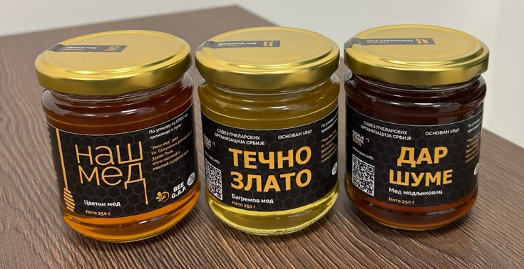

„НАША БАНКА – НАШ МЕД” ЗА БАНКУ ПОШТАНСКА ШТЕДИОНИЦА

Банка Поштанска штедионица донела је одлуку, као и 2022. године, да у сарадњи са Погоном „Наш мед” заједнички направи своја новогодишња промо паковања меда уз слоган НАША БАНКА – НАШ МЕД.
У тегли је багремов и ливадски мед врхунског квалитета. Разлика у односу на прошлу годину је боја етикете јер је сада у новим маркетиншким бојама које је Поштанска штедионица установила за свој комплетан маркетинг убудуће.

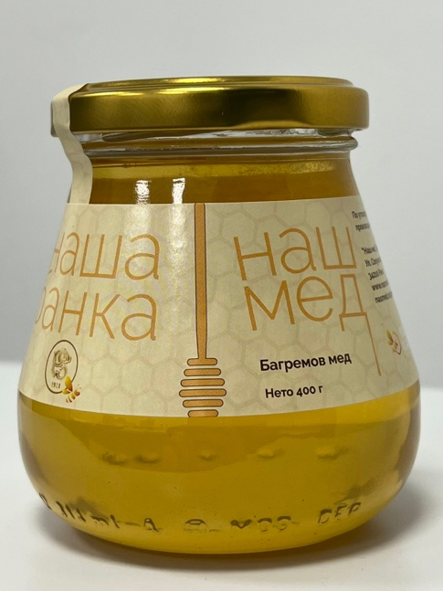

САСТАНАК СА ДРЖАВНОМ СЕКРЕТАРКОМ МИНИСТАРСТВА ПОЉОПРИВРЕДЕ

Председник СПОС-а састао се са новом државном секретарком Министарства пољопривреде Иваном Поповић. Разговарано је о актуелној проблематици пчелара СПОС-а, као и Сабору председника друштава и удружења чланица СПОС-а у Рачи коме је и она присуствовала.

ГРЕШКЕ УДРУЖЕЊА У ИСПЛАТИ ПРИНАДЛЕЖНОСТИ

Како незванично сазнајемо, нека удружења пчелара изгледа да крше законске прописе при исплати принадлежности, што је тежак финансијски прекршај. Ако то заиста неко ради на погрешан начин, објаснили смо како треба да ради, да не би потпао под удар надлежних те плаћао високе казне.
ОБРАЧУН ПУТНИХ ТРОШКОВА ЗА ЧЛАНОВЕ УДРУЖЕЊА: Чланови удружења који добровољно сарађују у удружењима (искључиво они који нису запослени у удружењу) имају право да на основу одлуке њиховог надлежног органа (председништво, управни одбор…) ако се таква донесе, о упућивању на службени пут из средстава удружења, наплате путне трошкове без плаћања пореза и доприноса под следећим условима:
Путни трошкови морају бити документовани, што значи да онај ко путује мора да има оверени путни налог испред удружења, као и возну карту.
За проведено време на путу од 8 до 12 часова има право на пола дневнице, а за пут који траје од 12 до 24 сата има право на целу дневницу. Ако удружење својом одлуком промени ову сатницу, мораће да плаћа порезе и доприносе на цео износ дневнице. Иначе, сада важећи износ дневница до којих се не плаћају порези и доприноси износи 2600 динара по једном путовању. То је горња граница, а сама удружења одређују колика ће бити њихова дневница зависно од финансијских могућности. У СПОС-у је рецимо 1100 динара. Износ дневнице се утврђује одлуком (од стране председништва или управног одбора).
Што се тиче употребе сопственог возила у службене сврхе, чланови удружења могу да користе сопствени аутомобил када је то баш неопходно, искључиво уз одлуку председништва или управног одбора, без плаћања пореза и доприноса највише до 7630 динара за једну особу месечно. Званично је да се може у ту сврху исплатити 30% прописане цене погонског горива по пређеном километру без пореза, а највише до 7630 динара месечно. За исплате преко те суме се плаћају порези и доприноси. Порези и доприноси за чланове удружења који се шаљу на пут, а иначе су у приватном животу запослени или су у пензији износе 56% преко реалног трошка путовања, а за незапослене чак 79%.
Све ово ваше књиговође треба да знају, али пошто чујемо да има оних који за то нису ни чули, онда нека бар овде то сазнају председници удружења, да их неко ко не зна свој посао не би одвео у тешке финансијске прекршаје, где једна казна може буквално да уништи удружење за сва времена, а казне су наравно итекако високе и за одговорна лица а то су председници удружења.
ОБРАЧУН ХОНОРАРА ЗА ПЧЕЛАРСКЕ ПРЕДАВАЧЕ: На свако предавање које држи неки предавач у удружењу, а није бесплатно већ се предавачу исплаћује одређени хонорар, морају да се плаћају порези и доприноси. Уколико предавач има и путне трошкове који требају уз хонорар да му се плате, они се сабирају са хонораром и плаћају се као јединствен хонорар, јер су порези исти и на хонорар и на путни трошак предавача.
Уколико је предавач у приватном животу запослен, укупне обавезе према држави су око 41% (на збир хонорара и путних трошкова), а ако је незапослено лице око 56 %. Ово су оријентациони подаци да би сте имали представу о величини обавезе, а када се званично обрачунава то мора да се ради преко портала Пореске управе добијањем пореске пријаве без које не могу да се плате порези. То се мора видети са оним ко то ради у удружењу.
За све нејасноће можете се обратити књиговођи СПОС-а на 011/6128-071 (од 9 до 12 сати) и 060/444-01-24.

30% ПОПУСТА ЗА КАРТИЦЕ ЛОЈАЛНОСТИ У КАФИЋУ НА XIV ДРЖАВНОМ ПЧЕЛАРСКОМ САЈМУ

У кафићу на XIV Државном пчеларском сајму који се одржао 11. и 12. фебруара 2023. године, пчелари су имали попуст од 30% уз своју картицу лојалности.

РЕВОЛУЦИЈА У БОРБИ ПРОТИВ ФАЛСИФИКАТА

Почетком ове године почела је да се исписује нова историја борбе против фалсификата хране и пића којима се додају страни шећери или вода.
ШТА СЕ ПРОМЕНИЛО? Од стране АТС (Акредитационо тело Србије) акредитована је нова иновативна и непогрешива лабораторијска метода за утврђивање фалсификата хране и пића, тековина домаће памети! Више се нико не може правдати да се такве преваре у Србији не могу утврдити, сада имамо оруђе у рукама које не промашује циљ.
ИМАЈУ ЛИ ПОТРОШАЧИ И ПОШТЕНИ ПРОИЗВОЂАЧИ РАЗЛОГА ЗА РАДОВАЊЕ: Поштени произвођачи су одмах након акредитовања методе промптно реаговали и основали Кластер „Уједињени за квалитет“ који је отворен за учлањивање свих других поштених пољопривредних и прехрамбених произвођача. Од чланарине ће се превасходно финансирати анализе производа од стране покрета потрошача за производе које ће покрет узорковати на тржишту. На сајту Кластера ће се јавно објављивати резултати и сви потрошачи ће моћи да знају ко је поштен а ко их вара!
Кластер за сада окупља реномиране произвођаче меда, ракије и вина којима је досадила досадашња узалудна борба против нелојалне конкуренције, и одлучили су да узму ствар у своје руке, у складу са законом, јер сада имају чиме да се боре, а то је нова акредитована лабораторијска метода.
НОВИ ЛАЖНИ ТРЕНДОВИ: Сведоци смо и нових лажних трендова, које Кластер намерава да разбије, а то је масовна појава разних „задруга“ и пољопривредних „газдинстава“ који доминирају у понуди лажних изворних производа које купују наивни потрошачи немајући начина да провере њихов квалитет, те ће Кластер у сарадњи са лабораторијом која је акредитовала нову методу, као и покретом потрошача, створити могућности да свако за веома мале новце може проверити квалитет онога што је купио.
КАКО ПОТРОШАЧ МОЖЕ ДА ПРОВЕРИ КВАЛИТЕТ: Цена нове анализе није мала, износи 24.732 динара по узорку. То је недоступно за обичног потрошача, али захваљујући сарадњи Кластера „Уједињени за квалитет“ и Удружења „Покрет потрошача за квалитет хране“, а уз више него добру вољу лабораторије АНА ЛАБ из Панчева која је акредитовала методу, створена је могућност да се анализа уради за само 2000 динара за чланове Покрета.
Удружење „Покрет потрошача за квалитет хране“ одредило је висину своје чланарине на 2000 динара, и то није годишња, већ доживотна чланарина! Значи, платите је једном и заувек остајете члан Покрета потрошача.
У оквиру те чланарине, сваки потрошач моћи ће да провери квалитет једног производа, а резултати анализе биће доступни свим члановима удружења кроз интерну интернет мрежу.
То практично значи да ћете осим анализе тог једног производа за који вас је занимала истина, моћи да видите анализе свих других производа које ће икада послати на анализу сви други чланови удружења током ове и свих наредних година! То ће врло брзо бити на стотине анализа, и онда ћемо имати прецизну слику онога што се догађа на тржишту и нико више неће моћи да нас вара!
Свака анализа која покаже да је у питању фалсификат, биће процесуирана од стране удружења, које ће послати пријаву надлежној инспекцији на име удружења а не вас лично, чиме ћете бити поштеђени свих могућих и немогућих непријатности!
Након пристизања државних анализа, оне ће бити јавно објављене.
Ако неко жели да уради више од једне анализе, и то ће за који дан бити омогућено тако што ће за сваку анализу доплатити 2000 динара са ПДВ.
ШТА ТРЕБАТЕ ДА УЧИНИТЕ: Најпре требате да одете на сајт Удружења „Покрет потрошача за квалитет хране“ (www.potrosacizakvalitet.com) и да тамо нађете податке о начину учлањења, те да након реализације чланарине купите један производ и неотпакованог га у оригиналној амбалажи пошаљете на адресу Покрета. Анализе ће вам бити доступне свега десетак дана након достављања узорака лабораторији!

О КЛАСТЕРУ „УЈЕДИЊЕНИ ЗА КВАЛИТЕТ“

Кластер „Уједињени за квалитет“ за сада окупља десет чланова (Савез пчеларских организација Србије – СПОС, Погон за прикупљање и пласман меда пчелара СПОС-а „НАШ МЕД“ доо, АКОВ доо, Дестилерија СЕКУЛИЋ, Удружење „ЦРВЕНА РАНКА“, REINGER doo, АНА ЛАБ, SG ISOTECH, Маргарита Зенина, Енологија КАТАРЗИС ДОО), али позива да им се придруже сви заинтересовани пољопривредни произвођачи али и прехрамбени произвођачи меда, ракија и других јаких алкохолних пића, вина, млека, воћних сокова, воћних нектара, воћних концентрата, воћних пулпи, воћних кашица за бебе и децу, џемова, мармелада, као и свих производа са ознаком „без додатог шећера“.

МИЛИЈАРДУ ДИНАРА ЗА СУБВЕНЦИЈЕ ПО КОШНИЦИ У 2023. ГОДИНИ
Влада Србије донела је Уредбу о измени и допуни Уредбе о расподели подстицаја у пољопривреди и руралном развоју у 2023. години чиме је извршена расподела буџетских средстава за подстицаје за 2023. годину у укупном износу од 59.977.161.000 динара.
За субвенције по кошници обезбеђено је 1.000.000.000 динара (милијарду динара), што је више него што је исплаћено у 2022. години.
Захваљујемо се Министарству пољопривреде и министарки Јелени Танасковић на конзистентној политици субвенција.

ПРЕДАВАЊЕ ПЧЕЛАРИМА ГРЧКЕ О РАДУ ПОГОНА „НАШ МЕД“

Директор Погона „НАШ МЕД“ Ненад Портић, одржао је предавање едукативно-информативног карактера пчеларима студентима из Грчке.
Пчелари Грчке, њих шесторо студената друге године пољопривредног факултета Јањине (један од њих има 1.000 кошница), су у склопу ЕРАСМУС пројекта посетили Београд, а све то у оквиру предмета пчеларство. Тема предавања је била рад Погона „НАШ МЕД“ и тржиште меда у Србији.

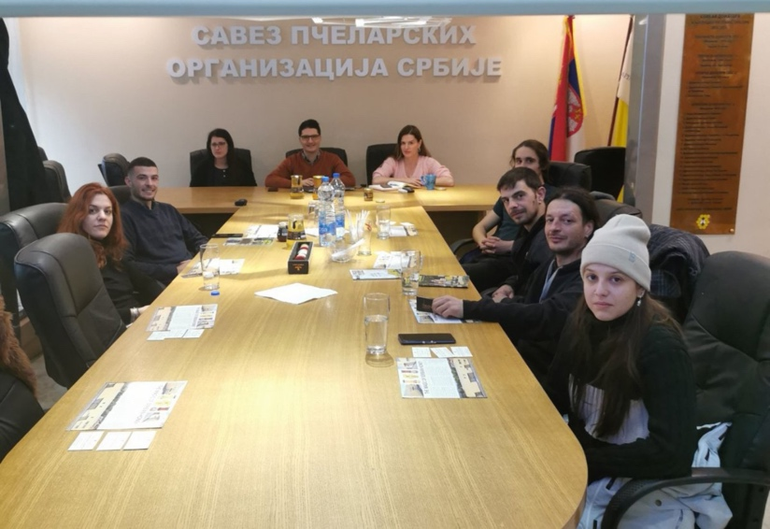

ОДРЖАН САБОР ПРЕДСЕДНИКА УДРУЖЕЊА У РАЧИ

У Рачи је одржан Сабор председника друштава и удружења чланица СПОС-а.
Скупу су присуствовала тачно 140 председника или представника удружења, скоро цео ИО СПОС-а, НО СПОС-а, као и председник СПОС-а.
Имали смо посебну част да су нас посетили и цело време били са нама и одговарали на сва питања пчелара, државна секретарка Министарства пољопривреде Ивана Поповић и помоћник министра пољопривреде Ненад Катанић, са сарадницима.
Скуп је отворио председник општине Рача Ненад Савковић, који је био и наш данашњи домаћин са својим сарадницима.
Скуп је протекао у корисној дискусији, изношењу предлога по темама скупа, како од стране руководства СПОС-а, тако и од стране великог броја председника удружења који су узели учешће у дискусији и дали конструктивне предлоге.
Државна секретарка са сарадницима одговорила је на апсолутно свако постављено питање. Иначе је она од стране министарке одређена за сарадњу са пчеларима, и очигледно је да ћемо имати конструктиван однос, што нас јако радује.
Наредних дана СПОС је објединио све предлоге и званично их проследио Министарству пољопривреде на разматрање.
Пре скупа је освештан Погон „Наш мед“, а државна секретарка је са сарадницима обишла Погон, упознала се са његовим оснивачким постулатима и досадашњим радом, али и са тренутним проблемима на тржишту меда који нас све погађају до граница физичке и финансијске издржљивости. Након обиласка Погона, а пре Сабора, одржан је састанак на коме је разговарано о свим отвореним питањима и предлозима.
Захваљујемо се свима који су учествовали на Сабору, посебно делегацији Министарства пољопривреде која је била веома отворена и конструктивна.
Сабор су пропратиле три телевизијске екипе, ТВ ПРВА, ТВ Б92 и АГРО ТВ, као и Агенција ТАНЈУГ, којима се такође захваљујемо на доласку. Изјаве за медије дали су државна секретарка Ивана Поповић и председник СПОС-а Родољуб Живадиновић, док је директор Погона имао директно укључење у Јутарњи програм ТВ ПРВА: www.spos.info/odrzan-sabor-predsednika-udruzenja-u-raci

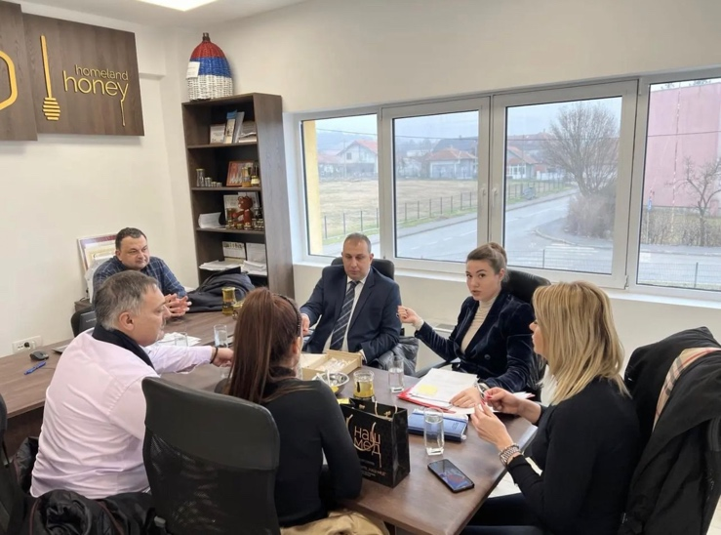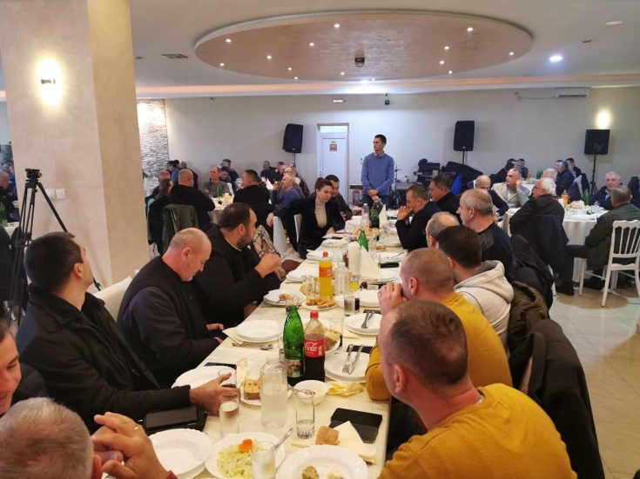

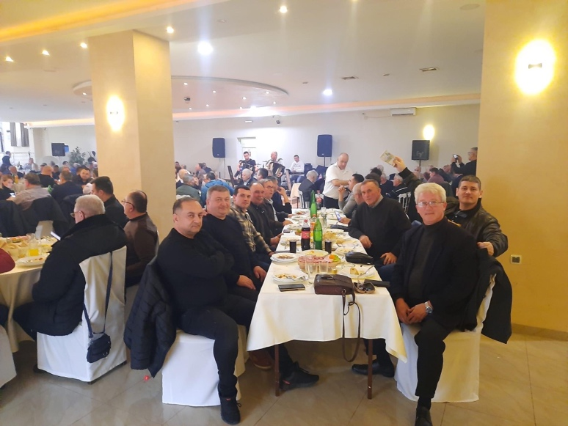

БУГАРСКИ ПЧЕЛАРИ ПОСЕТИЛИ ПОГОН „НАШ МЕД“

Десет бугарских пчелара посетило је Погон „Наш мед“. Обишли су Погон, објашњен им је начин рада Погона и упознати су са процедурама. Један млади пар је направио свој сопствени објекат за пласман меда капацитета једног шлепера месечно, па су се интересовали за могућност сарадње са Погоном. Интересовало их је и да ли могу постати чланови СПОС-а, што је наравно могуће већ годинама уназад.
Надамо се да им се Погон допао те да ће им послужити као модел за будући рад у њиховој земљи.

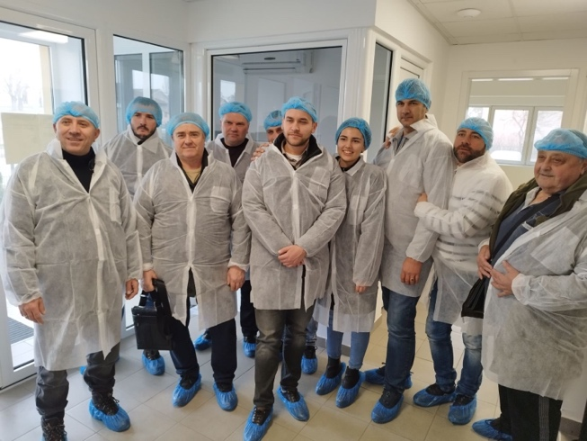

УСКОРО ЋЕ СЕ ЗНАТИ ОДАКЛЕ ЈЕ УВОЗНИ МЕД

Сведочимо стварању нове историје пчеларства Европе. Чак 19 земаља ЕУ подржало је током године иницијативу Словеније за ревизију европске Директиве о меду, и то у делу који се односи на означавање порекла мешавине меда.
Наиме, тренутно потрошачи како у ЕУ тако и у Србији уопште не знају одакле је мед који једу, јер су се лобији увозника меда у ЕУ одавно изборили да у прописе уђу одредбе да се мешавина са медом из увоза означава као „мешавина меда из ЕУ и ван ЕУ“, а мед ван Еу као „мед ван ЕУ“. Тако потрошачи никако немају начина да сазнају из које је земље мед који су купили, а камоли нешто више о њему. Ово је легални вид очигледне крађе информација, јер потрошач нема ниједан једини начин да сазна одакле је мед у тегли на рафу трговине, осим да у њему има меда из увоза, а одакле – е то немате право да знате!
Ово је велики корак ка реализацији иницијативе Пчеларског савеза Словеније, односно његовог председника Боштјана Ноча који је својом упорношћу довео до овог дивног резултата. Захваљујући тиму Министарства пољопривреде, ово је заиста важан корак у правцу заштите потрошача, тако да ће они коначно знати из којих земаља је мед који се нуди у трговини и на основу тога моћи да донесуодлуку о куповини. Надамо се да је ово почетак краја обележавања „мешавина меда из ЕУ и ван ЕУ“ и слично…
Иначе, познато је да је и СПОС одавно подржао ову иницијативу, јер ће се измена европске Директиве о меду аутоматски прелити и на Србију, те ћемо тиме додатно ојачати пчеларски сектор, јер ће се домаћи мед коначно НЕДВОСМИСЛЕНО разликовати од увозног по декларацији.
Честитамо најсрдачније Боштјану Ночу и пчеларима Словеније који су успели да излобирају ову измену прописа међу чак 19 држава, те жељно очекујемо брзу промену Директиве о меду у наредном периоду. Када нова Директива о меду буде донета, то ће дефинитивно бити највећи успех председника Пчеларског савеза Словеније током његовог досадашњег мандата, који ће из корена променити не само слику европског пчеларства, већ и нашег српског пчеларства.
Саопштење за јавност Министарства пољопривреде Словеније можете прочитати на www.spos.info/uskoro-ce-se-znati-odakle-je-uvozni-med/

35,6% ВЕЋА ПОСЕТА НА XIV ДРЖАВНОМ ПЧЕЛАРСКОМ САЈМУ
У 2023. одржан је XIV Државни пчеларски сајам, који је имао 35,6% већу посету од сајма претходне године.
Овако доброј овогодишњој посети вероватно је допринело одагнавање страха од короне, који је прошле године дефинитивно смањио посету. Поред тога, ове године сведочили смо великој посети сајма из земаља ширег региона, од Грчке до Пољске, и од Словеније до Румуније. Било је лепо видети бројне аутобусе и комбије из свих тих земаља, који су се ове године на сајму могли видети не само првог, већ и другог дана одржавања сајма, што најбоље говори како сајам расте и постаје институција. Сви гости из иностранства су изразили СПОС-у своје дивљење организацијом и нивоом који је сајам постигао. И сам СПОС је све задовољнији излагачима који у потпуности поштују сва правила Београдског сајма, али су и излагачи задовољни условима које добијају на сајму.
На отварању сајма, госте је у име СПОС-а поздравила Светлана Поткозарац, која је затим даље вођење програма препустила драмском уметнику Лепомиру Ивковићу, који је разгалио публику рецитујући две песме, говорио о пчеларству Србије, али и најавио Боштјана Ноча, председника Пчеларског савеза Словеније, који се обратио посетиоцима у име свих пчеларских савеза региона, као и Милицу Ђурђевић, државну секретарку Министарства пољопривреде, шумарства и водопривреде, која је званично и отворила сајам. Државна секретарка је истакла добру сарадњу СПОС-а и Министарства, навела да је СПОС најбољи пример како треба да се организују и други пољопривредници, и изнела податке о рекордној укупној новчаној исплати пчеларима у 2022. години, која у маси никада до сада није била већа, преко милијарду динара. Наредних дана објавићемо детаљне податке о томе. На отварању сајма је говорио и председник СПОС-а Родољуб Живадиновић, који је посебно нагласио проблематику пласмана меда, али и даљу борбу против фалсификата меда, увођењем пуне следљивости у производњи меда, јер када се то буде увело, биће и основа за забрану увоза меда који следљивост нема, а буквално ће се тиме осакатити и домаћи фалсификатори, који једноставно неће имати начина да докажу одакле им „мед“. То ће бити главни захтев СПОС-а према Министарству ове године. Пошто ће систем који СПОС предлаже уредити и обележавање кошница, за идућу годину затражићемо од државе пре свега повећање нивоа субвенција по кошници.
Након отварања, најављени предавач из Велике Британије одржао је два занимљива предавања која су привукла велику пажњу посетилаца.
Што се тиче иновација, више него заслужено прво место освојила је иновација фирме Golden bee (Слободан Долашевић), а то је „савршени кућни љубимац“, односно кошница пчела која се може држати у свакој кући, а власник без икаквог контакта са пчелама може добијати апсолутно све пчелиње производе, чак и матичну млеч.
Друго место освојила је иновација Beehold (Петар Пејић) односно рам који се може ставити у кошницу и дигитално добити слика свега што се налази на раму (полен, легло, мед…), а може се ставити и више таквих рамова у кошницу, те све то има и практичну и научно-истраживачку вредност. До сада се налази у 10 кошница, и прате се сви параметри путем пратеће апликације.
Треће место освојио је Обрад Дракулић из Подгорице за паметну хранилицу са GSM праћењем нивоа.
У сваком случају, сајам је и ове године оправдао очекивања, упркос бојазни једног броја излагача да ће посета бити слаба. Што се тиче продаје, резултати су веома различити, али се и то може објаснити мањом или већом потражњом одређеног репроматеријала или опреме. Рецимо, произвођачи сатних основа имали су много мањи промет него прошле године, јер је очигледно да скоро нико не планира значајније проширење пчелињака. Што се тиче прохромске опреме, доста се добро продавала. Ситан пчеларски инвентар је код неких излагача буквално плануо, као и заштитна опрема. И пластична опрема се солидно продавала. Што се тиче меда, ту је било највећих разлика, док су се неки могли похвалити са продајом као никада раније (с тим што су мешавине пчелињих производа ишле лошије него раније, али се мед изузетно продао), дотле су други имали енормно слабију продају него прошле године. Већина је у досадашњем просеку.

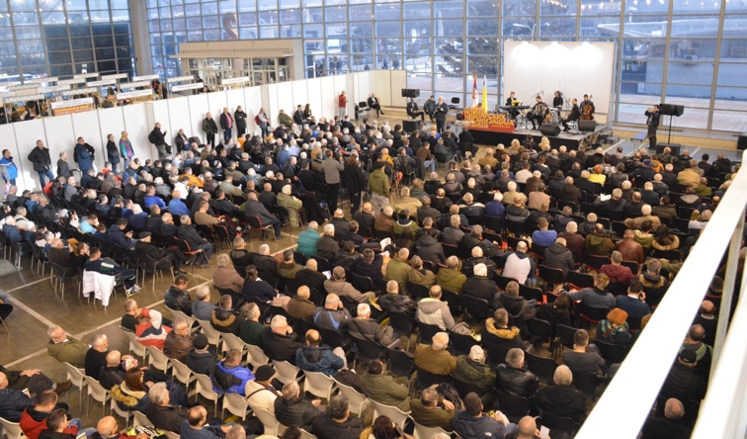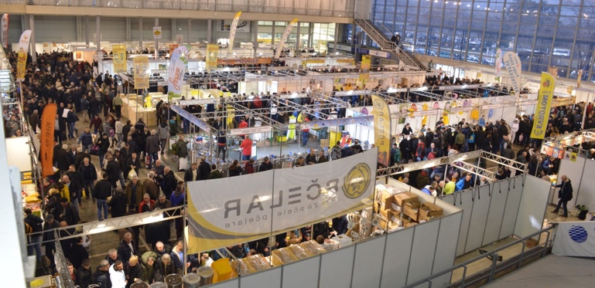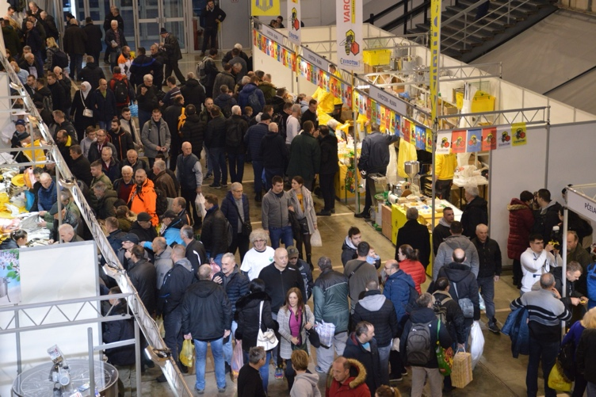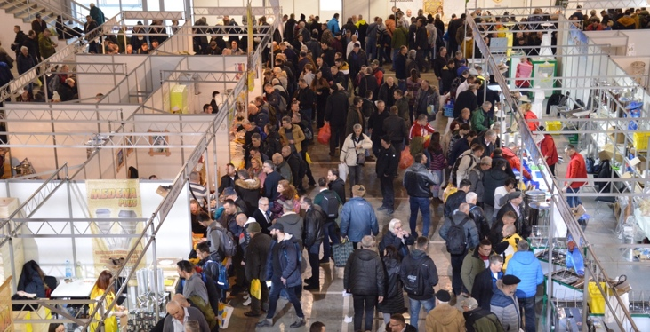

ИО СПОС ОД 1. МАРТА РАЗМАТРАО ПРЕДЛОГ МОДЕЛА АПЛИКАЦИЈЕ АПИСЕНС

Извршни одбор СПОС-а разматра финални предлог Радне групе ИО СПОС-а за формирање предлога измене прописа по питању пашног катастра, селидбе пчела и великог броја других оперативних проблема које СПОС предлаже држави да се реше тако што ће се направити бесплатна дигитална апликација АПИСЕНС.
Посао који је Радна група имала пред собом није био уопште ни лак ни кратак, али је веома успешно завршен.
Као што смо већ објавили, нова министарка пољопривреде Јелена Танасковић је обећала да ће, након пуног усаглашавања са надлежнима, овај дигитални систем постати део еАграра и инструмент државе и пчелара који ће представљати праву планетарну авангарду.
АПИСЕНС би донео следеће бенефите:
– Обезбеђени стварни подаци о броју кошница и пчелињака на терену
– Обезбеђени стварни подаци о селидби пчела
–Обезбеђена пуна следљивост производње меда, што ће инспекторима олакшати контроле фалсификатора меда којима ће се пуном следљивошћу одсећи руке
– Инспекторска контрола биће могућа из канцеларије у највећем броју случајева, а само изузетно ће бити неопходно ићи на терен, што ће уштедети људске и друге ресурсе држави
– Брза аутоматска пријава противзаконито постављених кошница надлежним органима
– Брза аутоматска пријава тровања пчела
– Пуна контрола правилног распореда пчелињих друштава
– Боља искоришћеност пчелињих паша, јер АПИСЕНС заправо у највећем свом делу представља својеврсни катастар пчелињих паша
– Већи приноси меда
– Смањена могућност ширења болести
– Боља исхрањеност пчелињих друштава у беспашном периоду и последично мање слабљење пчелињих друштава
– Аутоматско спречавање крађа пчела
– Могућност осигурања код осигуравајућих кућа од ризика
– Могућност имплементације видео надзора, детектора покрета, детектора пламена и дима, детектора хемијских материја (отрова), брзо обавештавање инспекција и полиције
– Укидање обележавања кошница плочицама
– Укидање априлске и октобарске пријаве стања
– Подразумевана сагласност за постављање кошница на слободним површинама националних паркова и заштићених подручја
– Обезбеђивање тумачења државе да се пчеле селе у кутијама (кошницама) и не додирују превозно средство, те да дезинфекција возила није потребна
– Цео систем је бесплатан за кориснике
Подсетићемо вас да је прве године када се СПОС изборио за субвенције по кошници, држава за њих издвојила 1.800.000 евра, а за 2022. годину исплаћено је 8.100.000 евра, што је тачно 450% више, док је субвенција по кошници подигнута за 60% (са 500 на 800 динара). Нико од нас не верује да Србија има толико кошница, а након захтева СПОС-а да се крене у контролу, Министарство пољопривреде је утврдило бројна непоштовања закона, а врх леденог брега је вероватно ”пчелар” са око 400 кошница, за ког је инспекција утврдила да нема НИЈЕДНУ, али је зато сваке године уредно узимао око 320.000 динара. Е због таквих се нама субвенција не може подићи, иако држава издваја сваке године све више и више пара у маси за субвенције по кошници. Ипак је за 2024. годину субвенција подигнута са 800 на 1000 динара и за то је наравно издвојен додатан новац из буџета.

ПРЕДСТАВЉЕНА СИВА КЊИГА 15

НАЛЕД је 10. марта представио јубиларну Сиву књигу бр. 15. Сива књига бр. 15 садржи препоруке за смањење оптерећења привреде, а своје место у њој нашло је и пчеларство.
Kао што је познато Сива књига садржи сто најзначајнијих препорука привреде, локалних самоуправа и организација цивилног друштва за отклањање административних препрека пословању у Србији и представља један од кључних докумената којим се руководе државне институције у планирању и спровођењу регулаторних реформи.
Kонференцији је присуствовала и председница Владе Републике Србије Ана Брнабић, као и бројни министри Владе Србије, никад више него сада, што је одличан знак, а међу њима и наша министарка Јелена Танасковић.
Што се тиче пчеларства у Сивој књизи представљени су следећи проблеми пчеларства:
,,Накнада за издавање и продужавање уверења о здравственом стању по пчелињој заједници повећана је у децембру 2013. године са 11 на 64 динара, готово шестоструко више. Ово Уверење траје 3 месеца а током једне године се прибавља 4 пута. Имајући у виду број кошница за које се уверење мора прибавити сваке године, издатак пчелара по овом основу је драстично повећан што утиче на повећање цене меда и чини наше пчеларе недовољно конкурентним на европском тржишту. Издавање наведеног уверења није подразумевало битније додатно ангажовање, нити додатне трошкове на страни ветеринара који издају уверење, те се поставља питање оправданости оваквог повећања накнаде. Додатно, накнада за издавање Уверења о здравственом стању животиња у унутрашњем промету, наплаћује се у одговарајућем проценту вредности животиње, а за пчелиње заједнице износи 25 динара. Ова накнада се плаћа приликом сваке селидбе. У просеку пчелари имају 2-3 селидбе годишње те поменуту накнаду плаћају 4 до 6 пута (с обзиром на то да се плаћа у оба правца).
Дакле, на годишњем нивоу по пчелињој заједници (кошници) мора се издвојити од 164 до 214 динара односно око трећине подстицаја који пчелар добија од државе по кошници. На овај начин се додатно административно и финансијски оптерећују пчелари који би средства могли боље искористити за бржи развој пчеларске производње“.
Надлежном Министарству пољопривреде предочено је у Сивој књизи и решење проблема: ,,Изменити Уредбу о висини накнаде за издавање и продужавање уверења о здравственом стању животиња тако да се за издавање и продужавање уверења о здравственом стању по пчелињој заједници не наплаћује накнада – у члану 2. став 1. тачка 17) речи: „64 динара” заменити речима „не наплаћује се”. Захтев за издавање овог Уверења потребно је дигитализовати тако да представља најмање оптерећење како за пчеларе, тако и за ветеринаре који га издају.
Додатно, тражимо да се уведе фиксна накнада за издавање Уверења о здравственом стању животиња у унутрашњем промету од 100 динара по једној селидби, без обзира на број кошница, чиме би се пчелари растеретили додатних финансијских захтева, а са друге стране би све информације о кретању пчелињих заједница и даље биле на располагању.“
Сиву књигу бр. 15 можете преузети на www.naled.rs/htdocs/Files/12105/Siva-knjiga-15.pdf, а пчеларство се налази на 80. страни.
Надамо се да ће надлежни изаћи у сусрет пчеларима и делати по овом питању, те кориговати изворе права који регулишу ову материју. Посебно је потребно нагласити да је сада, иако се већ скоро 10 година ова препорука НАЛЕД-а налази у Сивој књизи, прави тренутак да се овај проблем реши јер је један од 3 предуслова за пуну примену апликације АПИСЕНС коју СПОС припрема у сарадњи са Министарством, а која је тренутно у фази јавне расправе међу члановима СПОС-а.
СПОС се захваљује НАЛЕД-у на досадашњој помоћи, подршци и разумевању за проблеме пчеларства. НАЛЕД је још једном показао да је велика подршка СПОС-у, јер ради праве ствари као и ми, и зато га подржавамо и тек ћемо подржавати све његове акције које су хвале и славе вредне!

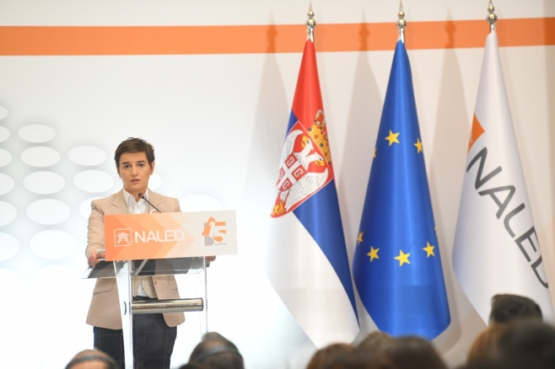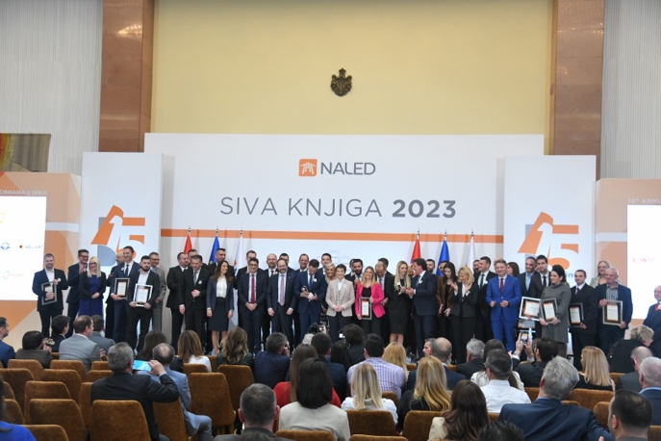

ТРИБИНЕ О РАДУ СПОС-а

Председник СПОС-а одржао је трибине у Пожаревцу, Смедереву, Нишу, Каменову и Пироту.

ПОГОН „НАШ МЕД“ ИЗЛАГАО НА САЈМУ „GULFOOD“ 2023.

У граду Дубаију у Уједињеним Арапским Емиратима од 20. до 24. фебруара 2023. године Погон „Наш мед“ доо представио се активно уз значајну подршку општине Рача, као излагач са сопственим штандом, на сајму „Галфуд“ (Gulfood), једном од највећих међународних сајмова прехрамбене индустрије у свету, а што су под повлашћеним условима омогућили Привредна комора Србије и Развојна агенција Србије који су организатори наступа домаћих привредника у оквиру националног штанда Србије.
У граду Дубаију, у Уједињеним Арапским Емиратима, на локацији ДУБАИ СВЕТСКОГ ТРГОВИНСКОГ ЦЕНТРА, у периоду од 20. до 24. фебруара 2023. године, одржан је 28. по реду сајам „Галфуд“ (Gulfood), једна од највећих и најзначајнијих специјализованих изложби прехрамбене индустрије (хране и напитака) у региону Персијског залива и у Свету (детаљније о сајму на https://www.gulfood.com/welcome-2023), у оквиру које су организовани сусрети произвођача/извозника, увозника од којих и један број пакера меда, дистрибутера и представника малопродајних ланаца. Погон „Наш мед“ доо се на овом сајму по први пут појавио као излагач са сопственим штандом те искористио прилику да бројним пословним људима из овог региона али и из читавог света представи НАШ МЕД високог квалитета који могу купити директно од пчелара Савеза пчеларских организација Србије који мед предају Погону а под робном марком Homeland honey под којом Погон „Наш мед“ пласира мед на страна тржишта, а за арапско тржиште посебно креираном робном марком الذهب السائل (Течно злато). Погон „Наш мед“ је излагао у оквиру тематске целине „Храна Света“ (World Food) једне од седам тематских целина (детаљније на https://www.gulfood.com/show-sectors) у хали Арена трговинског центра (детаљније на https://cdn.asp.events/CLIENT_Dubai_Wo_4B15F265_5056_B739_54F3125D47F0BC95/sites/Gulfood-2022/media/Venue%20Map/5.-Gulfood-2023-Venue-Plan-v6-1280x720.jpg) где је на националним павиљонима осим Србије наступило укупно 125 земаља са специјализованим производима које нуде. На сајму је на простору од укупно 25 хала наступило преко 5.000 излагача, а један од њих је наравно и Погон „Наш мед“ (детаљније на https://www.gulfood.com/exhibitors/nas-med).
На овом важном догађају у име Погона „Наш мед“ доо делегацију су чинили директор Погона Ненад Портић, а испред општине Рача учествовао је председник општине Рача Ненад Савковић, који је представник општине Рача у Скупштини Погона и Драган Миловановић, који од недавно представља општину Рача у Надзорном одбору Погона.
У оквиру сајма Галфуд делегација Погона „Наш мед“ је директно уживо разговарала са преко стотину и четрдесет пословних људи који су или посетили штанд Погона или имали свој излагачки штанд на којем их је делегација посетила. Од наведеног броја било је тридесет и девет сусрета са представницима компанија ван Европе које су изразиле директну заинтересованост за НАШ МЕД, а од којих пакери меда из осам земаља, двадесет и осам дистрибутера прехрамбених производа из једанаест земаља, по један посредник и представник ланца ресторана и један локални супермаркет. Мимо тога било је и сусрета са неколико малобројних пакера меда са европског тржишта из Шпаније, Немачке, Француске али тренутно без већег значаја за сарадњу по питању куповине меда врхунског квалитета. Осим тога, сусрели смо се и са произвођачима, породичним компанијама – пчеларима из Мађарске и Бугарске, који су и овога пута изразили забринутост због пласмана меда из 2022. године због опште ситуације на европском тржишту меда. Можемо се похвалити интересовањем три фирме и то искључиво за мед из стандарда квалитета ”Добра пчеларска пракса”, у току су даљи преговори, и очекујемо скору реализацију.
Обављени су први, а са некима и поновљени директни разговори, а жеља за сарадњом са Погоном су први кораци ка даљим пословним односима који треба да доведу до директног пласмана меда пчелара СПОС-а на ово веома захтевно али ценовно мање осетљиво тржиште земаља Персијског залива, али и у друге заинтересоване земље из читавог света, посебно на далеком истоку. Независни стручњаци из читавог света који су упознати са пословањем овог региона, а коју је делегација упознала овом приликом једногласни су у оцени како је тржиште земаља Персијског залива велико али да су први кораци на успостављању сарадње са великим компанијама из овог региона и трајног пласмана производа најтежи део који предстоји и захтева време, а то због пословне културе која влада у овом делу света али исто тако и због велике конкуренције и за мед, која долази из читавог света али и потрошача који су врло захтевни у погледу потребе за производом који задовољава њихов истанчани укус.
Приликом свих пословних сусрета делегација Погона је презентовала да је у питању мед високог квалитета директно од пчелара Савеза пчеларских организација Србије (СПОС), кровне и једине националне организације пчелара у Србији која окупља око 8.000 пчелара и преко 239 локалних пчеларских организација, као и да су пчелари СПОС-а основали сопствени Погон за прикупљање и пласман меда „Наш мед“ доо у Рачи код Крагујевца, а који је са радом након градње и добијања свих потребних дозвола почео да ради са медом од краја јула 2020. године и да Погон поседује сертификате Halal, BRC Global Food 8 и HACCP, као и да мед пчелара СПОС-а пакујемо у паковања од 12 г, 30 г, 250 г, 400 г, 1 кг, у посебним металним бурадима без бисфенола од 290 кг као и у другој амбалажи по захтеву купца.
Захваљујемо општини Рача, Привредној комори Србије и Развојној агенцији Србије који су нам били подршка и олакшали успостављање пословних сусрета које смо успоставили током сајма у нади да ће се НАШ МЕД пчелара Савеза пчеларских организација Србије што пре наћи у значајној количини на овом великом тржишту што несумњиво НАШ МЕД својим квалитетом и заслужује.

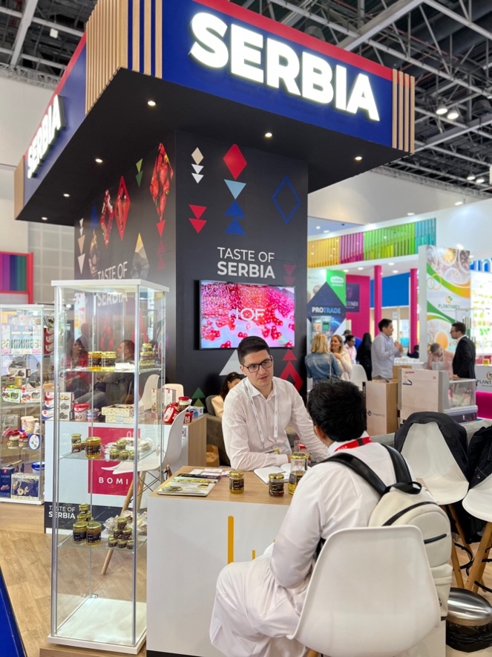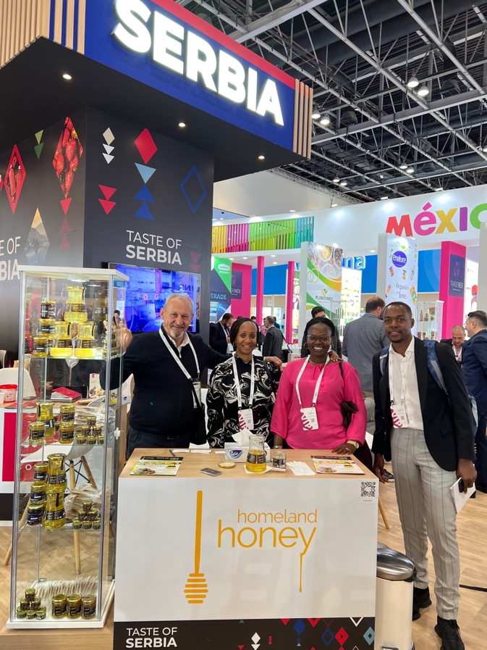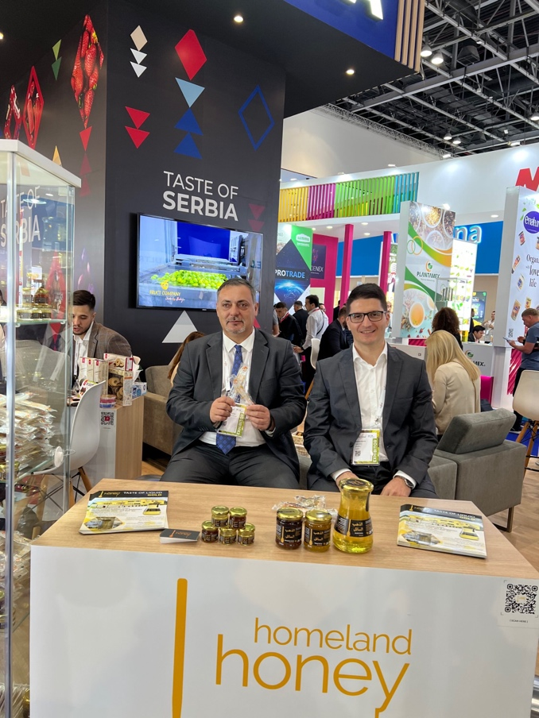

ОДРЖАНА СКУПШТИНА СПОС

На Факултету ветеринарске медицине у Београду одржана је 11. марта 2023. године годишња Скупштина СПОС-а.
Од 148 делегата Скупштини је присуствовало 89 делегата, што је 60,1%.
Иначе, ово је била прва седница СПОС-а за коју је материјал успешно послат електронским путем, чиме су постигнуте огромне финансијске уштеде.
На предлог делегата, дневни ред је проширен за једну тачку, која је била посвећена разматрању предлога апликације АПИСЕНС а која је на јавној расправи од 7. марта 2023. године.
Усвојени су сви извештаји за 2022. годину, као и планови за 2023. годину са једним додатком, а то је план о изради апликације АПИСЕНС, која је тренутно на јавној расправи, а у време израде предложеног плана рада за 2023. годину још није било извесно да ли ће бити спремна за ову годину.
Такође, Скупштина СПОС усвојила је још једну важну одлуку, а то је да СПОС настави са улагањем потребних средстава за несметан рад Погона.
Председник СПОС-а информисао је делегате о три фирме које су изразиле интересовање да купују искључиво мед из ДПП стандарда, те да је то коначни циљ коме стремимо, и који доноси највеће бенефите и пчеларима и крајњим купцима меда. На сајму у Дубаију, још једна фирма са далеког истока се јако заинтересовала за ДПП мед, мада се још није дефинитивно изјаснила да ли ће остати при том интересовању, или ће се ипак задржати на конвенционалном меду. Углавном, ствари се коначно крећу у добром смеру и надамо се скорим резултатима. Једна фирма са далеког истока је већ поручила један велики контејнер меда у ДПП теглама, са најавом да ће ако им се мед допадне наручити све количине које можемо да понудимо, али још увек постоје извесне техничке и административне сметње да јој се извезе мед, те радимо са нашом и њиховом државом на њиховом решавању, а проблем је и што у овом тренутку немамо довољно тегли СПОС за целу испоруку, те ускоро очекујемо прецизан датум израде тегли, и одмах по пристизању планира се покретање паковања меда.
Све усвојене документе на Скупштини можете погледати на https://spos.info/odrzana-skupstina-spos/, а у часопису објављујемо финансијски извештај и финансијски план.

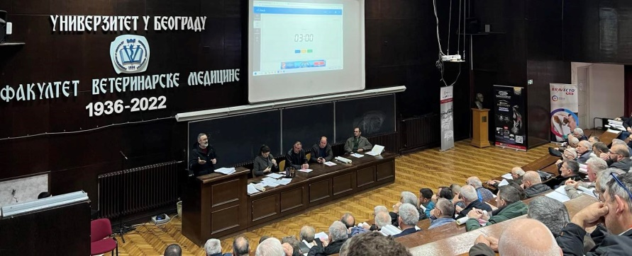
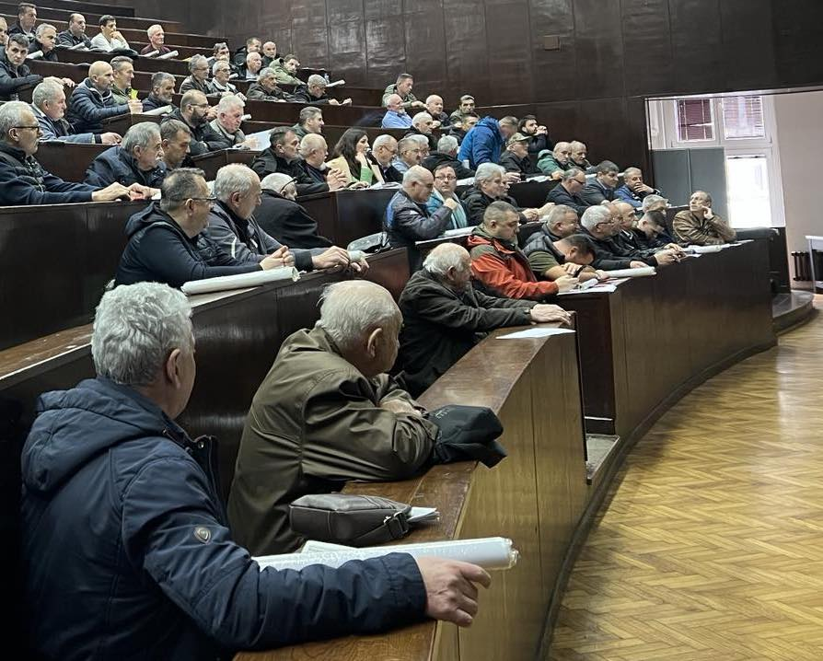

ТРИБИНА О АПЛИКАЦИЈИ АПИСЕНС

Дана 23. марта је одржана јавна интернет трибина о апликацији АПИСЕНС, коју сада можете погледати у целости. Трибину је пратио укупно 681 пчелар, а у једном тренутку истовремено је максимално пратило 187 пчелара. Трибину су водили председавајући Скупштине СПОС-а Ђорђе Мркић и члан ИО СПОС-а Огњен Делић, а домаћин је било Удружење пчелара из Лазаревца на свом јутјуб каналу предвођено Михајлом Белошевићем. Трибину у целости можете погледати на https://spos.info/pogledajte-tribinu-o-aplikaciji-apisens.

ДРЖАВА ПОМАЖЕ СПОС-у У ИЗВОЗУ МЕДА У КИНУ

Дана 25. марта је министарка пољопривреде гостовала у емисији ПЛОДОВИ на ТВ ПРВА, где је говорила о еАграру, али и о подршци коју министарка Танасковић лично и Министарство пољопривреде дају СПОС-у у комуникацији са Кином, како би се мед могао успешно извести у Кину у најкраћем року.
Наиме, СПОС је пронашао озбиљног купца из Кине. Неинформисанима то вероватно звучи чудно, али Кина има 5 милиона енормно богатих људи који траже храну врхунског квалитета. Погон „Наш мед“ на жалост на почетку није могао извести мед јер Србија и Кина још увек нису биле завршиле усаглашавање ветеринарског сертификата, што се очекивало у мају, ако све буде ишло по плану, а пошто је Кина земља са специјалним захтевима, након усаглашавања сертификата, следи одобравање извозних објеката у складу са захтевима Кине. Иначе је усаглашавање сертификата иницирао СПОС још пре више година, али то је дуг процес, срећом је приведен крају и сада је потребно учинити све што се може да се завршетак процеса несметано и брзо обави.
Нисмо имали било каквих унутрашњих проблема, јер је Погон СПОС-а „Наш мед“ једини објекат у Србији који има уведене HACCP, BRC 8 и HALAL. Такође смо практично и једина велика фирма која извози, а не увози мед. То је наша значајна предност, јер практично сви остали велики извозници меда из Србије су и велики увозници меда, што код озбиљних купаца није популарно.
Помињање извоза меда у Кину од стране министарке погледајте на https://spos.info/drzava-pomaze-spos-u-u-izvozu-meda-u-kinu, почиње од 17 минута и 18 секунди.

ПОГОН „НАШ МЕД“ НА СКУПУ „Grow up – снага земље“

У просторијама Привредне коморе Србијe у Београду, 6. априла 2023. године, одржан је стручни скуп а уједно и прва дебата у оквиру пројекта „Grow up – снага земље“ посвећен афирмацији пољопривреде и прехрамбене индустрије, у организацији Министарства пољопривреде, шумарства и водопривреде и Привредне коморе Србије. Стручни скуп је бионамењен представницима привредних субјеката и асоцијација који долазе из сектора пољопривреде и прехрамбене индустрије, као и стручњацима и представницима државних институција а циљ да се кроз конструктиван дијалог између привредних субјеката и државних институција покрене дебата о релевантним питањима и изналажењу решења. Овим пројектом истиче се значај пољопривреде као најважније привредне гране и стуба привредног развоја Републике Србије. Кроз серију дебата о питањима као што су дигитализација пољопривреде, улога ИПАРД фондова и финансирање пољопривреде, ланци снабдевања и извозна шанса, регионална повезаност као могућност развоја и утицај климатских промена, и на крају кроз регионалну конференцију, трасирају будући кораци у развоју српске пољопривреде (детаљније о овом регионалном пројекту на https://growup-snagazemlje.rs/#o-projektu).
На скупу су се присутнима обратили и отворили дебату, Јелена Танасковић, министарка пољопривреде, шумарства и водопривреде, Марко Чадеж, председник Привредне коморе Србије и проф. др Владимир Црнојевић, директор Института Биосенс.
Министарка Танасковић је истакла да је пољопривреда један од приоритета Владе Републике Србије, а о томе најбоље говори чињеница да је у буџету за пољопривреду за ову годину износ средстава већи него икада до сада и износи 80 милијарди динара, а у шта нису урачунати још износи кредитних линија за пољопривреду. Министарка је говорила и о свему ономе што је покренуто ради даљег унапређења аграра у Србији, те и о важности дигитализације у пољопривреди и о бенефитима система еАграр, увећању сточног фонда, повећању извоза и отварању нових тржишта за пољопривредне производе где свакако припада и мед пчелара Савеза пчеларских организација Србије. На овом важном скупу где је присуствовало више од 150 учесника у име ПогонаСПОС-а „Наш мед“ доо присуствовао је Ненад Портић, директор Погона „Наш мед“ доо. У оквиру дебате директор Погона „Наш мед“ доо је истакао важност да у оквиру што већe диверзификације купаца и стратегије отварања нових тржишта за мед пчелара Савеза пчеларских организација Србије (СПОС) на којој интензивно ради СПОС и Погон „Наш мед“ имамо брзе и тачне информације од државних институција које учествују у извозном процесу шта је то све конкретно неопходно да обезбедимо од документације за сваку од земаља где смо већ нашли купце и у будуће где их у Свету будемо проналазили, као и да ли је и које све земље уопште могућ извоз српског меда и које конкретно земље јер купци често недовољно информисани од стране њихове сопствене администрације рачунају по правилу да за Србију важи исти режим као и за земље ЕУ или у осталим земљама света са којима сарађују по питању увоза меда и других пчелињих производа.
Министарка пољопривреде је одговорила: „Мислите на Кину, ваш председник нас зове сваки дан по том питању. Пише нам свима, и мени и председници Владе“. Најпре је истакла да се интензивно ради на омогућавању извоза пољопривредних производа на нова тржишта, те посебно и усаглашавању сертификата за извоз српског меда у Н.Р. Кину, јер је то земља која има посебне захтеве, али и да ће, и за друге земље у Свету где постоји потенцијални купац за мед, се писано обратимо и ресорно министарство ће дати све информације и помоћи да у том погледу дођемо до нових тржишта, те на крају упутила на директора Управе за ветерину који је врло предусретљиво заказао састанак за први наредни радни дан у радној недељи која следи како би саслушао наше потребе и изнашао решења која могу пружити у оквиру надлежности које има та управа. Председник Привредне коморе Србије је истакао важност питања земаља где је тренутно могуће извозити мед и друге пољопривредне производе из Србије. Захваљујемо се домаћину, Привредној комори Србије, а посебно министарки на могућности да саслуша потешкоће са којима се суочавамо приликом увоза у земље са којима немамо усаглашене сертификате за увоз меда и других пчелињих производа и на предусретљивости и личном ангажману да се дође до решења и надамо се да ће се мед пчелара Савеза пчеларских организација Србије што пре наћи на свим тржиштима где купци желе мед врхунског квалитета јер „Наш мед“ то свакако својим квалитетом и заслужује.

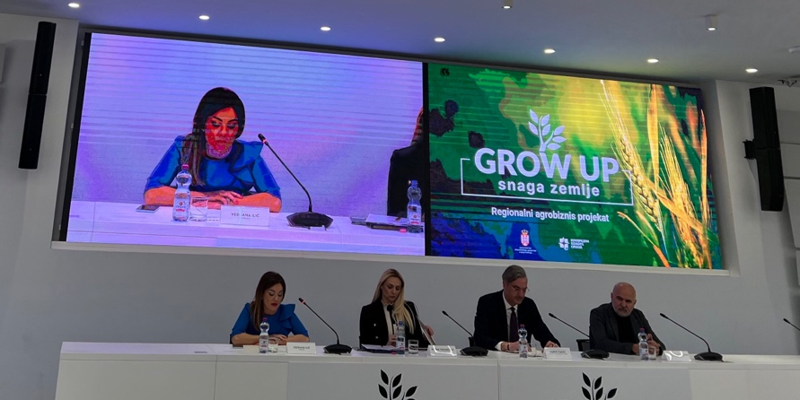

СПРЕЧИМО ТРОВАЊЕ ПЧЕЛА: ЗАЈЕДНИЧКО САОПШТЕЊЕ
МИНИСТАРСТВА ПОЉОПРИВРЕДЕ И СПОС-а

Дана 29. марта 2023. је на сајту Министарства пољопривреде објављено заједничко саопштење Министарства и СПОС-а по питању спречавања тровања пчела током наредних дана док цветају воћне и ратарске културе, преносимо га у целости:
„Пољопривредни произвођачи, корисници средстава за заштиту биља и пчелари,
Почиње период цветања воћа, али и повећаног ризика од тровања пчела!
Неправилна употреба средстава за заштиту биља, поред опасности да доведе до тровања пчела, утиче и на опрашивање, па услед лошег опрашивања не само да опада принос, већ се и смањује квалитет плодова (мање учешће плодова прве класе у роду).
Закон потпуно забрањује примену пестицида отровних за пчеле у току цветања, у било ком делу дана, тако да се пестициди који су отровни за пчеле не смеју примењивати ни увече ни рано ујутру.
ВАЖНО је напоменути да се срeдства за заштиту биља примењују у складу са регистрацијом – декларацијом и упутством, а такође је битно да се поштује предвиђена концентрација и каренца, а све у складу са добром пољопривредном праксом.
Апелујемо на пољопривредне произвођаче, да чак и када примењују средства за заштиту биља која су отровна за пчеле код културе која није у цвету, прво сузбију корове у воћњацима, јер управо корови који су у фази цветања могу да буду посећени од стране пчела и да поред тога што биљке које третирају нису у фази цветања, до тровања дође зато што пчеле иду на коровске биљке испод стабала које су у цвету.
Такође, потребно је скренути посебно пажњу пољопривредним произвођачима да је приликом третирања уљане репице и соје инсектицидима, забрањено примењивати инсектициде који су отровни за пчеле у току цветања.
Такође апелујемо да се приликом третирања уљане репице пре цветања користе средства за заштиту биља која имају краћи период деловања.
Захваљујући одличној сарадњи Савезa пчеларских организација Србије (СПОС) са Управом за заштиту биља, која је из године у годину све боља и боља, и прошле сезоне смо успели превентивно да зауставимо пар најављених третирања уљане репице у цвету.
Третирање комараца из ваздуха такође представља проблем, јер се често поклапа са цветањем липе, а и других медоносних биљака, коју пчеле интензивно посећују. Апелујемо да се третирање комараца не спроводи из ваздуха, већ да се комарци и крпељи третирају са земље, препаратима који нису токсични за пчеле, у касним вечерњим сатима, када нема активности пчела.
Свако пчелиње друштво подигне принос ратарских, повртарских и воћарских култура. Сачувајмо пчеле од тровања!
СПОС се овом приликом захваљује председници Владе Републике Србије Ани Брнабић, министарки пољопривреде, шумарства и водопривреде Јелени Танасковић, Управи за заштиту биља и Министарству пољопривреде на свему што чине за пчеларство Србије.
Управа за заштиту биља
Савез пчеларских организација Србије (СПОС)“

ПОСТЕРИ ПРОТИВ ПРСКАЊА ЗА СВЕ ДЕЛЕГАТЕ СКУПШТИНЕ СПОС-а

СПОС је и 2023. године одштампао постере против прскања воћа током цветања, и поделио делегатима друштава и удружења на Скупштини СПОС-а.

ПЧЕЛАРИ МАЂАРСКЕ ПОСЕТИЛИ ПОГОН „НАШ МЕД“

У суботу, 25. марта, Погон „Наш мед“ посетили су пчелари Мађарске (из града Кишкунхалаша) и пчелари УП „Пчела“ из Суботице. Домаћин њихове посете овом крају је било УП „Рогот“ из Баточине. У Погону су госте примили Миланка Миленковић технолог Погона, и Драган Миловановић члан ИО СПОС-а и члан Надзорног одбора Погона „Наш мед“ испред општине Рача, који су гостима презентовали Погон.
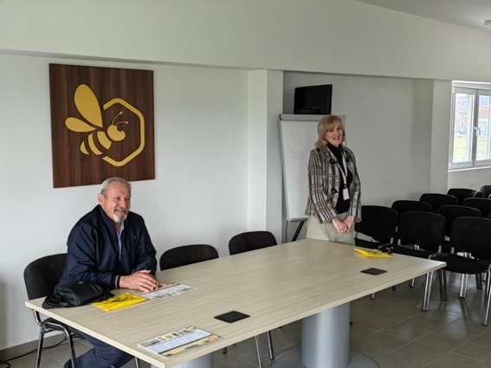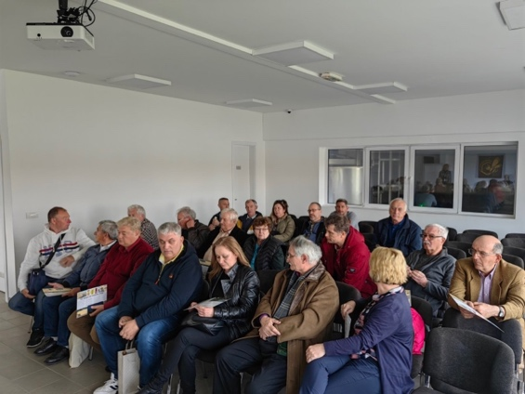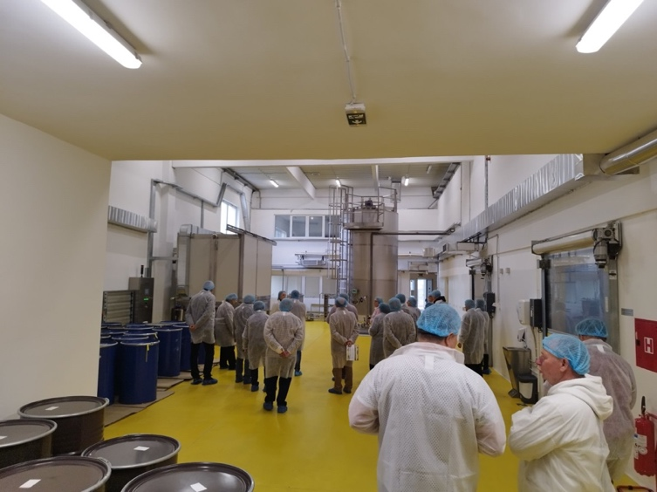

ПОНОВО ПРОБЛЕМ ОКО РЕГИСТРАЦИЈЕ АТЕСТИРАНИХ ПЧЕЛАРСКИХ ВОЗИЛА

У пролеће 2023. имали смо доста позива од стране пчелара у вези обнове регистрације атестираних камиона за превоз кошница.
Пчеларима који су ишли на обнову регисрације предочено је да је дошло до промене и да је сада само осигурање пчеларских камиона поскупело са досадашњих оквирних 11.000 динара (без техничког прегледа) на невероватних 35.000 динара. О чему се заправо ради?
Поједине осигуравајуће куће, да ли својим незнањем или неинформисаношћу или са намером, покушали су на терет пчелара да подигну своју зараду за 300% са изговором да пчеларска возила која имају уписану носивост сада по новом морају плаћати осигурање као сва остала теретна возила. Али, ТО НИЈЕ ИСТИНА.
У наставку текста можете прочитати решење овог проблема и како требате да поступите да не бисте платили више од 300% већу цену регистрације свог атестираног возила.
Да се подсетимо, овај проблем је још раније настао, и то у неколико наврата, променом правилника о атестирању возила, тако да су првобитно атестирана возила рађена без носивости, да би касније у једном периоду била уписивана носивост возила и после тога настављено је по старом те атестирана возила немају носивост. То је СПОС давно већ решио са МУП и достављен је допис свим регистрационим јединицама да је код пчеларских возила, и која имају уписану носивост и која немају, регистрација иста за сва возила.
Која је новина настала 2023. године?
Новина је та да при изради полисе, када се убаци податак специјално возило за превоз кошница, не дозвољава штампање полисе. И ту су поједине осигуравајуће куће, односно референти појединих осигуравјућих кућа, да ли незнањем или намерно, покушали да наплате 3 пута већу полису од реалне. Јер, када се упише носивост, систем дозвољава штампање полисе.
Заправом, по новом, да би систем дозволио штампање полисе за специјално возило, мора да се затражи дозвола од оператера своје осигуравајуће куће и тада се дозвољава штампање.
Наредни корак ако пчелар жели да налепницу добије по сниженој цени за пчеларство, мора комплетну документацију за добијање налепнице да одради у ОУП-у, а никако на техничком прегледу. То је из разлога јер је комунална талкса за пчеларска возилал фиксна и она је дефинисана по симболичној цеии од 1.400 динара (толико је рецимо за општину Пожаревац), док је за остала теретна возила знатно виша и наплаћује се по тонажи.
За сва додатна питања обратите се Дејану Милошевићу из СПОС-а који води ову проблематику на 065/2215-011

И МЕДЕ И МЕД, ДА УВЕДЕМО РЕД!

Друштво за заштиту и проучавање птица Србије покренуло је пројекат који је подржао и СПОС, а тиче се заштите и медведа и пчела од медведа у Србији.
Пројекат се покреће у Златиборском округу којим би се заштитили мрки медведи, спречиле штете које узрокују, а истовремено помогло локалном становништву да развија еко-туризам.
Гласајте за пројекат Друштва за заштиту и проучавање птица Србије „Supporting Brown Bear Comeback in Serbia“ на http://www.eocaconservation.org/project-voting-category.cfm?catid=3&fbclid=IwAR2EF3X_DR6KOBHJq5Mnq6NdRYon-5_lBfWhhEmenzUF5MVOyIhMkYZiUBU
Чак 10 пчелара добиће заштитне ограде за кошнице пчела отпорне на медведе, а још 10 фармера добија штенце овчарских паса. Садиће се и 500 аутохтоних биљака и воћних садница да би се задржали медведи даље од пчелињака.
Прави се стаза за пешачење и планинарење која ће повезати туристе и локалне произвођаче, брендирају се њихови производи, снимају се кратки филмови о Златиборском округу и промовишу се.
Више о самом пројекту на http://pticesrbije.rs/projekti/povratak-mrkog-medveda-na-teritoriji-srbije/?fbclid=IwAR35v7zLnzXYmMMUvhOwJQ_RsqiuR4MX6yreXUI1ML4uWZDYlKthZ_9IOQY

ЗАМЕНИК ПРЕДСЕДНИКА САВЕЗА ПЧЕЛАРА РУСИЈЕ ГОСТОВАО У СРБИЈИ
Заменик председника Савеза пчелара Русије Еникеев Рамиль Мадарисович туристички је посетио Србију и на X Пчеларском сајму у Параћину сусрео се и разговарао о пчеларској проблематици са председником СПОС-а др мед. Родољубом Живадиновићем, председником РАПОЈС-а инг. Властимиром Спасићем и председником Удружења пчелара из Параћина Небојшом Поњавићем.
Наш гост је иначе и председник Асоцијације пчелара далеког истока Русије. Савез пчелара Русије постоји тек три године, сајт Савеза можете погледати на https://s-p-r.org/. Више о руководству можете прочитати на https://s-p-r.org/management/.
Разговор је протекао у одличној атмосфери, размењене су информације о стању пчеларства у обе земље. Нас је посебно занимало шта се то догодило у Русији па су цене меда тако пале у односу на период од пре десетак година. Каже да цене зависе од региона до региона односно од куповне моћи тамошњег становништва. Потврдио нам је да су цене меда у Русији које смо недавно објавили у часопису ”Српски пчелар” и сајту СПОС-а потпуно тачне (детаљније на https://spos.info/cene-meda-u-rusiji/).
Разговарали смо о успостављању чвршће сарадње и потписивању уговора о сарадњи, првенствено на плану образовања, кроз размене предавача. Такође су размењене и информације о значајним достигнућима и напретку у пчеларству две земље.
Он лично живи и пчелари у чувеном региону Приморски на крајњем истоку Русије. Главна паша му је липа, годишњи принос му је 50-80 кг липовог меда по кошници, на мало га продаје по око 600 динара, а на велико по око 300 динара.
Закључили смо да генерално имамо одличне информације о пчеларству у Русији, пренео нам је и пуно новина организационог типа.
На крају састанка уручио је председницима СПОС и РАПОЈС чланске карте почасних чланова њиховог Савеза, на чему му се захваљујемо!

УВЕДЕНА ПРИВРЕМЕНА УПРАВА У ГРУПАЦИЈУ ПРОФЕСИОНАЛНИХ ПЧЕЛАРА СПОС-а

Као што знате, 2020. године ИО СПОС-а обновио је рад Групације професионалних пчелара СПОС-а. На жалост, Групација до данас није у потпуности ни конституисана, јер никад није имала довољно чланова ни да попуни председништво од 15 чланова. До данашњег дана нисмо добили ниједан извештај о раду, иако је последњи пут званично тражен још новембра прошле године. За ове три године нити су дефинисани циљеви Групације, нити су направљена Правила рада, нити Пословник о раду органа, нити постоји било какав записник са састанака или извештај о раду.
Ове године догодило се нешто сасвим ново. До данашњег дана се председник Групације Душан Мирић није учланио ни у СПОС, а камоли у Групацију. Тим поступком се практично сам повукао из СПОС-а и Групације. Прошла је и Скупштина СПОС, и уместо да добијемо извештај о раду Групације који би се изнео на Скупштини, он се није ни учланио у Групацију чији је председник.
Пошто се сам фактички повукао, те је рад Групације постао практично немогућ, ИО СПОС-а је донео одлуку да уведе привремену управу у Групацију и постави новог председника Групације на мандат од годину дана, а да он у договору са тренутно свега 13 чланова Групације (толико је платило чланарину у Групацији на дан увођења привремене управе), изабере још 4 члана Групације, те би ново Председништво имало 5 чланова и коначно би могло да се конституише.
Они сада имају задатак да у наредних годину дана израде Правила рада Групације, да одреде краткорочне и дугорочне циљеве Групације, те да подносе редовне извештаје о раду СПОС-у. На крају тог периода ће, примењујући Правила, самостално изабрати руководство које ће их даље водити и спроводити зацртане циљеве Групације.
За председника Групације у привременој управи у наредних годину дана изабран је дипломирани инжењер пољопривреде Душан Илић, пчелар са 170 кошница из Ниша, који је показао вољу и жељу да се рад Групације унапреди, и да коначно почне да остварује интересе чланова Групације, те да временом Групација расте и развија се.
Након истека периода од годину дана и коначне припреме круцијалних докумената неопходних за рад Групације, пчелари Групације би сами изабрали руководство које ће их даље водити и спроводити зацртане циљеве Групације.

КОНСТИТУИСАНА ГРУПАЦИЈА ПРОФЕСИОНАЛНИХ ПЧЕЛАРА СПОС-а

Да је ИО СПОС одлично поступио што Групацију професионалних пчелара СПОС-а није распустио услед неактивности, већ је увео привремену управу, показује и то да је Групација већ интензивно почела да ради.
Најпре је формирана вибер група свих чланова Групације. Након вести да је Групација поново активирана, истог дана су се учланила још 2 пчелара, те Групација сада броји 15 чланова.
Председник Групације предложио је активности којима сматра да Групација треба да се бави, али то ће бити објављено тек након приспећа предлога свих чланова Групације, и усвајања коначне верзије која ће бити идеја водиља за даљи рад, али и предуслов за почетак доношења нормативних аката односно Правила Групације која ће регулисати њен самостални рад.
Иако досадашња Групација за скоро 3 године није успела ни да се конституише и изабере председништво у пуном саставу, чланови Групације су међу собом већ изабрали све чланове Председништва. Изабрани су: Славица Јуришић из Бача, Раде Стевановић из Апатина, Зоран Радосављевић из Сврљига и Елдин Чоловић из Сјенице.
Њих четворо, заједно са председником Групације Душаном Илићем чине Председништво Групације од 5 чланова.
Честитамо почетак рада и конституисање Групације, те очекујемо наредне лепе вести и прецизно установљавање циљева Групације, што до сада никад није било дефинисано. Надамо се да ће циљеви и предности које ће имати чланови Групације, довести до њеног омасовљавања и коначног почетка рада на корист својим члановима, а не појединцима међу њима.

НАЈЧЕШЋИ ПРОБЛЕМ У еАГРАРУ ПРИ ОБНОВИ РЕГИСТРАЦИЈЕ ГАЗДИНСТВА

Након објављивања вести на сајту СПОС са упутствима, није било много питања пчелара око обнове регистрације пољопривредног газдинства, али се једно од њих искристалисало као главни спотичући фактор, те овде желимо да га посебно нагласимо и појаснимо.
Наиме, ГЛАВНИ разлог за одбијање обнове регистрације пољопривредног газдинства јесте што пчелар није уписао број кошница у рубрици где показује да ли су његова пчелиња друштва у оквиру органске или конвенционалне пчеларске производње. Без тога не можете обновити регистрацију вашег пољопривредног газдинства.
Проблем се веома лако решава тако што једноставно у рубрику БРОЈ ЖИВОТИЊА (КОНВЕНЦИОНАЛНА ПРОИЗВОДЊА) једноставно препишете број кошница које имате и који се налази две рубрике изнад. Ово је најчешћи случај. После тога само кликните на обнову газдинства.
Постоји и други случај. Постоје они који су у органској производњи, они број кошница унесу у другу рубрику БРОЈ ЖИВОТИЊА (ОРГАНСКА ПРОИЗВОДЊА).
Постоји и трећи случај, а то је када пчелар један број кошница има у органској а један број у конвенционалној производњи, па нека тако и упише у две наведене рубрике. Они који припадају само једној од група, МОРАЈУ у другу рубрику да упишу број 0, односно да тиме покажу да рецимо у органској производњи имају 0 кошница.
На доњој слици се јасно види где се та рубрика налази.

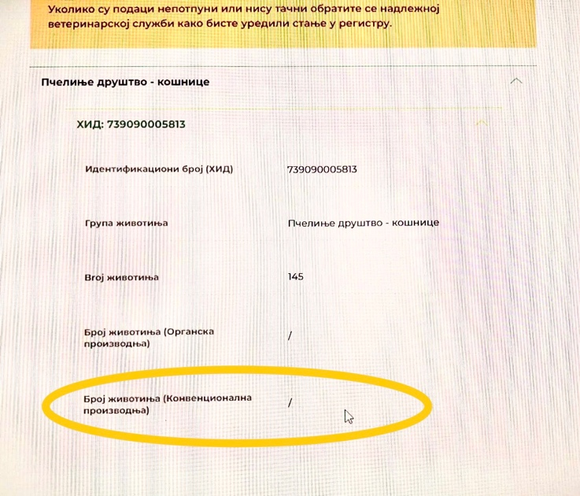

РАЗЈАШЊЕНА ЈОШ ЈЕДНА НЕДОУМИЦА ОКО еАГРАРА

Известан број пчелара је имао проблем у придодавању неких парцела свом пољопривредном газдинству кроз еАграр.
Они код којих није било таквих проблема, веома једноставно су успевали да додају парцеле и већ само након уноса броја парцеле, остали подаци су се аутоматски повлачили из РГЗ.
Откривамо у чему је проблем код оних који имају проблеме.
Наиме, у некој даљој прошлости, РГЗ (Републички геодетски завод) је заводио парцеле у своју евиденцију БЕЗ уноса ЈМБГ власника парцеле.
Због тога еАграр не може да аутоматски повуче податке о парцели.
Због овог проблема, мораћете да одете у РГЗ и затражите додавање вашег ЈМБГ. После тога ћете моћи нормално да придодате парцелу у еАграр, односно оне које су већ биле уписане код последње регистрације, ће се саме појавити у еАграру.
Највећи проблем ће имати они који су изнајмили парцеле, јер морају власника парцеле да одведу у РГЗ како би се тај посао обавио, али тај посао се једноставно једном мора обавити.

ПРОДУЖЕН РОК ЗА ОБНОВУ РЕГИСТРАЦИЈЕ ГАЗДИНСТАВА

Као што је познато, на сајту еАграра је на почетку писало да се обнова регистрације пољопривредних газдинстава у еАграру мора обавити до 31. марта.
Затим је Министарство пољопривреде објавило да се рок продужава на неодређено време, односно све до дана кад будете требали да поднесете електронски захтев за субвенције.
Ово је одлично решење, и хвала Министарству на продуженом року.
Пчелари ипак не требају да се опуштају, јер се дан подношења захтева приближава, те је најбоље да се овај посао заврши што пре, не опуштајте се превише.
Подсећамо вас да у априлу најпре треба обавити пријаву стања на пчелињаку код ветеринара.
Најбоље је да одмах тада урадите и активни надзор, како бисте у потпуности били спремни за подношење електронског захтева за субвенције.
Како ће тај захтев изгледати још увек не знамо детаљно, те је најбоље све припремити на време. По искуству других пољопривредника код подношења захтева за подстицај по хектару, подношење захтева је невероватно једноставно, и то говоре они који су били велики противници еАграра, а сада су одушевљени једноставношћу и брзином.

РАЗЈАШЊЕНЕ НЕЈАСНОЋЕ ОКО еАГРАРА НА ТРИБИНИ У НИШУ

Као што је и било најављено (www.spos.info/u-nisu-tribina-o-eagraru-i-plasmanu-meda и www.spos.info/ekskluziva-u-nisu-sve-o-novom-elektronskom-nacinu-konkurisanja-za-subvencije), у Нишу је 26. марта 2023. године, одржана трибина о примени система еАграр и могућем начину доласка до бољих цена на велико у пласману меда.
У првом делу трибине говорили су државна секретарка Министарства пољопривреде Милица Ђурђевић, директорка УАП (Управа за аграрна плаћања) Сања Даниловић, Срећко Вукашиновић, директор ПССС (Пољопривредна саветодавна стручна служба) у Нишу и Сузана Рашић, саветодавка ПССС у Нишу.
Државна секретарка Министарства пољопривреде Милица Ђурђевић је детаљно говорила о новим роковима и новом начину електронског конкурисања за субвенције. Такође, поновила је и да је за субвенције по кошници обезбеђено 1.000.000.000 динара (милијарду динара), што је више него што је исплаћено у 2022. години.
Директорка УАП (Управа за аграрна плаћања) Сања Даниловић је говорила о најчешћим разлозима неисплаћивања субвенција претходних година и озбиљној и недвосмисленој намери да све субвенције у пољопривреди у наредном периоду буду редовно исплаћиване, а најкасније до краја текуће године.
Срећко Вукашиновић, директор ПССС у Нишу је изнео који су најчешћи практични проблеми у приступу систему еАграр и у процедури приступа електронској обнови пољопривредних газдинстава, те са сарадницом Сузаном Рашић, путем презентације практично заједнички демонстрирали унос података и обнову пољопривредног газдинства, користећи налог односно регистровано пољопривредно газдинство председника СПОС-а.
Кроз излагања, учесници трибине су објаснили и отклонили бројне недоумице око система еАграр и дали одговоре на бројна конкретна питања присутних пчелара.
И гости на трибини и пчелари заједно су закључили да је еАграр неопходан корак напред, који ће свима донети много користи, и држави ради бољег планирања, и пољопривредницима по питању уштеде времена, лакшег слања захтева за субвенције и слично, а да ће се почетне нејасноће лако превазићи.
Велико изненађење и разочарење организатора, па и самих учесника трибине, изазвао је јако мали број пчелара који је дошао на трибину. Трибину, која је планирана и организаована за пчеларе целе Србије, пратило је само 68 пчелара, са подручја Пчињског, Пиротског, Топличког, Зајечарског и Нишавског округа, а трибини је присуствовао и Ђорђе Мркић, председавајући Скупштине СПОС-а из Новог Сада.
Упркос томе што су организатори трибине уложили велики труд и искористили своје контакте и ауторитет да на трибину позову и да им се одазову функционери са највиших ресорних државних функција, одзив посетилаца није био адекватан томе. Поставља се питање, да ли је огромној већини заиста све јасно и немају проблема у електронској обнови пољопривредних газдинстава, што се не би могло закључити, бар према броју позива председнику СПОС-а и председницима удружења пчелара, који су свакодневни и бројни. Можда је већина њих дала предност неким другим приоритетним обавезама, а проблеме око еАграра оставила да разјасни у директном разговору са споменутим особама, што ће после ове трибине, сасвим сигурно, бити много теже.
На трибини је могло да се чује пуно више него битних новина из рада Министарства, не само по питању еАграра, те су они који нису дошли, заиста много пропустили.
Захваљујемо се нашим гостима из Министарства пољопривреде на предусретљивости и доласку у Ниш, те детаљном објашњењу свих наших недоумица. Заиста су били на висини задатка и много нам помогли!
У другом делу трибине говорио је председник СПОС-а др мед. Родољуб Живадиновић, на тему: „Једини могући пут до боље цене меда на велико“. Нагласио је да СПОС тренутно има три заинтересоване фирме за мед из стандарда квалитета ДПП, које су разумеле његову вредност и желе само њега и то у нашим специјалним теглама. То је велика предност, и позивамо све пчеларе чланове СПОС да под хитно потпишу Уговор о лиценци, како би већ од ове године могли да искористе предности које ДПП доноси. Једини прави предуслов за улаз у ДПП, који данас некоме можда прави проблем у мислима, је поседовање РС броја, што је у сарадњи са државом максимално поједностављено, као ретко где у свету, и више не постоји ниједан пчелар који не може створити предуслове за регистрацију просторија у домаћинству.
Мед из стандарда ДПП постиже вишу цену на тржишту, те више не постоји ниједан једини разлог зашто се не би приступило стандарду квалитета ДПП, осим необјашњиве жеље да се нашкоди самом себи.
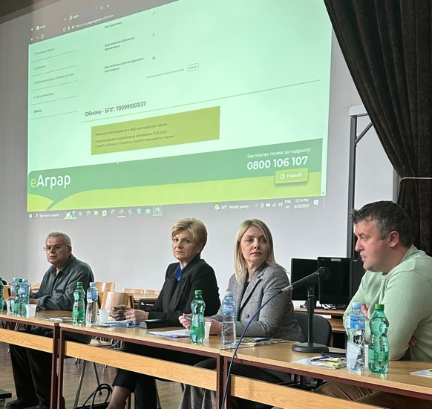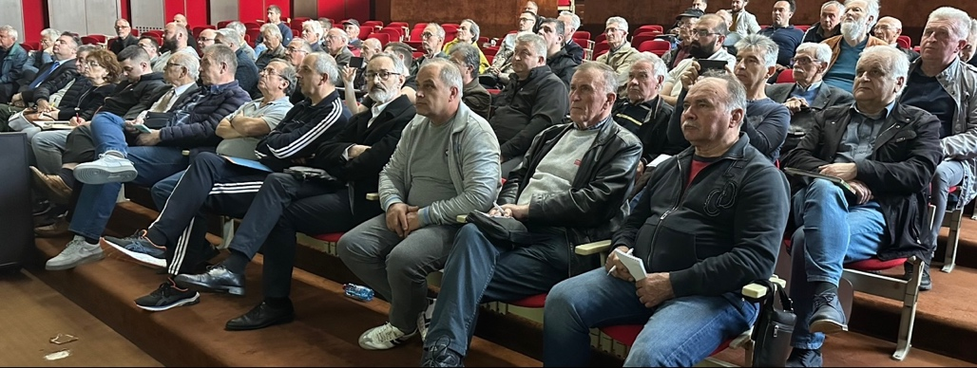

КАДА И КАКО СУ СЕ СЛАЛИ ЗАХТЕВИ ЗА СУБВЕНЦИЈЕ ПО КОШНИЦИ У 2023?

КАДА : Захтеви за субвенције по кошници, ове године биће подношени током маја (од 1. до 20. маја). Подсећамо, свих претходних година захтеви су слати од 15. априла до 31. маја, а сада ће се слати током месеца маја.
РОК ЗА ОБНОВУ : То практично значи да је рок за обнову регистрације најмање до краја априла, ако захтев будете послали првог дана, односно скоро до краја маја (20. мај), ако захтев шаљете последњег дана рока, те то у крајњем значи да од тренутка кад смо све ово објавили на сајту СПОС-а до последњег рока за обнову газдинства пчелари су имали практично скоро цела два месеца, што значи и довољно времена да припремите и средите комплетну документацију ако негде нека евиденција (рецимо у РГЗ) није исправна.
Такође, парцеле на којима сте већ регистровали стационарне пчелињаке, по речима наших високих гостију на трибини у Нишу, уопште не морате уносити поново у еАграр јер су већ на посебан начин унешене кроз базу животиња у Управи за ветерину. Значи, нико вам не брани да их унесете, посебно ако на њима, осим пчела, гајите и неке биљне културе за које требате добити неку другу врсту субвенција, али то није обавезно. Обавезно је унети само парцеле на којима имате биљну производњу.
КАКО: Захтеви за субвенције ће се од ове године дефинитивно слати ИСКЉУЧИВО електронским путем, преко еАграра. Када дође дан за слање, имаћемо дигитални образац који ћемо званично послати преко еАграра, и то је све. Више се захтеви за субвенције никако НЕ МОГУ слати писаним путем, на писаним обрасцима, као до сада.
ПРЕДУСЛОВИ: Како бисте били спремни за слање захтева, подсећамо вас да у априлу најпре треба обавити пријаву стања на пчелињаку код ветеринара. Најбоље је да одмах тада урадите и активни надзор, како бисте у потпуности били спремни за подношење електронског захтева за субвенције.

СТАЛНА УНАПРЕЂЕЊА еАГРАРА

Данима уназад се еАграр малтене свакодневно унапређује и додају му се нове опције, па је пожељно да на сваких пар дана посетите свој налог и уверите се да је све у реду.
Посебно напомињемо да сте дужни да ”подигнете” на еАграр (upload) скенирану личну карту сваког члана пољопривредног газдинства. Ако се мења седиште носиоца пољопривредног газдинства, онда мора да се ”подигне” и његова лична карта, јер се eID још увек не синхронизује са базом МУП-а.

ДО ОКО 20. ЈУНА ИСПЛАТА СУБВЕНЦИЈА ПО КОШНИЦИ ЗА 2023.

Министарка пољопривреде Јелена Танасковић изјавила је да ће субвенције за 2023. годину бити исплаћиване у целости најкасније у року од 30 дана након завршетка јавног позива.
С обзиром да је период за слање захтева за субвенције већ одређен, од 1. до 20. маја, то је у пракси значило да ће субвенције по кошници бити исплаћене најкасније до око 20. јуна.
Ово је права РЕВОЛУЦИЈА у исплати субвенција, јер тако нешто се никад раније није догодило, те је тиме још једном потврђена вредност еАграра који је министарка увела!

КРАТКА АНКЕТА О еАГРАРУ

Институт за економику пољопривреде из Београда израдио је кратку анкету о еАграру, те смо вас замолили да је попуните.
Институт за економику пољопривреде са којим СПОС сарађује већ неко време, замолио је пчеларе да у што већем броју попуне анкету, за коју нам није требало НИ ПЕТ МИНУТА. Резултати ће се користити у научне сврхе.
Анкету се могла попунити на https://spos.info/kratka-anketa-o-eagraru.

СПОС ЗА ЗАИНТЕРЕСОВАНЕ УВЕО
ЕЛЕКТРОНСКУ ВЕРЗИЈУ ЧАСОПИСА „СРПСКИ ПЧЕЛАР“

Већ неколико година уназад СПОС добија спорадичне захтеве пчелара за дигитализацијом часописа „Српки пчелар“, односно за отварање могућности за претплату на часопис у електронском облику, без штампаног издања.
СПОС је ранијих година одбијао такве предлоге из три разлога. Један је јер је руководство СПОС-а сматрало да није дошло време за тако нешто. Други је да је штампани часопис незаменљив, што је свакако тачно, али је и тачно да није увек и на сваком месту доступан. Трећи је јер технологија још увек није омогућавала адекватну заштиту ауторских права.
Међутим, сада су се створили услови, те је дигитална верзија часописа уведена од јануара 2024. године. Наравно, штампана верзија остаје за све оне који желе штампани часопис, чији ужитак и комфор читања су незаменљиви.
ИО СПОС одредио је и промотивни период са умањеном висином чланарине који је трајао до 30. септембра 2023. године.
Електронску верзију часописа у првој години његовог дигиталног постојања добијаће сви они који уплате основну чланарину СПОС-у.
Једини начин који скоро у потпуности може да реши проблем ауторских права, јесте онај који пчеларима омогућује да дигитални часопис могу читати ИСКЉУЧИВО преко само једног мобилног телефона (Android или iOS). Значи, апликација која то омогућује неће моћи да се инсталира на рачунарима или таблетима.
По принципу ИД картица, пчеларима би ТРАЈНО били доступни часописи из година у којима су били чланови СПОС-а, и то не почев од 2024. године, већ од 2013. године, када су ИД картице и уведене. Рецимо, чланови СПОС у некој години (нпр. 2024. години), имаће доступан часопис и из свих година када су били чланови СПОС од 2013. године до 2023. године.
Тако бисте имали приступ драгоценој дигиталној архиви часописа „Српски пчелар“ од 2013. до 2024. године у вашем телефону где год се налазили и у било које доба дана и ноћи.

ДАНА 3. МАЈА КРЕНУЛО ПОДНОШЕЊЕ ЗАХТЕВА ЗА СУБВЕНЦИЈЕ ПО КОШНИЦИ

Комплетно упутство, корак по корак, за оне који се можда слабије сналазе са компјутерском техником, СПОС је истог јутра објавио на сајту, након анализе дигиталног обрасца, који је најављен неколико дана раније објављивањем новог Правилника у Службеном гласнику (www.spos.info/pravilnik-o-podsticajima-po-kosnici/). Све похвале за Министарство пољопривреде на енормној једноставности подношења захтева! 00:03
Модул за слање захтева за субвенције по кошници, односно образац прописан Правилником је толико једноставан да се у њега не уписује буквално ништа, само се штиклира текст: ПОД ПУНОМ КРИВИЧНОМ И МАТЕРИЈАЛНОМ ОДГОВОРНОШЋУ ПОТВРЂУЈЕМ ИСПРАВНОСТ И ВАЛИДНОСТ СВИХ УНЕТИХ ПОДАТАКА И ПРИЛОЖЕНИХ ДОКУМЕНАТА, и испод њега кликне на дугме ПОДНЕСИ ЗАХТЕВ. Наравно, имате могућност провере свих података за сваки случај, али не би требало да буде било каквих већих проблема. Ових дана решавали смо проблеме мањег броја пчелара којима се нису све кошнице приказивале, те је све на крају успешно решено од стране програмера ангажованих од стране Министарства пољопривреде.
Када је образац објављен, случајно су програмери били заменили рубрике ИД ПЧЕЛИЊАКА и ИД КОШНИЦЕ. Одмах смо обавестили Министарство да се та случајна грешка исправи. Ако сте то приметили и сами, или нисте приметили, свеједно, а поднели захтев пре исправке, из Министарства нас уверавају да нема разлога за бригу, захтев је валидан.
Такође, предуслов је да на порталу еУправа имате свој профил, односно да имате отворено еСандуче у које ћете добијати сва обавештења од државе, а већ их и добијате или требате да добијате по неким другим питањима. Они који су потраживали електронске потврде о статусу вакцинације га сигурно већ имају. Ако га немате, кад завршите отварање, односно ажурирате свој профил, требаће минимално 15 минута да систем еАграра повуче ту информацију, како бисте могли да пошаљете захтев за субвенције. Подношење захтева је било могуће до 22. маја 2023. године.
Иначе, до дана почетка подношења захтева је регистрацију пољопривредног газдинства на коме држе и пчеле, обновило 21.601 газдинство.

ПОТПИСАН ПРОТОКОЛ О ИЗВОЗУ МЕДА У КИНУ

Како нас је 15. маја обавестила председница Владе Републике Србије Ана Брнабић, министарка пољопривреде, шумарства и водопривреде Јелена Танасковић истог дана је у Кини потписала Протокол о извозу меда у Кину!
Захваљујемо се свима који су учествовали у овом мукотрпном процесу усклађивања ветеринарских сертификата између Кине и Србије, што је био веома детаљан процес, а који су наши званичници решили у рекордном року, јер такви процеси некад трају годинама.
Посебну захвалност на агилности и преданости решавању овог проблема упућујемо председници Владе Ани Брнабић, министарки пољопривреде Јелени Танасковић, апсолутно свим посленицима Управе за ветерину који су учествовали у усклађивању сертификата, као и свима онима који су у том процесу помагали саветима, знањем и искуством! Сви до једног су заслужили највиша признања СПОС-а!
Текст Протокола, на основу којег ћете видети сву озбиљност Кине (услови за извоз меда у Кину су строжији него за ЕУ) можете прочитати у целости на сајту СПОС-а (https://spos.info/tekst-protokola-sa-kinom-oko-izvoza-meda-iz-srbije/).

500 УБИЈЕНИХ ПЧЕЛИЊИХ ДРУШТАВА У ШИДУ

Трагично масовно тровање пчела у Шиду, прекинуло је дужи период без масовних тровања када смо се понадали да тога више неће бити, али авај… Према досадашњим сазнањима ради се о преко 500 пчелињих заједница које су умрле.
Узети су узорци пчела, а пчелари су обавештени о времену изласка фитосанитарног инспектора.
Овом приликом позвали смо све пчеларе да уколико имају сазнања да ће неко третирати уљану репицу у цвету да одмах обавесте Одбор за заштиту пчела (контакт телефон 060/444-0-183 и то најбоље смс поруком или поруком на Viber, или путем мејла: spos.odbor@gmail.com), како би инспекција превентивно деловала на молбу Одбора за заштиту пчела СПОС-а што је постала успешна пракса, те је неколико масовних тровања већ спречено у последњих пар година на тај начин.
Такође подсећамо на процедуру коју је потребно испоштовати приликом сумње на тровање пчела, а која подразумева да се надлежне инспекције обавесте сходно процедури. Детаљну процедуру можете прочитати на https://spos.info/postupak-prijave-osnovane-sumnje-na-trovanje-pcela/.

СПРЕЧЕНО ЈЕДНО ТРОВАЊЕ, ДОГОДИЛА СЕ ДВА

Иако већ пар година нисмо имали већа тровања пчела и иако је воћна паша ове године прошла скоро без проблема, сада се суочавамо са тровањима пчела углавном на уљаној рецици.
У петак 21. априла поподне, пчелар из околине Суботице пријавио је Одбору за заштиту пчела да му је власник парцеле на којој је засејана уљана репица, а која се налази непосредно поред пчелињака, најавио третирање уљане репице. Одмах смо обавестили начелника фитосанитарне инспекције Републике Србије. Међутим, одмах након позива и молбе да начелник фитосанитарне инспекције позове власника парцеле, јавио се пчелар са информацијом да је власник ипак одустао од третирања након разговора са њим. На тај начин савесни пчелар је спасио не само своје пчелиње заједнице него и све пчелиње заједнице у својој околини. То је пример да прво треба поразговарати са оним ко најави третирање, јер постоји шанса да након конструктивног разговора и аргумената који су на страни пчелара, он одустане од третирања. Чак и ако не одустане, спречиће га фитосанитарна инспекција, што се догодило више пута у последњих пар година, али предуслов за то је имати информацију о третману на време.
Истог дана касно поподне је пријављено тровање пчела у околини Новог Сада на уљаној репици, где је починиоц познат. Пчелар је упућен у процедуру коју је одмах испоштовао и у кратком року на терен су изашли из полиције, фитосанитарне инспекције и ветеринарске инспекције.
У суботу је пријављено тровање пчела у околини Инђије, за сада узрок тровања није познат, а на терен је изашла ветеринарска инспекција и полиција, очекује се да изађе и фитосанитарна инспекција.
Такође, подсећамо на процедуру коју је потребно испоштовати приликом сумње на тровање пчела, а која подразумева да се надлежне инспекције обавесте сходно процедури. Детаљну процедуру можете прочитати на https://spos.info/postupak-prijave-osnovane-sumnje-na-trovanje-pcela/.

ОБАВЕШТЕЊА МИНИСТАРСТВА ПОЉОПРИВРЕДЕ
Јасно се протеклих дана видело колико је битно бити стално присутан на интернету, јер часопис излази једном месечно, а догађаји претичу један другог. СПОС је ове године од пчелара добио десетак жалби око проблема са подношењем захтева за субвенције, проследио их Министарству, и проблеми су решени у рекордном року, те се захваљујемо Министарству на брзој и успешној реакцији. У међувремену смо добили допис од стране Министарства пољопривреде намењен пчеларима, о решавању једног проблема који не може да се реши одозго, већ пчелар мора да посети ветеринара како би обавио једноставну радњу, а то је да се у ветеринарску евиденцију упише број пољопривредног газдинства (БПГ). Наравно, код већине пчелара је то већ постојало, али тамо где ветеринар приликом регистрације пчелињака није уписао БПГ, морао је сада да упише. Такође, продужен је и рок за подношење захтева за субвенције до 12. јуна 2023. године. Затим је стигла информација да је омогућено подношење захтева и ако вам нешто од података није сређено, а након истека рока за подношење ћете средити. Ко је чекао излазак часописа, све ово не би сазнао на време. СПОС је преко вибер групе о томе одмах обавештавао пчеларе. Дефинитивно је неопходно у данашње време да сваки пчелар набави паметни телефон (као што видите, није потребан само за субвенције), и инсталира бар апликацију Вибер, како би пратио актуелности.

АПИСЕНС УРУЧЕН МИНИСТАРКИ – УЗВРАТИЛА ОЛОВКОМ КОЈОМ ЈЕ ПОТПИСАН ПРОТОКОЛ СА КИНОМ

Дана 31. маја је на Копаонику отворена регионална конференција GROW UP – Снага земље, а у раду првог панела посвећеном дигитализацији у пољопривреди учествовао је и председник СПОС-а.
Програм конференције можете погледати на www.spos.info/predsednik-spos-panelista-na-konferenciji-grow-up-snaga-zemlja.
Учесници прве панел дискусије били су: Михаило Јовановић, министар за информисање и телекомуникације, проф. др Владимир Црнојевић, директор БиоСенса, др Милан Ранђеловић, директор Научно-технолошког парка Ниш, др мед. Родољуб Живадиновић, председник Савеза пчеларских организација Србије, др вет. медицине Драгиша Јестротић и представник Смарт села из Републике Српске.
Током свог излагања о дигитализацији у пољопривреди, посебно и о самом еАграру који је донео прави позитивни преокрет, председник СПОС-а је нарочито говорио о Аписенсу као будућем додатку еАграра, те на крају објашњења о чему се заправо ради, устао је са свог места, пришао министарки пољопривреде и уручио јој коначну верзију СПОС-овог Предлога за израду дигиталне авангардне платформе ”Аписенс” као додатка еАграру за управљање, надзор и контролу у пчеларству Србије.
Министарка пољопривреде је након што је преузела предлог, изненадила председника СПОС-а поклонивши му оловку којом је представник Народне Републике Кине потписао Протокол о извозу меда у Кину. Овај интересантан поклон стајаће у СПОС-у као знак почетка сарадње са Кином на извозу меда, а надамо се да ће се мастило које је из оловке изашло оваплотити и донети добре вести пчеларима Србије веома брзо.
Иначе, примарни предлог СПОС-а био је да Аписенс буде засебна апликација у власништву и под контролом државе, али смо радо прихватили предлог министарке пољопривреде Јелене Танасковић, да Аписенс, након усаглашавања са надлежним службама Министарства пољопривреде, постане део еАграра. Тамо му је заправо и место.
На маргинама конференције је председник СПОС-а разговарао са државном секретарком Душанком Голубовић, и изнео јој је проблеме у којима се пчеларство нашло због изузетно лоше багремове паше, те је замолио да се субвенције по кошници што брже исплате. Одговорила је да ће се потрудити да тако и буде те да не очекује никакве проблеме око исплате исправних захтева, али да моли пчеларе да још једном провере своје податке у еАграру и увере се да им не стоји неко упозорење да им недостаје неки документ који требају да приложе.

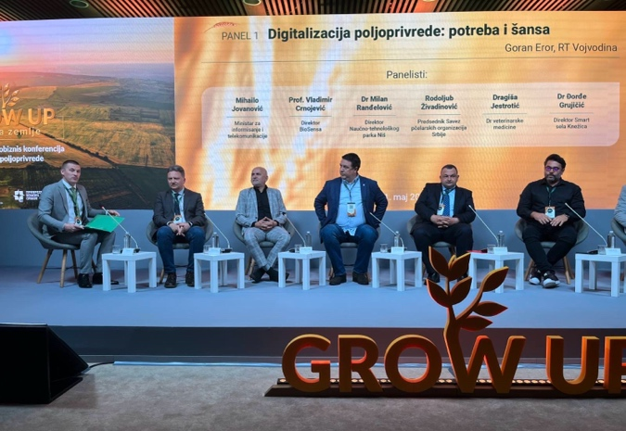
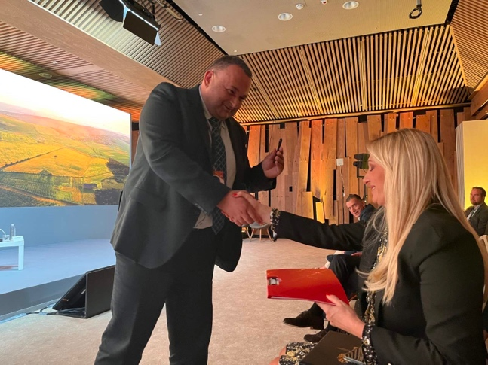

ОД 2. ЈУНА РЕДОВНА ЕМИСИЈА НА РТС О ПЧЕЛАРСТВУ

Као што смо вас и обавештавали, током дужег периода снимана је редовна емисија о пчеларству на РТС.
Детаљније о снимању емисије можете прочитати на www.spos.info/snima-se-redovna-emisija-na-rts-o-pcelarstvu.
Емисија је почела са емитовањем сваког петка у 13.30 на другом програму РТС. Свака емисија траје око 5 минута. Свака емисија је тематска, ево тема првих неколико емисија: Часопис „Српски пчелар“; Катастар пчелињих паша; Контрола квалитета меда; Одгајање матица; Врцање меда; Пчелиња кућа (кошница); Добра пчеларска пракса…
Након емитовања, обично наредног дана, свака емисија се поставља на Youtube, те ће моћи накнадно да се погледа у било ком тренутку и дели путем интернета, односно друштвених мрежа.
У јулу је било летње паузе у емитовању.
Захваљујемо се РТС-у на изради ове емисије, њихова екипа је била изузетно професионална и јако заинтересована да емисију уради на најбољи могући начин и да тему сагледа свестрано, што је за сваку похвалу. Једва чекамо да погледамо емисије!
П. С. Због оних који шире дезинформацију да је СПОС платио РТС-у израду ове емисије, напомињемо да се ради о ординарној и злонамерној лажи која никаквих додирних тачака са истином нема! Такве емисије коштају баснословно и ни годишњи буџет СПОС-а не би био довољан да их плати. Заиста нам је жао што смо демантом морали да загадимо ову дивну вест да је пчеларство нашло своје редовно место на јавном сервису, који је уложио велики новац и у потпуности обезбедио финансирање снимања емисија које ће пчеларство приближити грађанству.
Сада посебно долази до изражаја она стара песма „Биће скоро пропаст света, нек пропадне – није штета“, јер оволике наводне слободе (заправо давање права лажовима да без последица безочно лажу) не могу нас одвести ни у какву позитивну будућност, већ све оне који у овој земљи нешто корисно раде, терају да од свега одустану, и повуку се у миран живот, у коме не морају сваког дана разноразним интересџијама било шта да објашњавају… Без промене закона овом свету заиста спаса не може бити.

ПОГОН „НАШ МЕД“ ПОНОСНИ ВЛАСНИК BRC 9 СТАНДАРДА

Погон „НАШ МЕД“ је и до сада био једина фирма за пласман меда у Србији која је имала уведен BRC стандард од јула 2021. године, верзија 8, поред HACCP и HALAL, а 13. јуна смо добили сертификат и за његову најновију верзију BRC 9.
Наиме, већ неко време је Погон „НАШ МЕД“ у поступку добијања најновије верзије овог стандарда. Прошле године имали смо редовну контролну посету ресертификационе куће, а изненађење је стигло 4. маја, када су нам у НЕНАЈАВЉЕНУ посету дошли независни аудитори из ресертификационе куће, и остали у контроли цела два дана.
Посебно нас чини поносним што смо у ненајављеној посети добили веће оцене него током претходне редовне посете!
Дана 13. јуна стигао је мејл са новим сертификатом за нову верзију 9 стандарда BRC који званично важи од 6. јуна (иако га Погон примењује од фебруара ове године), те га поносно представљамо јавности:
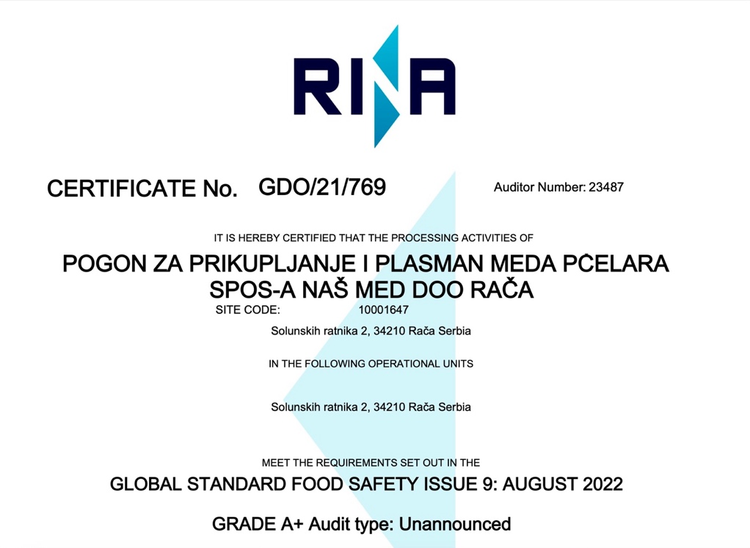

Иначе, БРЦ стандард развијен је 1998. године од стране водећег удружења трговаца у Великој Британији – БРЦ (British Retail Consortium), које заступа све продавце од малих, независних приватних продавница, до великих продајних ланаца и робних кућа, као алат малопродајама за евалуацију испоручилаца прехрамбених производа који су се продавали под њиховим робним маркама и помоћ у поштовању прописа.
Јануара 2003. године, БРЦ је препознао потребу да се измени назив стандарда, истичући и промену у његовој примени, па је тако БРЦ технички стандард за храну, постао БРЦ општи стандард за храну. Данас је овај стандард прихваћен широм света од стране многих компанија, чак и оних које нису у индустрији хране, као основа за процену добављача и робе која се продаје под приватним робним маркама.
Стандард захтева усвајање и примену HACCP принципа, успостављање документованог система управљања квалитетом, као и примену стандарда за контролу фабричког окружења, производа, процедура и особља. Стандард захтева чак и следљивост амбалаже.
Више детаља о БРЦ стандарду можете прочитати на www.kvalitet.org.rs/infrastruktura/standardi/brc.

ВАЖНА ОДЛУКА О ЗАЈЕДНИШТВУ У ГРУПАЦИЈИ ПРОФЕСИОНАЛНИХ ПЧЕЛАРА СПОС

На предлог председника групације, Групација је донела одлуку о надокнади штете од тровања пчела, поплаве пчелињака, као и штете нанете олујним невременом.
Групација је донела одлуку да ће у складу са могућностима њених чланова, помоћи својим придруженим и пуноправним члановима уколико претрпе такву штету.
Сама одлука не дефинише висину надокнаде штете, али први пут у Групацији ствара предуслове принципа „Сви за једног, један за све“ при чему се надамо да ћемо временом утврдити висину, што свакако зависи пре свега од њеног развоја. Када једног дана заживи Аписенс, очекујемо да ће СПОС са осигуравајућим кућама моћи да у новим околностима које ће тада бити прихватљиве за осигуравајуће куће, створи адекватно осигурање од оваквих штета, које би решило ове круцијалне проблеме.
Групација професионалних пчелара СПОС-а позива све чланове СПОС-а да јој се придруже у складу са личним могућностима, што ће временом олакшати њен рад и омогућити значајније одлуке од интереса њених пуноправних и придружених чланова, као и интереса целокупне организације СПОС и погона Наш мед.
На жалост, у међувремену је председник Групације поднео оставку из породичних разлога. СПОС-у није дао никакво детаљније образложење овог поступка, али је у јавним наступима, поред основног разлога, на интернету највећи акценат стављао на томе да су неки чланови Групације о свему истог тренутка обавештавали једног приватног пакера меда, назвавши их „проданим“.

НА САЈТ СПОС ИНСТАЛИРАН „DARK MODE“

На захтев појединих посетиоца сајта СПОС-а, да се уведе „dark mode“ за прегледавање сајта, ради мањег оптерећења очију али и уштеде енергије на мобилним телефонима, можемо са задовољством да објавимо да је нови систем од 29. маја у функцији.
Наиме, и на мобилним уређајима и на рачунарима, у доњем десном углу екрана сада имате инсталирано дугме квадратног облика са заобљеним угловима на коме је нацртан млад месец. Кликом на дугме, мењате белу позадину сајта у црну и обрнуто. Црна позадина на мобилним телефонима штеди батерију.
На телефонима или компјутерима где је „dark mode“ изабран као стандардан, сајт ће то аутоматски препознати и аутоматски се пребацити на црну позадину. Ако вам се то не допадне, кликом на исто наведено дугме, враћате белу позадину у моменту.

ИНСПЕКТОРКА ПОВУЧЕНА СА ОДМОРА ЗБОГ ТРОВАЊА ПЧЕЛА У КЛАДОВУ

Дана 27. маја је пријављено тровање пчела у Кладову, највероватније на уљаној ротквици, страдало је преко 400 пчелињих заједница, а такође на великом брoју пчелињих заједница је уочено страдање излетница.
Пчелари су обавестили надлежне инспекције и полицију, те је одмах сутра на терен изашла фитосанитарна инспекција, ветеринарска инспекција и полицијски инспектор и извршили обилазак 10 пчелињака на којима су узети узорци угинулих пчела за анализу.
Све похвале за председника Друштва пчелара Кладово Дејана Чуберовића и његовог заменика Слободана који је и сам претрпео губитке на пчелињаку, јер су у кратком року организовали пчеларе и искоординисали рад надлежних инспекција. Пример како једно удружење треба да функционише и у кризним ситуацијама.
Овом приликом се захваљујемо Управи за заштиту биља – одељењу фитосанитарне инспекције, јер су обезбедили да надлежна фитосанитарна инспекторка изађе у најкраћем могућем року на терен, иако је на одмору, али је због хитности ситуације прекинула одмор. Такође се захваљујемо и ветеринарској инспекторки која је данас изашла на терен и извршила узорковање, као и полицијским службеницима који су извршили увиђај. Обавештаваћемо вас о даљем току активности.

ИСПЛАТА СУБВЕНЦИЈА ПО КОШНИЦИ

Министарка пољопривреде госпођа Јелена Танасковић, 27. јуна је најавила да ће субвенције по кошници у целости бити свима исплаћене до петка 30. јуна 2023. године. Тако се заиста и догодило, те јој се захваљујемо свим срцем, јер су пчелари у никад тежој ситуацији због лоших паша ове године, лоших великопродајних цена и следствене тоталне обеспарености.
СПОС-у се јавио одређени број пчелара чланова СПОС-а којима субвенције по кошници ипак нису још увек исплаћене (у еАграру им пише да је предмет у раду, или да је послат на исплату, или пак нешто треће). Председник СПОС-а је разговарао са директорком Управе за аграрна плаћања госпођом Сањом Даниловић, која му је све детаљно објаснила. Ових дана се пронела вест да држава нема пара да исплати субвенције, што је ординарна глупост неодговорних појединаца, јер је новац обезбеђен чак у нешто већој суми него што је поднето захтева, тако да о томе нема ни говора…
Наиме, сви захтеви код којих је све било уредно су исплаћени правовремено, до петка 30. јуна 2023. године.
Постоји више техничких проблема због којих једном малом броју пчелара још увек није био легао новац.
Уплата Министарства се вратила Министарству код оних пчелара чије су се банке спајале у претходном периоду, а то нису исправили у еАграру правовремено, или једноставно нису ни знали да су им три цифре у рачуну промењене. Такви пчелари не требају ништа да предузимају, јер ће им Министарство самостално променити неисправан рачун, те им поново уплатити новац. То наравно захтева неко време, али се посао приближава крају.
Сви остали неисплаћени захтеви су дефинитивно имали неки проблем са некомплетним или неисправним подацима, тј. ради се о грешки пчелара односно корисника. Али, ни ту немате разлога за бригу, нико због тога неће бити одбијен, већ ће након исправљања података, добити своје субвенције. Наиме, видели сте да су се пчелари ових дана јављали да им је уплаћен новац, и то су они пчелари код којих су грешке исправљене по упутству надлежних из Министарства, или су то сами урадили детаљним увидом у свој еАграр па су пронашли недостатке. Међутим, савет Управе за аграрна плаћања је да такви пчелари не предузимају ништа све док их не контактирају надлежни на неки од начина (телефоном или електронски, па повремено проверите свој мејл и е-сандуче). Онда ће вам они објаснити где је настала грешка, коју ћете морати сами да исправите, јер то само ви можете. Након исправљања грешке, биће вам уплаћен новац.
Према томе, било је потребно само мало стрпљења и није требало паничити нити распредати нетачне приче. Подсећамо да је ово прва година у којој је држава обезбедила довољно новца, уплатила га у року, и чак никога неће одбити због једноставне техничке грешке, већ ће након њеног исправљања и таквим пчеларима исплатити субвенције. То је резултат који треба ценити, и СПОС се најсрдачније захваљује Министарству пољопривреде и министарки Јелени Танасковић на пуном разумевању.

ИСПЛАЋЕНО 3.711.240 ДИНАРА ЗА МЕД

У две уплате, 28. и 29. јуна, пчеларима који су се одлучили да дају свој мед на сукцесивну продају преко српских маркета, исплаћено је укупно 3.711.240 динара (31.645,97 евра).
Наиме, дошло је време почетка исплате продатог меда у маркетима у које је НАШ МЕД недавно стављен на рафове.
Као што је и договорено са пчеларима, откупна цена багремовог меда је 610 динара за килограм, што је било 5,2015 евра по средњем курсу НБС на дан исплате.
Напомињемо пчеларима још једном, да због уговора са маркетима, који не би могли бити ни потписани без клаузуле тајности сходно захтеву маркета, сем на заштићеним деловима сајта СПОС-а, не смеју нигде јавно да објављују добијену цену са навођењем маркета коме је отишао њихов мед. Значи, могу јавно да кажу „предао сам мед Погону НАШ МЕД и добио ту и ту цену“ али без довођења у везу са било којим конкретним маркетом, већ се једноставно може рећи где се све НАШ МЕД може набавити, односно у којим све маркетима, списак смо вам објавили у претходном броју.

ОПШТИНА ШИД НАЈАВИЛА ПРСКАЊЕ КОМАРАЦА ИЗ АВИОНА

Као гром из ведра неба нас је погодила вест да је општина Шид најавила третман комараца из авиона за петак 30. јун.
Општина Шид је након последњег великог тровања била веома коректна годинама, међу првима је потписала Декларацију за заштиту пчела, прскала је комарце искључиво са земље и слично…
Није нам јасно шта се заправо сада догодило да би се заказао третман услед липове паше и то из авиона.

ШИД БЕЗ РАЗУМЕВАЊА ЗА ПЧЕЛАРЕ

Одбор за заштиту пчела СПОС-а учинио је апсолутно све што је могао да се прскање комараца у Шиду одложи, али без успеха, званични одговор никад није ни добио од општине Шид, а председник општине никад није био ту да би могло да се разговара са њим. На крају су дали телефон председника општине, да га лично контактирамо.
Иначе, пре тога је председника општине контактирала извршна директорка НАЛЕД-а Виолета Јовановић, која га је замолила да одложе третман за неколико дана, док прође липова паша. Одговорио јој је да имају епску најезду комараца и да је то немогуће.
Затим га је звао и председник СПОС-а, детаљно аргументујући да ће можда побити 10.000 пчелињих заједница и направити штету од преко 2 милиона евра са изгубљеном добити, али му је одговорио да се 30.000 грађана Шида са тиме не слаже.
На крају га је звала и министарка пољопривреде госпођа Јелена Танасковић, њој је одговорио да се користи „биљни“ препарат и да пчелама неће бити ништа - само их треба затворити током третмана, а да морају да третирају јер после поплава имају велику најезду комараца.
Наравно, не ради се ни о каквом биљном препарату, ради се о једном од инсектицида отровним за пчеле – делтаметрину!
Једино што иде у прилог преживљавању пчела је што је третман најављен после 19 часова, али то није никаква утеха ако препарат испољи своје деловање. Да не говоримо да он и наредних дана прави штету, јер и у мањим дозама утиче на нервни систем пчела.
СПОС и Одбор за заштиту пчела СПОС-а сматрају да је итекако могло да се одложи прскање и не прави оволика штета. Таква врста непостојања емпатије и разумевања за пчеларе је просто невероватна. Пчелари својим опрашивањем доносе милионе евра општини Шид, сваке године свако пчелиње друштво подиже приносе околних пољопривредника за 566 евра! Да не говоримо колико пчелиње заједнице досељене на липу поспешују биодиверзитет на Фрушкој Гори. Али, по председнику општине је много важније спречити да људе не убадају комарци још неколико дана, него да се пчеларима изађе у сусрет. То што закон каже да се не смеју убијати нециљани организми, то по њему очигледно нема везе чим се оглушио о молбе свих наведених, њему је важно да је испоштовао форму и правовремено најавио прскање. Да је радио како треба да се ради, обезбедио би биолошко средство и пчелама не би било ништа. Делтаметрин НИЈЕ ни биолошко ни биљно средство, већ инсектицид који је ефикасан и у врло ниским дозама, и има дуго резидуално (продужено) деловање. У упутству јасно пише да се не сме примењивати у време пчелиње испаше (овде се ни то не поштује, те ћемо пријавити надлежнима неправилну употребу препарата) као и током лета пчела, те пчеле треба склонити или покрити у току примене и током 48 сати након примене. Пише и да људима није дозвољен рад у пољу које се њиме третира до 24 часа након третмана, а користиће се изнад глава људи, не само пчела. Тих 30.000 људи које председник општине помиње, уопште не схвата да се и они трују вишекратним третманима, те да третман из ваздуха једноставно МОРА ДА СЕ УКИНЕ, јер се трују и људи, а и убијају БРОЈНИ нециљани корисни организми, не само пчеле!
Претходних година смо успевали да спречимо овако нешто, ове године то не можемо. Сваки пчелар мораће сам да донесе одлуку шта ће радити, да ли ће пробати да затвори пчеле ујутру (јер их је немогуће затворити увече у 19 сати када увелико лете) или ће их одселити, јер се плаши ефекта делтаметрина наредних дана. Страх је оправдан, али одлука је на сваком пчелару, јер реално може доћи како до катастрофалног тровања, као и незнатног, али нико то све не може знати унапред, јер као што је опште познато штете нису велике када авион прелети доста далеко од пчелињака, али ако прелети у његовој близини, штете могу бити тоталне. Иначе, закон је јасан, пчеле се морају склонити или затворити.
Захваљујемо се свима који су показали добру вољу да нам помогну у решавању овог проблема, али неумољивост председника општине је била тотална.
Да се овако нешто догоди у ЕУ, он би морао бити на стубу срама јавности. Без пчела нема живота. Али до глава многих то још увек не допире.

ПРОТЕСТНИ СКУП „НЕ УБИЈАЈТЕ НАШЕ ПЧЕЛЕ“ У ШИДУ

ИО СПОС је на својој телефонској седници 29. јуна донео одлуку о томе да предложи удружењима пчелара у Шиду (Шид и Ердевик) да истог дана у полицији закажу миран протестни скуп испред општине Шид ујутру у петак у 10 сати, након неразумљивог одбијања председника општине Шид да одложи третман комараца за десетак дана, упркос свим молбама Министарства пољопривреде, НАЛЕД-а и СПОС-а.
Не можемо разумети да је важније спречити да комарци наредних око 10 дана не убадају грађане, него да се натерају пчелари да се практично одрекну липове паше, и то у овој тешкој години када су приноси меда минорни, а пчелари максимално финансијски исцрпљени. Свуда у Србији има комараца, а грађани Шида су могли да се замоле да се наредних десетак дана заштите познатим препаратима, како би пчелари од чијих пчела се опрашује комплетна пољопривреда могли да пробају да дођу до нешто меда, ако то пчелама дозволе временске прилике. Ваљда се требамо разумети и сарађивати, а не радити једни против других, јер нас то нигде неће одвести сем у пропаст. Цела планета мора да схвати да су данас пчеле главни опрашивачи пољопривредних култура, јер су дивљи опрашивачи нестали управо због неконтролисане употребе пестицида. Када би пчелари изгубили интерес да гаје пчеле, истог тренутка би пчеле нестале јер би их савладао паразит вароа кога не би имао ко да сузбија, и остали бисмо без трећине хране на планети одмах, а без две трећине већ кроз пар година.
Да не говоримо о томе да је овај начин третмана комараца потпуно застарео, да стварно више нема смисла да се не само убијају нециљани организми, већ и да се ЉУДИ у појединим локалним самоуправама третирају сваке године ПРЕКО 20 ПУТА средствима као и комарци, само нам то недостаје у ери опште хемизације! Зашто то морамо да трпимо, зашто дозвољавамо да нас непотребно трују, када постоје еколошка биолошка средства, као и третмани са земље критичних локација, као и бројне друге методе.
Увече је члан ИО СПОС и председник Удружења пчелара из Ердевика полицији у Шиду предао захтев за одржавање мирног протестног скупа испред општине.

ПРОТЕСТ У ШИДУ ДЕЛИМИЧНО УСПЕО

Протестом је руководио Радивоје Стојановић, заменик председника СПОС-с, а помагао му је члан ИО СПОС Огњен Делић, иначе председник удружења у Ердевику.
Они су испред општине били већ у 8.30, а у 8.45 су се званично најавили секретарици председника општине. Примљени су у кабинет председника али њега није било. Речено им је да се налази на Пољопривредном факултету у Новом Саду. Ако тамо није отишао да се распита о штетности инсектицида по пчеле, као и о важности пчела за живот на планети, сматраћемо да је „побегао“ са лица места.
Нашу делегацију је примио заменик председника општине и председник Скупштине општине. Преклињали смо и молили да се третман одложи макар за 5-7 дана минимално, али су одговори били такви да ако бисмо их објавили морали бисмо дебело да их коментаришемо и аргументујемо чиме бисмо побили апсолутно све њихове тврдње. Након што је видео каква је ситуација, заменик председника СПОС им се захвалио на одвојеном времену и демонстративно је напустио састанак. Огњен је остао још десетак минута да покуша да им објасни какав помор пчела су направили 2019. године!
Испред општине окупила су се укупно 24 пчелара, и из јако удаљених крајева (Ужице, Милановац….).
Неколико најупорнијих остали су у кафићу преко пута дуго времена, и на крају им се придружила народна посланица у покрајинској скупштини Дејана Крсмановић како би разговарала о томе како даље, све време бранећи одлуку.
Генерално, општинска власт остала је неумољива, што ћемо свакако добро упамтити.
У неђувремену је председник Одбора за заштиту пчела СПОС-а Милош Богдановић звао Екосан који изводи третман и информисао се о осталим битним детаљима,
У свим тим разговорима утаначено је следеће:
1- Почетак третмана биће померен са 19 сати на 20 сати;
2- Авиони ће надлетати само насељена места;
3- Ишак се неће користити делтаметрин већ ламбда цихалотрин, а стручњаци Екосана тврде да он нема тако дуго деловање као делтаметрин, мада ми то у ниједном упутству до овог тренутка нисмо успели да пронађемо. Поред тога има веома јако ударно дејство, те је зато и померен третман да би пчеле могле да се врате у кошнице. У упутству за ово средство иначе пише све потпуно исто као и за делтаметрин, никаквих разлика нема по питању отровности за пчеле;
4- Третман креће из Јамене.
Претходне ноћи су многи пчелари одселили своје пчеле, а оне који су решили да остану позвали смо да стање на пчелињацима пријављују на телефон 060 3440 192
Током дана смо добили и допис председника општине у коме између осталог наводи да користе искључиво биолошке методе и препарате у третману комараца, што руку на срце не можемо другачије назвати него вређањем интелигенције читаоца дописа. Допис у целости можете прочитати на сајту СПОС-а.

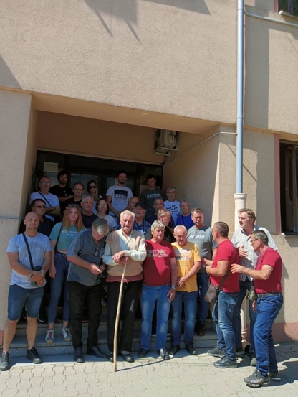

ОД 23. ЈУНА ПОЧЕЛО ПРЕУЗИМАЊЕ ТЕГЛИ СПОС
Уплаћене тегле СПОС-а могле су се преузети у Погону „Наш мед“ у Рачи.
Они који желе уштампавање својих података на етикетама, имали су рок да се јаве штампарији најкасније до 14. јула, а након тога ће се етикете за њих исписати у штампарији и аутоматски доставити у Погон и тегле ће моћи да преузму тек након што етикете стигну у Погон (очекује се по плану штампарије до 21. јула 2023. године).
Тегле СПОС-а су стигле у Србију на царински терминал у Сремској Митровици 7. јуна, а у магацин Погона испоручене још 8. јуна 2023. године. Тек 23. јуна је стигло решење надлежног санитарног инспектора којим се, након спроведеног лабораторијског испитивања здравствене исправности од стране овлашћене лабораторије, одобрава стављање у тзв. промет тегли СПОС-а јер је у поступку редовне службене контроле утврђено да су здравствено исправне.
Ако пчелар жели да му штампарија утисне податке на етикету, и то је могуће, и за утискивање података на 1.000 и више етикета, цена износи 3.120,00 динара са ПДВ, а за утискивање на 2.000 и више етикета цена износи 4.200,00 динара са ПДВ (и шаљу се брзом поштом о трошку пчелара уколико то пчелар жели и обавезно писано напомене штампарији). Потребно је да се најкасније до 14. јула 2023. године јавите штампарији. После наведеног термина неће бити могуће да штампарија утисне наведене податке на етикете те молимо да се придржавате наведеног рока пријаве. Наведена доплата за утискивање уплаћује се директно на рачун штампарије (Kолор Прес доо, Његошева 2, 34220 Лапово, рачун: 205-16735-32 Kомерцијална банка), а наведене податке који ће се штампати на етикету шаљете мејлом штампарији на: dragansimic@kolorpres.com. За све недоумице по овом питању обратите се штампарији на телефон: Драган Симић, 064/8222-405.
БИТНИ ТЕХНИЧКИ ДЕТАЉИ ОКО ПРЕУЗИМАЊА ЦЕЛИХ ПАЛЕТА ТЕГЛИ - Напомињемо да пчелари који желе да преузму уплаћене тегле СПОС-а на индустријској палети (димензија 1.200 x 1.000 mm, на коју стаје 12 редова односно 1.452 тегле) потребно је да возило на које утоварују палету поседује покретну утоварну рампу јер Погон још увек не поседује сопствени спољни виљушкар који може утоварити палету на возило без покретне утоварне рампе. Погон може ставити на располагање палету са теглама ручним палетаром испред возила за утовар. А постоји могућност да се возило за утовар, ако је мањих димензија, приближи на утоварни прилаз на самим излазним вратима магацина за издавање тегли и да се ту утовари унутрашњим виљушкаром који нема могућност изласка ван магацина Погона. Зато вам је најјефтиније да нађете возило које може прићи излазним вратима магацина а да не удари у надстрешницу (рецимо приколица, или мањи камионет без цираде…).
За утовар целе индустријске палете на возило које нема покретну утоварну рампу, по жељи и трошку пчелара може се изнајмити виљушкар код локалног оператера по ценовнику који нам је доставио, а то је 1.000 РСД по једном доласку виљушкара на утовар, плус по једној утовареној палети још 500 РСД (Напомена: Наведене цене су без урачунатог ПДВ-а по општој стопи од 20%, и превозник може једино издати рачун који ће гласити на пољопривредно газдинство пчелара). Потреба за изнајмљивање виљушкара се најављује Погону најмање 180 минута пре почетка утовара, а реализација плаћања се врши директно превознику који врши утовар.
Пре преузимања тегли СПОС-а у Погону претходно се МОРАТЕ договорити са контакт особом Погона за сваки случај телефоном о времену преузимања у радно време запослених у Погону 7.00-15.00 сати од понедељка до петка (Душан, 064/65-77-834).

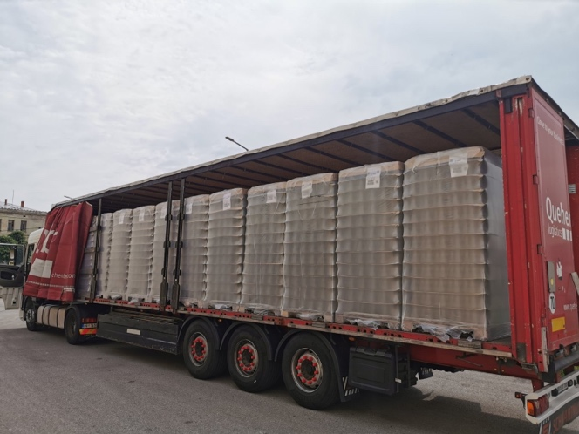

ОДМАХ ДОСТУПНЕ И ДОДАТНЕ 24.442 ТЕГЛЕ СПОС-а
Од 11. јула могле су се уплатити тегле СПОС-а из новог контигента од 24.442 тегле, а преузети их у Погону у Рачи већ од 19. јула 2023. године када у Погон стижу етикете и бандероле из штампарије за нови контигент тегли (тегле су већ у Погону, а почетак преузимања је 19. јул због етикета и бандерола). Они који желе уштампавање својих података на етикетама, имали су рок да се јаве штампарији најкасније до 19. јула, а након тога ће се етикете за њих исписати у штампарији и аутоматски доставити у Погон и тегле ће моћи да преузму тек након што уштампане етикете стигну у Погон (очекује се да за њих стигну по плану штампарије до 26. јула 2023. године).
Први израђени контигент тегли СПОС-а за 2023. годину је стигао у магацин Погона 8. јуна 2023. године. У међувремену смо обавештени од стране фабрике која производи тегле СПОС-а да су за нас, након интересовања многобројних пчелара за поруџбином нових количина тегли, било због тога што су пропустили да наруче тегле до 10. марта, било због тога што има оних који су заинтересовани за наручивање нових количина тегли, израдили нови контигент тегли СПОС-а те се појавила могућност да пчелари сада имају на располагању за куповину нову количину од 24.442 тегле, а која се већ налази у магацину Погона.

ЈАВНО ДОСТУПАН УНОС НА ЛИПИ НА ФРУШКОЈ ГОРИ

У сврху завршног тестирања и промоције нове СМС ваге са интернет апликацијом, произвођач СМС ваге Чолић је одлучио да јавно покаже њен рад, тако што је поставио инсталирану вагу на липовој паши на Фрушкој Гори.
Свим заинтересованим пчеларима је тако било омогућено да приступе информацијама са ове ваге док траје липова паша ове године. Вага је пре паше постала доступна свим пчеларима!
Локација ваге је шума Ворово, на излазу из Ердевика према Љуби. Подаци се уписују у графикон у размацима од 3 сата. Адресу ваге уписати у URL putanju претраживача. Адреса је: scale.vagacolic.com/lipa1
СПОС се захваљује произвођачу ваге на овој више него интересантној презентацији!

ПЧЕЛАРИ ИЗ 5 ДРЖАВА ОРГАНИЗОВАЛИ VI ПЧЕЛАРСКИ САЈАМ У ВРАЊУ

Са задовољством смо својевремено обавестили јавност да ће VI Пчеларски сајам југоисточног Балкана „Отворени Балкан“ по први пут организовати пчелари из 5 држава, односно 5 пчеларских савеза из 5 држава.
То су:
Савез пчеларских организација Србије,
Савез пчеларских удружења Северне Македоније,
Савез професионалних пчелара Грчке
Савез удружења пчелара Републике Српске
Национална федерација пчелара Албаније

САСТАНЦИ МЛАДИХ ПЧЕЛАРА И НЕМАЧКЕ АГЕНЦИЈЕ ЗА МЕЂУНАРОДНУ САРАДЊУ (ГИЗ)

Дана 8. августа у 10 сати, у Погону „НАШ МЕД“ у Рачи, организован је састанак младих пчелара (мушкарци млађи од 30 и жене млађе од 40 година) са представницима ГИЗ пројекта ”Перспективе за младе у руралним срединама у Србији” из Београда и Немачке.
Овај консултативни скуп имао је за циљ формирање предлога активности пројекта за младе пчеларе који припрема ГИЗ у сарадњи са СПОС-ом, те ће млади пчелари моћи да искажу своје потребе, како би пројекат у што већој мери могао бити прилагођен њиховим стварним потребама.
Позвали смо преко сајта СПОС-а све младе пчеларе (мушкарци млађи од 30, као и жене и националне мањине млађи од 40 година) да тог дана дођу у Погон „НАШ МЕД“ у назначено време, како би изнели своје предлоге и потребе, као и теме за обуку у областима у којима сматрају да немају довољна стручна знања.
На састанак су могли доћи ако испуњавају следеће услове: ако су мушкарци млађи од 30, а жене и националне мањине млађи од 40 година; ако су носиоци или чланови регистрованог пољопривредног газдинства (РПГ); ако имају регистрован пчелињак на своје име или на име члана уже породице; ако желе да напредују и развијају стручна знања.
Посебно се разговарало о специфичним изазовима за младе пчеларе, темама за обуку, техничкој подршци и менторству. Гост из Немачке, консултант Bethold Schrimpf, припремио је информације које су представљале почетне теме за дискусију о утврђивању потреба унапређења капацитета. Наредног дана такав састанак организован је у Сурдулици, када су стручњаци ГИЗ-а посетили и Црну Траву и Сурдулицу. Ускоро се очекује да ГИЗ заврши предлог активности пројекта, о чему ћемо вас правовремено обавештавати.

ФОРМИРАНА ГРУПАЦИЈА МЛАДИХ ПЧЕЛАРА СПОС

ИО СПОС формирао је 11. августа Групацију младих пчелара СПОС-а, ради унапређења њиховог организовања и нивоа знања, дефинисања циљева младих пчелара и пружања подршке младима након што се израде одговарајуће процедуре и спроведу њима прилагођени пројекти.
Ова Групација имаће главну улогу у формирању и спровођењу пројеката, а један се већ припрема.
Млади пчелари ће се у оквиру Групације сами организовати, направити критеријуме за чланство, правила рада Групације и слично.
За председника Групације постављен је познати напредни млади пчелар Ненад Вујовић из Прилика код Ивањице. Честитамо му на избору!
Сви заинтересовани млади пчелари могу своје интересовање за чланство у Групацији, своје идеје о начину организовања, као и специфичне потребе младих, да пошаљу на његов мејл: Ненад Вујовић, 32252 Прилике б.б, Ивањица, мобилни телефон: 064/492-31-31, nenad.vujovic123@gmail.com

ПЧЕЛАРИ СЛОВАЧКЕ ПОСЕТИЛИ ПОГОН „НАШ МЕД“

У петак, 14. јула, Погон „Наш мед“ посетили су пчелари из Словачке и пчелари СПОС-а из АП Војводине. Домаћин посете 35 пчелара из Словачке у Србији био је пчелар Јозеф Гашпаровски, носилац пчеларског газдинства „Пчелиња клиника“ и члан Удружења пчелара „Мостонга“ из Бача, као и неколико пчелара СПОС-а из АП Војводине са којима су раније заједнички учествовали на пројекту развојне помоћи Словачке Републици Србији „Подршка остваривању хигијенских стандарда ЕУ и ангажовању жена пчелара у преради пчелињих производа у АП Војводини“ (SAMRS/2021/ZB/1/5). Посета је организована наменски јер су пчелари Словачке били заинтересовани за посету Погону „Наш мед“ у жељи да сазнају како то пчелари СПОС-а покушавају да заједнички преко свог Погона за прикупљање и пласман меда реше деценијске проблеме пчелара са откупом и пласманом меда који постоји и код пчелара из Словачке, а који би жарко желели да имају исти овакав изграђен Погон.
У Погону су госте примили Ненад Портић, директор Погона, Миланка Миленковић технолог Погона, и Драган Миловановић члан ИО СПОС-а и члан Надзорног одбора Погона „Наш мед“ испред општине Рача, који су гостима презентовали историјат настанка Погона, технолошки поступак обраде, складиштења и паковања меда са анализама које Погон ради по највишим светским стандардима, као и проблеме са којима се Погон тренутно суочава у пласману меда.
Пчелари из Словачке који су посетили Погон су већином и произвођачи матица те им је након обиласка Погона предавање на тему „Производни циклус у производњи матица“ одржао др Слободан Долашевић, из фирме Golden Bee.

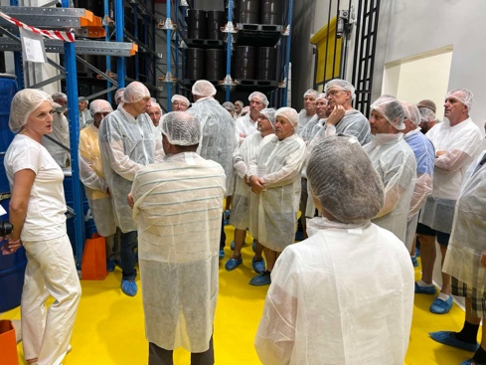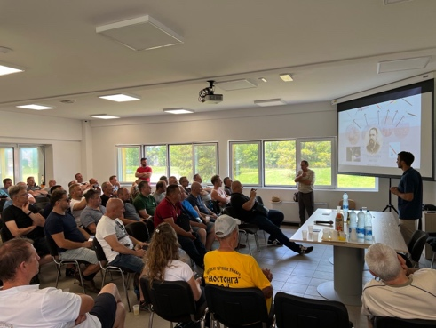

СУБВЕНЦИЈЕ ЗА СЕЛЕКЦИОНИСАНЕ МАТИЦЕ – РОК 15. СЕПТЕМБАР

Јавни позив за подстицајe за инвестиције у физичку имовину пољопривредног газдинства за набавку квалитетних приплодних грла за унапређење примарне сточарске пољопривредне производње расписан је данас, 15. августа и трајаће до 15. септембра 2023. године.
Подстицаји се односе на набавку квалитетних приплодних грла говеда, оваца и коза и свиња, као и пчелињих матица.
Животиња која је предмет захтева за остваривање права на подстицаје треба да буде обележена и регистрована у складу са законом којим се уређује ветеринарство и да има педигре, односно уверење о пореклу, у складу са законом којим се уређује сточарство.
Највиши укупни износ подстицаја који подносилац може да оствари по захтеву за селекционисане матице за једну календарску годину износи 3.000.000 динара.
Сви заинтересовани пчелари могу поднети пријаве за подстицаје на порталу еПодстицаји.

ДО 8. СЕПТЕМБРА СТАРА ЦЕНА КОТИЗАЦИЈЕ НА XV ДРЖАВНОМ ПЧЕЛАРСКОМ САЈМУ
На захтев неколико излагача, због сезоне годишњих одмора, ИО СПОС је донео одлуку да им изађе у сусрет и продужи рок за уплату ране котизације по прошлогодишњим ценама са 1. августа на 8. септембар.

ОСНОВАН КЛАСТЕР „УЈЕДИЊЕНИ ЗА КВАЛИТЕТ“

Одлуком ИО СПОС-а, СПОС је постао један од оснивача и члан новоформираног кластера произвођача хране и пића. Седиште кластера је у Панчеву, званично је основан 17. јула 2023. године, а регистрован од АПР-а 2. августа 2023. године.
Председник Кластера „Уједињени за квалитет“ је Милан Рајин, потпредседник је Иван Смајловић, а преостала три члана Управног одбора Кластера су Катарина Делић, Дејан Вељовић и Родољуб Живадиновић.
КЛАСТЕР „УЈЕДИЊЕНИ ЗА КВАЛИТЕТ“ има за главни циљ оштру борбу против фалсификовања пре свега меда, ракије и вина, али и свих других производа пољопривредних и прехрамбених произвођача који нам се буду придружили.
Произвођачи меда, вина и ракије имају велике проблеме са фалсификованим производима, а нове лабораторијске методе већ пружају могућност једноставног и непогрешивог утврђивања фалсификата. Проблем је само у томе што та метода, иако недавно акредитована, још увек није на списку Управе за ветерину Министарства пољопривреде за слање службених узорака од стране инспектора, што нам је један од приоритетних циљева.
Знамо да постоји много непријатеља ових идеја, односно много лобиста који су против постизања оваквих циљева, али ћемо их много лакше савладати и победити ако нас буде било више и будемо покрили што већи сегмент фалсификоване хране и пића! Оне који не буду чланови кластера слободно јавно питајте ЗАШТО НЕ?
Зато вас позивамо да нам се одмах придружите!
Чланарина је 2000 динара месечно (или једнократно 24000 динара годишње). Сврха чланарине је само једна, а то је финансирање анализа и то одмах, и пре него споменута метода буде уврштена на списак метода за слање службених узорака, наравно преко покрета потрошача, у складу са законом.
Немамо времена за чекање! Морамо да деламо и јавности покажемо шта народ једе и пије, и то ОДМАХ.

РАСПИСАН ЈАВНИ ПОЗИВ ЗА СУБВЕНЦИЈЕ ЗА ОПРЕМУ ЗА ПЧЕЛАРСТВО

Објављен је Јавни позив за подношење захтева за остваривање права на подстицаје за инвестиције у физичку имовину пољопривредног газдинства за набавку нових машина и опреме за унапређење примарне пољопривредне производње у сточарству за 2023. годину.
Захтеви се подносе у периоду од 4. септембра до 2. октобра 2023. године, преко платформе еАграр, односно портала еПодстицаји.
Овим позивом обухваћене су инвестиције које су у потпуности реализоване у периоду од 1. марта 2022. године, а најкасније до дана подношења захтева за остваривање права на подстицаје.
Највиши укупни износ подстицаја који корисник може да оствари по захтеву за једну календарску годину износи 800.000 динара.
Текст Јавног позива можете преузети на www.uap.gov.rs/raspisan-javni-poziv-za-nabavku-masina-i-opreme-za-primarnu-stocarsku-proizvodnju.
Правилник са условима преузмите на www.spos.info/raspisan-javni-poziv-za-subvencije-za-opremu-2.
Информације у вези расписаног Јавног позива доступне су на телефоне Инфо-центра Министарства пољопривреде, шумарства и водопривреде: 011/260-79-60 или 011/260-79-61, као и контакт центра Управе за аграрна плаћања 011/30-20-100 или 011/30-20-101, сваког радног дана од 7:30 до 15:30 часова, као и на званичној веб презентацији еАграр, на адреси https://eagrar.gov.rs.
Укупна вредност инвестиција за које се подноси захтев за остваривање права на подстицаје мора бити једнака или већа од 80.000 динара, односно за пчеларство већа од 50.000 динара.
Износ појединачног рачуна мора бити једнак или већи од 25.000 динара, а на рачуну износ за сваку појединачну инвестицију из Табеле мора бити једнак или већи од 25.000 динара, односно за пчеларство износ појединачног рачуна мора бити једнак или већи од 20.000 динара.
Да би сте поднели захтев, морате имати регистровано од 5 до 1.000 кошница пчела пријављених у Централној бази.
ОПРЕМА за коју можете послати захтев за субвенције: Кошнице и делови кошница; Сатне основе произведене од пчелињег воска (максимално 0,75 kg по обележеној кошници); Центрифуге; Електрични отклапач саћа; Каде за отклапање саћа; Електричне пумпе и пунилице за мед; Прохромска амбалажа за мед; Топионици за восак; Електрични декристализатор; Аутоматски сто за паковање меда; Сушара за полен; Стресач пчела и издувач пчела (тзв. ручни дувач за лишће); Пчеларске ваге за мерење кошница; Контејнери за држање и транспорт пчела; Дупликатори за мед, са или без мешача; Контејнери и платформе за држање и транспорт пчела; Све врсте приколица за моторна возила за превоз кошница, контејнера и платформи; Млин за шећер и машине за израду теста (погача) за дохрану пчела; Ручна преса за сатне основе.
Појавио се значајан проблем код подношења захтева за субвенције за матице и опрему, односно оне субвенције где се уз електронски захтев морају приложити пратећи документи (рачуни, фискални рачуни, отпремнице, гаранција…).
Члан 10 Правилника између осталог каже: Дигитализацију документа из става 2. тачка 2) овог члана, за потребе спровођења поступка за остваривање права на подстицаје, поред лица утврђених законом којим се уређује електронски документ, може извршити и:
1) лице које обавља саветодавне послове у пољопривреди, које има лиценцу за обављање тих послова и које је уписано у Регистар пољопривредних саветодаваца у складу са законом којим се уређује обављање саветодавних и стручних послова у области пољопривреде (у даљем тексту: пољопривредни саветодавац);
2) пољопривредни и ветеринарски инспектор;
3) орган јединице локалне самоуправе.
Како ствари стоје на терену, то тренутно ради само ПСС (Пољопривредна стручна служба). То подразумева да све документе које иначе треба поднети електронским путем кроз еАграр, однесете у ПСС да вам их дигитализују. Они документе скенирају, значи претворе их у електронски документ, а онда га потпишу својим електронским потписом чиме потврђују да електронски потписани документ у свему одговара оригиналу.
Онда постоје две опције. Једна је да вам одмах у ваше име поднесу захтев за субвенције кроз еАграр, а друга је да вам дигитализоване документе пошаљу на мејл (евентуално сниме на флеш меморију) те да ви сами од куће поднесете захтев за субвенције. У принципу, ви бирате једну од те две опције. Вероватно је боље да вам они пошаљу захтев, јер ћете уштедети време, а касније, кад дођете кући, лако можете проверити исправност захтева његовим прегледом кроз еАграр, да се случајно није поткрала нека грешка.
Међутим, овде је настао још један проблем јер у Правилнику у члану 14 пише и следећи текст: Овлашћени орган, односно лице које је извршило дигитализацију и потврдило истоветност са оригиналом сачињеним у папирном облику чува изворни документ у папирном облику у складу са законом.
Значи, ПСС службе задржавају оригинална документа код себе. Министарство пољопривреде нас је најпре обавестило да не требају да задржавају документа, али су се касније извинили и рекли да ипак морају да их задрже. И ранијих година су се слала оригинална документа уз писани захтев.

ЗАВРШЕН САЈТ КЛАСТЕРА „УЈЕДИЊЕНИ ЗА КВАЛИТЕТ“

Дана 31. августа је завршен интернет сајт Кластера „Уједињени за квалитет“. О оснивању и циљевима Кластера смо већ писали, а на сајту Кластера ћете наћи много више информација.
Сајт можете погледати на www.ujedinjenizakvalitet.com.
Кластер ће већ пар дана након писања овог извештаја објавити прве резултате испитивања тржишта меда (као и ракије и вина), те ће се онда показати његова права вредност која се можда тренутно не види. Кластер у ствари финансира истраживања тржишта од стране покрета потрошача.

ОБУКА ЗА ТРЕТМАН БИЉА НА ВИДИКУ!

Иако је Закон о средствима за заштиту биља иновиран још у првом кварталу 2019. године, до данас није започета обука пољопривредника за правилан третман (одложена због короне), без кога не би могли ни да купују пестициде, а камоли да их примењују.
Детаљније о новинама које је поменути Закон донео 2019. године ОБАВЕЗНО прочитајте на www.spos.info/velike-novine-u-zastiti-pcela-od-trovanja.
Директор Управе за заштиту биља Министарства пољопривреде управо је изјавио за РТС: „Ми ценимо да око 200.000 њих треба да прође обуку. Очекујемо да до краја године усвојимо правилник, да кренемо. Ангажовали смо и научне институције и пољопривредне службе да што пре обучимо тај велики број људи, да добију сертификат који ће да им служи као улазница, оносно дозвола за куповину средстава за заштиту биља“.
Ова изванредна вест даје нам наду, после 4 године чекања, да ће већ следеће године доћи до потпуног уређења ове неуређене области, у којој свако сматра да може да третира биљне културе често без икаквог знања, а још мање одговорности, не водећи рачуна о томе да ли убија нециљане организме, од којих су најважније пчеле.
Молимо Министарство пољопривреде да у обуку укључи и обавезу пољопривредника да воде рачуна да се пчеле могу убијати и третманима ван цветања гајених култура, када око третираних биљака има медоносног корова, који се најпре мора покосити, па онда третирати гајено биље.
Министарство пољопривреде располаже изванредним материјалом за обуку пољопривредника из пилот пројекта 2005. године када је обучено 500 пољопривредника, те очекујемо да и садашња обука буде изванредна.
Велика захвалност на покретању примене овог дела Закона министарки пољопривреде Јелени Танасковић и директору Управе за заштиту биља Небојши Милосављевићу!

ИСПЛАЋЕНО 326.960 ДИНАРА ЗА МЕД

Након што је пчеларима који су се одлучили да дају свој мед на сукцесивну продају преко српских маркета, недавно исплаћено укупно 3.711.240 динара (31.645,97 евра), 18. августа је исплаћено још 326.960 динара (2.789,46 евра). Исплаћује се она количина меда која се прода.
Наиме, ради се о сукцесивној исплати продатог меда у маркетима у које је „НАШ МЕД“ недавно стављен на рафове. Чим се новац уплати Погону, одмах се исплаћује пчеларима.

УСВОЈЕНА ПРАВИЛА РАДА ГРУПАЦИЈЕ ПРОФЕСИОНАЛНИХ ПЧЕЛАРА СПОС-а

Групација професионалних пчелара СПОС-а усвојила је већином гласова прва Правила рада Групације, те ће од сада функционисати по њима, те ускоро самостално изабрати руководство и донети план рада.
Пошто је претходни председник Групације поднео оставку и није израдио предлог правила сходно одлуци ИО СПОС-а, иницијативу за самостално доношење Правила покренуо је професионални пчелар Зоран Радосављевић из Сврљига.
Иначе, Групација у овој години има 13 чланова (чланарину су чланови Групације самостално изгласали и износи 5.000 динара годишње, и доплаћује се преко редовне чланарине СПОС, а Групација средствима самостално располаже), очекујемо да својим активностима усмери рад ка њиховом интересу, и тако привуче и друге пчеларе да се учлане.
Усвојена су следећа Правила рада Групације:

ПРАВИЛА РАДА ГРУПАЦИЈЕ ПРОФЕСИОНАЛНИХ ПЧЕЛАРА СПОС-а

Члан 1
Групација професионалних пчелара СПОС-а (у даљем тексту Групација) је радно тело ИО СПОС-а, сходно Статуту СПОС-а.
Члан 2
Групација професионалних пчелара СПОС-а је самостална у свом раду.
Члан 3
Групација професионалних пчелара СПОС-а, сходно Статуту СПОС-а, дужна је да се придржава Статута СПОС-а, као и аката и одлука СПОС-а усвојених на Скупштини СПОС-а и ИО СПОС-а.
Члан 4
Групација има следеће органе: председништво и председника. Мандат органа је 4 године.
Члан 5
Председништво броји 5 чланова, од којих је један председник. Чланови бирају председништво и председника директним гласањем путем вибер групе Групације или директно на састанцима. На састанцима уживо руководећи органи Групације морају обезбедити да сви чланови буду обавештени о тачном времену и месту састанака, а одлуке се доносе већином гласова присутних чланова. Одлуке на вибер групама Групације се доносе већином гласова оних чланова који гласају у року од највише 24 часа од тренутка предлагања одлуке. Одлуке се могу донети и раније, ако сви чланови вибер група гласају пре истека рока од 24 часа.
Члан 6
Председник Групације води седнице председништва Групације и организује рад председништва и Групације. Председник о свим одлукама води евиденцију коју доставља ИО СПОС-а најмање 2 пута годишње. Председник Групације најкасније до 5. јануара подноси ИО СПОС-а годишњи извештај о раду Групације за претходну годину. Председник води вибер групу Групације, вибер групу председништва Групације, као и вибер групу придружених чланова Групације, додаје нове чланове и уклања оне који нису платили чланарину за текућу годину.
Члан 7
У случају оставке једног или више чланова председништва, остатак председништва пуноправно доноси одлуке, до избора нових чланова.
Члан 8
Превремени избори за органе Групације одржавају се одмах након што члан неког органа поднесе оставку (ако остатак председништва не организује избор за попуњавање упражњених места најкасније у року од 15 дана од оставке, сматра се да је цело председништво поднело оставку те се бира ново, новим гласањем чланова Групације), или након што најмање 50% чланова Групације то затражи у усменом, писаном или електронском облику (зависно од врсте састанка), када је председништво (или остатак председништва) дужно да предлог стави на гласање. У случају да то не учини најкасније у року од 15 дана од дана пријема предлога, на гласање одлуку може ставити било који представник предлагача.
Члан 9
Чланство у Групацији остварује се учлањењем у Групацију плаћањем посебне чланарине чији ниво самостално утврђује председништво Групације. Постоје две врсте чланарине у Групацији: чланарина за пуноправне чланове и чланарина за придружене чланове (придружени чланови имају ограничена права која одређују органи Групације и не учествују ни у каквом доношењу одлука, могу само да предлажу активности и да буду информисани о њима). Пуноправни чланови морају да поседују најмање 150 регистрованих кошница. Пуноправни чланови управљају Групацијом. Придружени чланови могу имати било који број кошница, мањи или већи од 150.

88% АНАЛИЗИРАНОГ МЕДА, 92,85% АНАЛИЗИРАНИХ ВИНА и 85,71% АНАЛИЗИРАНЕ РАКИЈЕ НЕИСПРАВНО
Као што већ знате, поштени произвођачи меда, вина и ракије удружили су се у Кластер „Уједињени за квалитет“ у циљу сузбијања нелојалне конкуренције, односно коначног потпуног уклањања са тржишта свих фалсификованих медова, вина и ракија, и не само њих, већ и сокова, млека и других производа.
Од стране Удружења „Покрет потрошача за квалитет хране“ узорковано је 25 медова из више великих трговина, а резултати су управо објављени на сајту покрета потрошача.
ЧАК 88% УЗОРКОВАНИХ МЕДОВА НИСУ ПРОШЛИ ТЕСТОВЕ АУТЕНТИЧНОСТИ, односно у 22 узорка меда (од 25) утврђено је да је меду додавана нека врста шећера у различитим процентима, који се код неких пакера крећу и до веома високих процената!
Ниво фалсификовања је НЕВЕРОВАТАН. Прави СКАНДАЛ! Замислите, у овој години, када су пчелари на просјачком штапу, неко се богати продајући шећер као мед! Притом не само што вара потрошаче и маркете, већ вара и државу утајом пореза! Подсећамо, ПДВ на производ од шећера је 20%, а на мед само 10%. Разлика иде фалсификатору у џеп директно или индиректно!
Пошто су само три узорка меда прошла анализе, а један међу њима је и бренд пчелара Србије „НАШ МЕД“, то заправо значи да је пре појаве бренда „НАШ МЕД“ у великим маркетима, проценат фалсификата износио чак 92%!
ПОЗИВАМО ДРЖАВУ СРБИЈУ да сада, када коначно у нашој држави постоји АКРЕДИТОВАНА најмодернија анализа више производа. која може да утврди фалсификате, ХИТНО стави ту методу на списак метода односно лабораторија у које ветеринарски инспектори могу слати службене узорке меда на анализу, али и не само мед и не само ветеринарски инспектори, већ и остали инспектори задужени за друге производе! Јер, друге државе већ користе ову нашу лабораторију и методу, а ми још увек не, и сигурни смо да ће држава смоћи снаге да се сада то ХИТНО промени. Нема разлога за сумњу у то, јер смо током наше борбе против фалсификата свих претходних година, увек имали велику и то конкретну подршку на том плану и од стране тадашњег премијера, а садашњег председника Србије Алекснадра Вучића (https://spos.info/izvestaj-sa-sastanka-sa-premijerom-srbije/), затим тадашње министарке државне управе и локалне самоуправе, а сада председнице Владе Србије Ане Брнабић (https://spos.info/ana-brnabic-osvedoceni-prijatelj-pcelarstva-nova-je-predsednica-vlade-srbije/ и https://spos.info/sastanak-sa-ministrom-poljoprivrede-i-ministarkom-drzavne-uprave-i-lokalne-samouprave-2/), као и некадашњег министра пољопривреде Бранислава Недимовића (https://spos.info/firma-aza-osudjena-za-aferu-bambi/ и https://spos.info/prvo-hapsenje-za-falsifikovanje-meda/), а имамо је и од садашње министарке Јелене Танасковић! Сада када је метода на дохват руке, све ће бити решено за ултракратко време. Србија тиме може да се поноси пред светом, а Министарство пољопривреде да покаже целом свету шта имамо!
Објављени су резултати и за 7 узорака ракије и 14 узорака вина. 92,85% анализираних вина нема потпуно природно порекло, као ни 85,71% анализираних односно узоркованих ракија.
Детаље о ракијама погледајте https://potrosacizakvalitet.com.
Детаље о вину погледајте https://potrosacizakvalitet.com/.
Код медова су 3 меда била исправна, а код вина и ракија само по 1 ракија и 1 вино, те је ситуација још гора.
Као што видимо, и у другим секторима има много проблема за поштене произвођаче… с тим што у сектору вина и ракија држава много губи, најмрачније процене иду и до невероватних милијарду евра годишње… шта губе потрошачи, они најбоље знају, јер уместо да пију воћне ракије, пију рецимо кукурузни алкохол и ко зна шта још…

ЧИЈИ СУ МЕДОВИ БИЛИ НЕИСПРАВНИ, А ЧИЈИ ИСПРАВНИ, У АКЦИЈИ КОНТРОЛЕ ПРИРОДНОСТИ МЕДА?

Мед је узоркован у 7 маркета у Панчеву. Иначе, тих медова има практично у скоро свим наведеним маркетима у свим деловима Србије, а не само у Панчеву где је узоркован мед.

МАКСИ (MAXI):
У Максију је анализирано 6 медова и у СВАКОМ су нађени страни шећери!
НЕИСПРАВНИ медови су:
цветни, багремов и липов мед фирме АЗА
багремов и ливадски фирме ТИМОМЕД
багремов мед фирме МЕПОЛИС-МЕД

ДИС:
У ДИС-у су анализирана 4 меда и у СВАКОМ су нађени страни шећери!
НЕИСПРАВНИ медови су:
цветни МОЈ ДОМАЋИ МЕД, цветни КРЊЕВАЦ, багремов КРЊЕВАЦ и липов КРЊЕВАЦ фирме ЦМАНА

ЛИДЛ:
У ЛИДЛ-у су анализирана 3 меда, у два су нађени страни шећери, а трећи је ИСПРАВАН – багремов мед фирме НАШ МЕД!
НЕИСПРАВНИ медови су:
ливадски мед фирме ТИСАКОП (TISACOOP) и цветни мед фирме ФУЛМЕР (Мађарска)

АМАН:
У АМАН-у су анализирана 3 меда, у два су нађени страни шећери, а трећи је ИСПРАВАН – багремов мед фирме ТИСАКОП (TISACOOP)!
НЕИСПРАВНИ медови су:
липов и цветни мед фирме ТИСАКОП (TISACOOP)

ГОМЕКС (GOMEX):
У ГОМЕКС-у су испитивана 3 меда, и у СВАКОМ су нађени страни шећери!
НЕИСПРАВНИ медови су:
медљиковац фирме АЗА и ливадски мед Пчеларства Балинт и багремов мед фирме ГОМЕКС

ИДЕА:
У ИДЕА-и су испитивана 4 меда, у три су нађени страни шећери, а четврти је ИСПРАВАН – липов мед фирме АЗА!
НЕИСПРАВНИ медови су:
багремов и ливадски мед фирме АЗА и багремов и ливадски мед фирме МАЈА ПРОМЕТ

МЕРЕ:
У маркету МЕРЕ је испитиван један мед, и у њему су нађени страни шећери!
НЕИСПРАВНИ мед је:
вишецветни мед Пољопривредног газдинства Мијаиловић

На крају желимо да нешто разјаснимо. Откупљивачи меда купују мед од пчелара ТЕК КАДА ГА АНАЛИЗИРАЈУ, никако пре. Према томе, одбрамбене тезе неких пакера меда ових дана, да су од пчелара откупили неисправан мед, биле би тужне да нису смешне. Немогуће је да пакер откупи неисправан мед од пчелара. Ако је то урадио, онда је то урадио свесно или у договору са несавесним пчеларима.
Према томе, шта се десило од откупа меда до паковања и пласирања неисправног меда на тржиште, могу и морају да објасне искључиво пакери меда чији брендови нису били исправни у спроведеној акцији, јер је одговорност за квалитет након откупа по закону искључиво на пакеру меда.
Више је него фрустрирајуће за све поштене пчеларе Србије да они у маркетима могу да продају само 1 кг правог меда, док за то време други продају 9 кг неисправног меда са додатим страним шећерима! Било је и пчелара који су против ове акције, а њима можемо да поручимо само једно: Да ли ваше противљење значи да желите да се више не продаје 9 од 10 фалсификата, већ свих 10 да буду фалсификати, а пчелари да не продају мед на мало? Јер, овакво стање управо томе тежи ако се нешто не предузме.

КРИМИНАЛЦИ НЕ МИРУЈУ! ПОЧЕЛО ЈЕ

Нису прошла ни цела два дана од објаве резултата анализа меда на природност, кренули су први напади на квалитет иновативне акредитоване методе која је употребљена.
Наиме, на интернету су се појавиле тврдње са неких на брзину отворених лажних профила, да је, између осталог, метода нетачна и непрецизна, и да даље и не набрајамо, ради се о ординарним лажима које немају апсолутно никакво утемељење у чињеницама, нити уопште заслужују да се спомињу, али их спомињемо само зато да сви виде да криминалци заиста раде оно што анализе показују, јер да не раде, не би се служили оваквим перфидним лажима! Зато пазите коме верујете!
Најпре, метода је акредитована код Акредитационог тела Србије (АТС), а то значи да је проверена и тачна, иначе никад не би могла да буде акредитована. Ми из СПОС-а смо такође били по мало скептични до дана акредитације, али кад је акредитација завршена, наравно да ту више није било места сумњи, тог дана смо сви били испуњени срећом јер смо знали шта то значи у пракси за борбу против фалсификата меда.
Метода је патентирана у преко 40 земаља света, и прошло је више од 10 година колики је био период за евентуалне примедбе на ауторска права, тако да је прича у потпуности завршена, те нема места било каквој дискусији.
Метода је до сада валидована од стране више светских институција, а за све валидације постоје званични извештаји са печатима и потписима:
-C.N.R.I.F.F.I. – Chinese National Institute for Food and Fermentation Technologies, Beijing – национални кинески институт за стандардизацију, који је уједно и контролно тело и центар за испитивање аутентичности хране и ПТ провајдер за преко 300 лабораторија које раде изотопска испитивања у целој држави Кини,
-RUDN Institute који је у склопу РУДН универзитета из Москве, Руска Федерација, један од 3 најјача универзитета у Москви,
-Atomki Institute из Дебрецена, Мађарска – део Мађарске академије наука и надзорна организација која ради мерење радиоактивности нуклеарних електрана у Мађарској,
-COIL – Cornell Univerzitet, Ithaca, New York, United States, америчка лабораторија за изотопска испитивања,
-Imprint Analytics – изотопска лабораторија из Аустрије.
У току је пројекат са Турцима на тему испитивања аутентичности меда са њиховим ТУБИТАК-ом и националном пчеларском организацијом која је турски пандам СПОС-у, као и МЕТУ – Middle East Technical University из Анкаре, који је најјачи технички Универзитет у Турској.
У току је и сарадња са Stellenbosch Универзитетом из Јужне Африке.
Очекује се и приступање пројекту ИАЕА (Међународне Агенције за атомску енергију) УН-а који укључује званично 27 држава на пројекту аутентичности хране.
Постоји и публикација поређења EIM-IRMS методе и NMR методе: https://www.bio-conferences.org/articles/bioconf/full_html/2023/01/bioconf_oiv2022_02017/bioconf_oiv2022_02017.html.
Yрађене су и 2 упоредне интерне валидације за узорке меда који су претходно рађени у 3 немачке лабораторије где су постојали резултати са свих њихових инструменталних метода (NMR-PROFILING, LC-HRMS, EA-IRMS, HPLC-IRMS, течна хроматографија и др.) са једне стране и EIM са друге стране и усаглашеност њихових и ANALAB налаза за 20 узорака меда.
Анализирано је и преко 1200 узорака различитих медова из различитих крајева света, а преко ХОРИЗОН пројекта са 11 међународних партнера, и ту је показана поузданост EIM методе. Tакође су рађене анализе и великог броја шећерних сирупа, мeласа, кристал шећера из свих крајева света, од Чилеа до Индије и Пакистана од различитих индустријских биљака.
Чак су већ кренули и напади на председника СПОС-а, али то је небитно, он је свакако увек за све „крив“ тако да то само успут спомињемо, то је већ постала „стандардна процедура“ интересних група у пчеларској мафији. Према томе, ДОСТА ЈЕ БИЛО!
Ево и извода са састанка OIV SCMA (https://spos.info/kriminalci-ne-miruju-pocelo-je/) када је метода прихваћена од стране 200 експерата из 48 држава чланица OIV (Међународна организација за вино и винову лозу, чији је Србија члан од 1926. године), те је метода ушла у Step by step процедуру за израду нове резолуције OIV на глобалном нивоу. У овој институцији се налазе врхунски „изотопски“ научници из лабораторија које не раде само вино, већ испитивање аутентичности и многих других производа.

НИСМО ХТЕЛИ ДА УКЛОНИМО ТЕКСТ „88% ФАЛСИФИКАТА МЕДА“ СА САЈТА СПОС

СПОС је у четвртак 4. октобра 2023. године добио захтев да уклони са сајта СПОС-а текст „88% фалсификата меда“. Захтев је послала адвокатска канцеларија односно заступник једне од фирми (из Мађарске) чији мед није био исправан на анализи коју је спровело Удружење „Покрет потрошача за квалитет хране“.
Захтев можете погледати на сајту: https://spos.info/necemo-ukloniti-tekst-88-falsifikata-meda-sa-sajta-spos/
Ево одговора СПОС-а:
„Поштовани,
На основу Ваше молбе упућене СПОС-у којом тражите да у року од 2 дана од дана пријема исте уклонимо текст под насловом „88% ФАЛСИФИКАТА МЕДА“ који је објављен на веб сајту нашег Савеза обавештавамо Вас да означени текст нећемо уклонити.
Најпре Вас обавештавамо да је један од главних циљева СПОС-а током последњих неколико година била борба са „фалсификатима меда“ који се продавао у продавницама и трговинским ланцима широм територије наше земље.
Управо из разлога што успешније борбе против фалсификатора меда, али и других пољопривредних производа (ракије, вина, млека и млечних производа) основан је Кластер „Уједињени за квалитет“ чији је СПОС један од чланова.
Кластер је остварио сарадњу са Удружењем „Покрет потрошача за квалитет хране“ и лабораторијом АНА ЛАБ ДОО из Панчева, те је извршена анализа меда различитих врстa у лабораторији АНА ЛАБ ДОО – лабораторија за испитивање квлалитета и аутентичности хране из Панчева.
Обавештавамо Вас да означена лабораторија поседује све потребне сертификате и стручна знања на основу којих може вршити сертификоване анализе из области утврђивања квалитета и аутентичности хране. Коришћена је акредитована метода, једина која се може користити на територији Србије а да открива све могуће врсте додатих шећера. Не постоји никаква друга адекватна алтернатива у Србији.
Разлог зашто означена лабораторија тренутно није овлашћена од стране надлежног Министарства да врши службене контроле хране, не може утицати на чињеницу да је иста акредитована да врши адекватне анализе из домена утврђивања квалитета и аутентичности хране.
Другим речима, Ви мешате чињеницу поседовања акредитације на основу које се могу вршити анализе квалитета и аутентичности хране са чињеницом поседовања овлашћења на основу којег лабораторија може вршити службену контролу хране. Конкурс за избор овлашћених лабораторија за слање службених узорака од стране инспектора, Министарство спроводи једном у 5 година, сходно закону. У овом случају нису инспектори узимали узорке, па да се они морају слати лабораторијама са листе овлашћених. Узорци су узети од стране акредитованог узоркивача једне лабораторије ког признају и надлежни органи Републике Србије, а урађене у другој лабораторији. Чак и да су узорке узимали инспектори, они не би имали где да их пошаљу него у АНАЛАБ ДОО, јер како рекосмо у Србији не постоји друга акредитована метода која може открити присуство свих врста страних шећера.
СПОС стога нема ни један једини разлог да сумња у резултате анализа које су урађене од стране Удружења „Покрет потрошача за квалитет хране“, које је комплетну процедуру спровело сходно Закону о заштити потрошача, и анализе објавило јавно, што је његово законско право, опет сходно Закону о заштити потрошача. СПОС-ов портал је само преузео резултате анализа са сајта Удружења „Покрет потрошача за квалитет хране“, исто што је учинила и већина медија у Србији. Чуди нас да вашој адвокатској канцеларији нису познате одредбе Закона о заштити потрошача, а још више нас чуди Ваш клијент коме би као резиденту Европске уније, права потрошача требала да буду још познатија, јер се на његовој територији примењују много дуже него у Србији.
Предметна анализа меда која није по вољи Вашег властодавца је понављамо урађена, у свему у складу са добијеним сертификатима, од стране лабораторије АНА ЛАБ ДОО из Панчева. Стога ради добијања конкретних информација упућујемо Вас да контактирате исту.
Такође, пре извесног времена, председника СПОС-а позвала је извесна адвокатица телефоном, представљајући се да заступа Вашег властодавца, са захтевом да дође до оригиналних анализа. Прецизно јој је и љубазно објашњено да ће анализе ресорном Министарству сходно позитивним прописима доставити Удружење „Покрет потрошача за квалитет хране“, те да се обрати Министарству пољопривреде, шумарства и водопривреде сходно Закону о слободном приступу информацијама од јавног значаја, како би их добила, јер ни СПОС њима не располаже пошто их није наручио СПОС, већ Удружење „Покрет потрошача за квалитет хране“. Али, пошто сте нас сада иницирали, и ми ћемо се обратити Министарству по истом основу и затражити комплетне анализе, како бисмо их јавно објавили у целости, наравно уз детаљно тумачење стручњака са реномеом и високим стручним знањем.
Без обзира на то да ли је наведена адвокатица из Ваше адвокатске канцеларије или не, нас посебно чуди овакав Ваш захтев, који сматрамо крајње непримереним, те се надамо да више такве захтеве од Вас нећемо добијати. Свом клијенту поручите да се проблеми не решавају покушајима гушења ширења законски објављених информација, већ на сасвим други начин. Ако њему или Вама тај начин није познат, молимо да се обратите адвокатској канцеларији СПОС-а, сигурни смо да ће Вам, уз адекватну надокнаду, цео процес детаљно објаснити.“

ПОЗИВ ОНИМА КОЈИ СЕ ДАНИМА ТРУДЕ ДА ДЕЗАВУИШУ УРАЂЕНЕ АНАЛИЗЕ МЕДА

Изненадили бисте се када бисте чули ко све покушава да дезавуише анализе меда које су урађене претходних дана и објављене на сајту Удружења ПОКРЕТ ПОТРОШАЧА ЗА КВАЛИТЕТ ХРАНЕ.
Ми који смо у то дубоко упућени, ту чињеницу морамо да прихватимо као сурову стварност. Многима научни напредак не одговара, јер више неће моћи да зарађују милионе евра, док неки пољопривредни произвођачи немају коме да продају своје примарне пољопривредне производе, или имају али по неприхватљиво ниским ценама или по прихватљивим ценама али у малим, ограниченим количинама.
Објављене су, осим меда, и анализе вина и ракија, које су такође катастрофалне (додавање воде или алкохола пореклом углавном од кукуруза).
И све то не би био проблем, када би се ти производи правилно декларисали, те да потрошач зна шта купује, а да поштени пољопривредни произвођачи више немају нелојалну конкуренцију, већ поштену тржишну утакмицу.
Метода којом је урађена анализа вина и ракије је као што ћете прочитати званична метода Републике Србије, тако да нам није јасно како неко замишља да може исти научни принцип да важи за вино и ракију, а за мед не? Јер, метода је таква да се шећери из меда излажу врењу, створи се алкохол, па се испитује ботаничко порекло алкохола, као и код вина и ракије, и поновићемо, све је то наравно валидовано и акредитовано у врхунским светским лабораторијама. Акредитација значи да су резултати анализа тачни. И у ЕУ постоје бројне акредитоване методе за мед, које су акредитоване и њихови резултати се итекако користе у одбацивању лажних медова, иако их нема у званичној регулативи, али то не значи да се та анализа не признаје, напротив. Додуше, ни оне нису свемогуће, па по неки фалсификовани мед и промакне. Али, ето, дошло је време да Србија има непогрешивију методу од ЕУ, па ћемо сада видети да ли је стварно могуће да ће они који тај научни напредак Републике Србије желе да угуше, заиста победити, или ће остати на ђубришту историје као грешка еволуције.
На нама, као лаицима, јесте само да верујемо званично акредитованим методама, и не пада нам на памет да слушамо разне интересне групе како своју мантру врте у круг, мислећи да лаж може постати истина ако се више пута понови.

ЈАВНИ ПОЗИВ ОНИМА КОЈИ СЕ ДАНИМА ТРУДЕ ДА ДЕЗАВУИШУ УРАЂЕНЕ АНАЛИЗЕ МЕДА

Свима онима који ово покушавају напомињемо да нећемо признати ништа од њихових „закључака“ све док методу заједнички не „проверимо“ тзв. слепим пробама како би престале празне приче! Наравно, смешно је рећи да било ко треба да проверава акредитовану методу која је толико пута проверена, али ако господа не верују, нека стегну зубе ако смеју па нека унапред потпишу изјаву да више неће причати неистине, ако резултати буду тачни, а наравно да ће бити тачни.
Генерално је ссрамота да ико у XXI веку доводи у питање тачност резултата акредитоване лабораторије у једној европској држави, али шта ћете. Гледајте и цените сваког од таквих, имате очи!
Значи, све заинтересоване стране позивамо да се окупимо у једној просторији, да у њој направимо мешавине меда и шећера у различитим односима, да обележимо узорке тзв. слепим пробама, значи свака заинтересована страна са своје стране да обележи на амбалажи тегле (тегле би се паковале из папирне кесе у папирну кесу) колико год пута жели, да бројеве обележавања евидентира на папиру, и ковертира. Коверте бисмо чували у неком сефу који би 24 часа био сниман камером, а снимак преношен онлајн 24 часа дневно без прекида. Онда бисмо узорке послали на анализу у АНА ЛАБ и сачекали резултате. Ниједна страна не би могла да утиче ни у сну на њих, јер нико не би знао како је друга (трећа, четврта…) страна обележила узорке.
Када стигну анализе за пар дана, отварали бисмо коверту по коверту и процесом уназад дошли до тога који узорак је колико имао додатих шећера, а шта је анализа показала.
И цео народ би тад видео ко данима лаже и сви би тада морали да је признају а не да причају срамотну неистину.
Овако, празним причама по јавности, наравно да све може да се дезавуише и извргне руглу, само што ми то нећемо прихватити. За нас и законе ове земље је метода апсолутно тачна јер је током претходних десет година валидована у више земаља света и акредитована у Акредитационом телу Србије које је институција ове државе, а метода никад не би могла бити акредитована да није тачна. Тачка.
Ми који ово радимо чекамо сваког тренутка да од негде искочи нека афера о нама у медијима, али сви требају да знају да смо одлучили да издржимо СВЕ.
Замислите очај пољопривредника који не може да прода мед, шљиву или дуњу по пристојној цени, зато што је неко решио да направи мед без пчела, шљивовицу без шљиве или дуњевачу без дуње? Шта тај човек да мисли и чему да се нада у будућности?
Ово је заиста вапај надлежнима да спрече интересне групе да делују, и то на време, одмах сада, пре него дођемо у ситуацију без повратка, јер нама је дат мандат да не смемо да одустанемо без обзира чак и на личну цену коју морамо да платимо. Верујемо да пчелари имају довољну свест да схвате да ако ово сада не успе, заувек ће бити робови који ће и даље на рафовима маркета тужно гледати фалсификате, док им мед седи кући непродат, због чега је огроман број пчелара ове године напустио пчеларење, и то не само у Србији, већ и у читавој Европи. Свуда је слична ситуација. Зато морамо имати свест и пружити отпор свим љагама које се спремају да баце на нас, свим неистинама и лажима које спремају, не би ли дезавуисали како ову методу, тако и нас као људе који желе даљи напредак наше земље, да у њој свако може да живи од свога рада, а не од нерада.
Очекујемо да ће државни врх стати иза истине, јер држава губи скоро милијарду евра годишње због свих ових превара. Кластер УЈЕДИЊЕНИ ЗА КВАЛИТЕТ припрема анализу о томе која ће ускоро бити објављена. Замислите шта би све могло руководство Србије да уради са додатних милијарду евра сваке године (колико нових ауто путева, болница, домова здравља, вртића…), а која се сад слива у џепове превараната.

ИО СПОС: НЕЋЕ ПРОЋИ – NO PASARAN!

ИО СПОС разматрао је 14. октобра на свом састанку у Београду, формалне и неформалне притиске који се врше на нас по питању дезавуисања резултата званичних анализа које је урадила акредитована лабораторија по налогу Удружења ПОКРЕТ ПОТРОШАЧА ЗА КВАЛИТЕТ ХРАНЕ, а у сарадњи са Кластером УЈЕДИЊЕНИ ЗА КВАЛИТЕТ.
ИО СПОС је донео једногласну одлуку да се активности на борби против фалсификата меда не смеју успоравати нити прекидати ни по коју цену!
Морамо напоменути да је пре такве одлуке председник СПОС-а изнео све последице са којима се можемо суочити (https://spos.info/poziv-onima-koji-se-danima-trude-da-dezavuisu-uradjene-analize-meda/), али апсолутно нико из целог Извршног одбора, па ни председник СПОС-а, није имао ниједан секунд размишљања да ли треба или не треба наставити борбу, јер је апсолутно свима кристално јасно да ако ову битку изгубимо, од пчеларства више неће остати ни камен на камену. Такво је, на жалост, стање у читавом свету, ситуација никад није била гора. На Конгресу Светске пчеларске федерације Апимондије се могло чути да је 70% меда којим се тргује на планети у овом тренутку заправо фалсификат, те да све то више нема никаквог смисла, и да су пчелари једини који се са тиме могу и морају изборити, јер чак и Европска унија још увек ћути, иако је сама објавила резултате истраживања према којима је практично 50% меда који се увезе у ЕУ заправо фалсификат.
Зато се и приступило оснивању Европског пчеларског савеза, не би ли се притиском на ЕУ издејствовала акција праве борбе против фалсификата, што би направило места и за наш прави мед, јер је ЕУ највећи потрошач меда, тренутно на жалост фалсификованог као никад раније.
Наш највећи проблем у овом тренутку је што СПОС више нема средстава за обављање потребних анализа меда на тржишту. Велике количине новца улажу се у припреме извоза меда (рецимо, само финална анализа коју Кина тражи када им извозимо мед кошта преко 4.500 евра), а купац и држава Србија нам увелико помажу око финализирања свих процедура, и очекујемо да већ крајем новембра крене извоз за Кину по ценама које су пчеларима више него прихватљиве, а меда по свему судећи нећемо имати толико колико се тражи. Кина има веома строге процедуре за увоз меда и све се морају у потпуности испоштовати. Неке од анализа које се траже не раде ни европске лабораторије. Иначе, Кина је изузетно озбиљна држава, има преко 700 лабораторија које се баве изотопским испитивањима, између осталог и меда, и не прихватају никакав увоз било каквог меда сумњивог квалитета, што нама савршено одговара.
Међутим, у целој тој причи, немамо довољно новца за даље финансирање испитивања квалитета меда на тржишту, те позивамо све пчеларе појединце, потрошаче меда и друштвено одговорне компаније, да у складу са својим могућностима помогну финансијски ову важну акцију, уплатом наменских донација на рачун СПОС: 200-2361360102033-24 са обавезним позивом на број 20232024.

ВЕЛИКИ КОРАК НАПРЕД У ПРИВРЕДНОЈ КОМОРИ СРБИЈЕ

Дана 17. октобра је у Привредној комори Србије одржан састанак Групације за пчеларство и производњу меда, на коме је осим општег стања у пчеларству, главна тема наравно била акција контроле квалитета меда на тржишту од стране Удружења „Покрет потрошача за квалитет хране“.
Састанку је испред СПОС-а присуствовао председник СПОС-а, а испред Погона НАШ МЕД директор Погона.
Министарство пољопривреде је дошло у јаком, петочланом, саставу: државна секретарка Душанка Голубовић, начелница ветеринарске инспекције Љиљана Ивањац, начелница Одељења за ветеринарско јавно здравство Тамара Бошковић, самостални саветник у Групи за обележавање животиња при Одељењу за здравље животиња Драгана Живановић, као и шеф Одсека за сточарство Ненад Терзић.
Састанак је јако лоше почео, јер смо одмах по доласку приметили да је руководство Групације позвало значајан број релевантних лабораторија на састанак, а није позвало лабораторију АНАЛАБ која је радила анализе, што је било јако индикативно. Срећом, председник СПОС је самоиницијативно позвао АНАЛАБ да присуствује, како би могао да стручно објасни све што можда некоме не буде било јасно око нове методе, јер он нема довољног стручног знања за тако нешто. Тако је испред АНАЛАБ присуствовао директор Иван Смајловић, који је и изумитељ методе.
На састанак није позван ни покрет потрошача, што је такође индикативно, а итекако су га сви у својим дискусијама обилато помињали, што није коректно.
Такође, председник Групације Србислав Видојевић, иначе директор Тимомеда, дуго није хтео да да реч председнику СПОС-а који је и председник Скуштине привредног друштва НАШ МЕД, већ је он реч добио тек пред крај састанка, стрпљиво чекајући свој ред и слушајући салве неаргументованих напада на СПОС и Кластер УЈЕДИЊЕНИ ЗА КВАЛИТЕТ.
Али све то није важно, за нас је најважније да су неке битне ствари разјашњене.
Државна секретарка Душанка Голубовић је изјавила да наука иде напред и да се то мора поштовати, а да је Министарство отворено за сваку сарадњу на имплементацији добрих предлога.
Начелница ветеринарске инспекције је рекла да ће резултати ванредне инспекцијске контроле на тржишту стићи за недељу или две.
Начелница Одељења за ветеринарско јавно здравство Тамара Бошковић изјавила је да је метода тачна чим је акредитована, те да ту нема недоумица.
У том ставу придружила јој се чак и Марина Миловић, власница фирме МАЈА ПРОМЕТ, која је практично то исто рекла не доводећи у сумњу методу, што нам је јако драго јер метода је акредитована од стране надлежног тела Републике Србије а то је Акредитационо тело Србије, али је рекла да сматра да је неморално то што је Кластер покренуо. Ми сматрамо супротно јер се нелојална конкуренција више не може поднети, али свако има право на своје мишљење. Марина Миловић напала је и продају меда на пијацама, јер се као на њега не плаћа порез, што је замена теза јер је мед примарни пољопривредни производ који се као и кромпир и лук, може продавати слободно на пијацама, а опорезивање је решено на други законски начин. Председник СПОС-а јој је одговорио да се управо СПОС залагао да се максимално легализује продаја меда на пијацама, и да је са државом дуго радио на доношењу проевропских прописа по том питању, и на крају издао и књигу са упутствима за пчеларе како да легално пласирају свој мед, и то не само на пијацама, већ и у трговинама.
Директор Погона НАШ МЕД је, након провокативних дискусија појединих дискутаната које су указивале на то да су пчелари додавали шећер у мед кроз прихрану (највише се на ту тврдњу фокусирала Анета Георгијев из Тимомеда), указао на то да Погон НАШ МЕД проверава мед пре откупа, и да је то нормална безбедносна процедура, како не бисте купили нешто што не ваља. Јер, ако неки пакер откупи лош мед, сам је за то крив јер га није анализирао. Председник Групације је рекао да су такве анализе скупе. Председник СПОС му је одговорио да јесу скупе, али да Погон то ради јер мора, и да то требају сви да раде. Такође је све присутне подсетио да на законску одредбу да пчелар одговара за квалитет меда док га не прода откупљивачу, а чим мед изађе из магацина пчелара, он више није одговоран за његов квалитет већ пакер откупљивач.
Представник фирме ТИСАКОП је практично покушао да наметне став да су ове анализе учиниле да потрошачи више немају поверења у српски мед. Председник СПОС му је одговорио да најпре он као учесник на тржишту мора да има поверење у српски мед, како би и његови потрошачи имали, а не да својим примером показује супротно потрошачима, јер увози велике количине меда уместо да купује српски мед. Поврх тога се показало да приликом недавне акције контроле квалитета меда од стране покрета потрошача ниједан такав њихов мед није прошао анализе, сем багремовог.
Директор фирме Медино Иван Грујић је између осталог рекао, када се започела прича о извозу меда у Кину, да Кина увезе свега 1000 тона меда. Јуче смо знали да то није тачно, али нисмо имали те податке испред себе како бисмо га демантовали, али сада их имамо. Ево увоза меда у Кину протеклих година: 3824 тоне (2018), 4919 тона (2019), 4222 тоне (2020), 4765 тона (2021) и 3736 тона (2022).
Председник СПОС је посебно истакао његов наступ на ТВ К1 где је грубо напао жене које воде покрет потрошача, говоривши да су законски заступници две госпође од 75 година, а ми се питамо какве то везе има колико имају година, да ли је то неки битан податак, шта се желело тиме рећи? Затим је рекао да оне о покрету „не знају ништа“. Рекао је и да га анализа покрета потрошача „апсолутно“ не интересује. То што Закон о заштити потрошача каже да покрет потрошача има право да узоркује и да анализе јавно објављује, за њега очигледно не значи ништа. Такође је рекао да је удружење потрошача узимало узорке без њиховог знања и без питања. А тога у закону нигде нема. Ево тог наступа на ТВ К1 па се уверите сами у његове тврдње: https://www.youtube.com/watch?v=o9Kgmxgn1KM Због таквог његовог понашања и противљења законским одредбама, због настале нелагодности и изреченим претњама кривичним пријавама иако је све урађено по закону, руководство покрета потрошача ангажовало је адвоката који ће их заступати у јавности.
Директор АНА ЛАБ је детаљно објаснио све што је требало, посебно проблематику прецизности постојећих метода за утврђивање аутентичности, иако је више пута прекидан упадицама, што је довело и до подизања тона са обе стране. Показао је и решење Управе за ветерину да је АНА ЛАБ уписана у Регистар правних лица које обављају ветеринарску делатност – лабораторија. Показао је и документацију да је АНА ЛАБ акредитована за две методе које су коришћене у испитивању узорака меда са тржишта, да је ЕИМ-ИРМС метода акредитована и за испитивање аутентичности меда, да је овлашћена и акредитована лабораторија ЦИН ДОО радила узорковање и да је по протоколу уредно направљен записник, да су узоркована по 2 узорка – један за анализу, а други запечаћен и неотворен остављен за суперанализу. Такође је рекао да то што АНА ЛАБ није овлашћена за службене контроле не значи да не може да ради испитивање квалитета хране животињског порекла, напротив, јер је добила решење Управе за ветерину да испуњава услове и уписана је у регистар код Управе за ветерину, те да има апсолутно све предуслове да постане и овлашћена када се конкурс буде расписао…
Председник СПОС је још једном указао и на то да је на састанак требало позвати и представнике Министарства трговине који овде итекако имају надлежност, али од ње беже годинама, пребацујући превелики терет на Управу за ветерину Министарства пољопривреде, а закон нам је исти као у ЕУ, док се у ЕУ Министарства трговине итекако баве тим послом, без обзира што је у питању храна, јер преварне радње у трговини постоје и код хране и код намештаја и код четки и метли…
Званични извештај ПКС са састанка прочитајте https://pks.rs/vesti/pcelari-traze-izmenu-pravilnika-o-kvalitetu-meda-9057. Укратко, закључци су да се измени постојећи Правилник о квалитету меда и формира Научно-саветодавно тело при Одбору за сточарство и прераду сточарских производа.

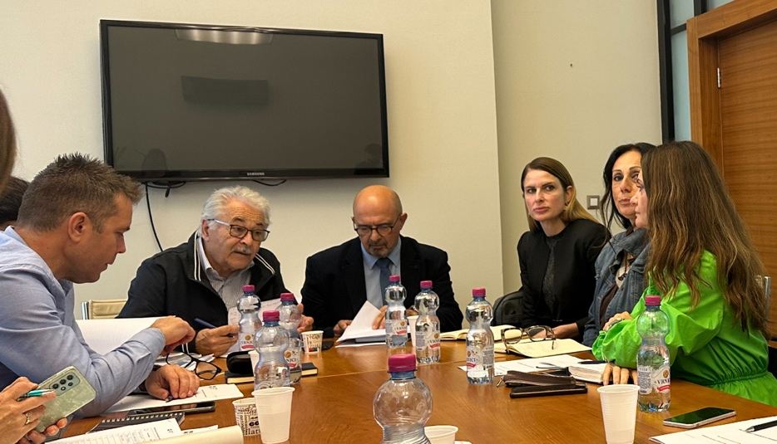

ПОДОДБОР ЗА ПОЉОПРИВРЕДУ СКУПШТИНЕ СРБИЈЕ О АНАЛИЗАМА МЕДА

Дана 18. октобра је на Пољопривредном факултету у Земуну одржан Пододбор за пољопривреду Народне Скупштине Републике Србије, за праћење стања у пољопривреди у најнеразвијенијим подручјима Републике Србије.
Испред СПОС је састанку Пододбора присуствовао заменик председника СПОС Радивоје Стојановић.
Испред Министарства пољопривреде присуствовали су државна секретарка Душанка Голубовић и директор Управе за ветерину Милош Петровић.
Седницом је председавао народни посланик и председник Пододбора Милија Милетић из Сврљига. Присутни су били и народни посланици из Гаџиног Хана, Владичиног Хана, Прокупља, Деспотовца и Врања.
Директор Управе за ветерину поднео је извештај о болестима стоке и пчела на територији Србије. Државна секретарка дала је информације о сарадњи са Кином.
Заменик председника СПОС-а најпре се представио и рекао да је пензионисани полицијски инспектор форензике и да једино чиме зна да се бави јесу докази. Најпре је нагласио досадашњу добру сарадњу са ресорним министарством, говорио о стању на терену по питању болести пчела, и нагласио да највише проблема имамо са тровањима пчела, а да закон који тровања треба драстично да смањи, иако је донет, још увек није примењен по питању обука пољопривредника који обављају третман биља пестицидима. Говорио је и о проблемима са климатским променама које су драстично смањиле приносе у пчеларству. Рекао је да су убедљиво највећи проблем фалсификати меда, те да ту губе и пчелари и држава, док се тај новац слица у џепове накупаца и фантомских откупљивача меда. Нагласио је да иако имамо проблема са извозом због драматичног пада цена меда на светском тржишту, извоз постоји већи или мањи зависно од године до године, и извози се врхунски мед, док наша деца у вртићима једу шећерни сируп. Говорио је о томе да је и Европа преплављена фалсификатима, као и анализама квалитета меда које је недавно објавио покрет потрошача. Подсетио је да ову борбу водимо од 2016. године када смо објавили билборде у Београду, навевши текст са билборда. Након његовог излагања развила се дискусија на ту тему. Посланици су постављали питања о пчеларству Радивоју, а један од посланика је и пчелар (из Владичиног Хана). Директор Управе за ветерину је рекао да је Управа увек излазила пчеларима у сусрет по питању борбе против фалсификата меда.
СПОС се захваљује председнику Пододбора, народном посланику Милији Милетићу, на позиву да присуствујемо овој седници и изнесемо ставове СПОС.

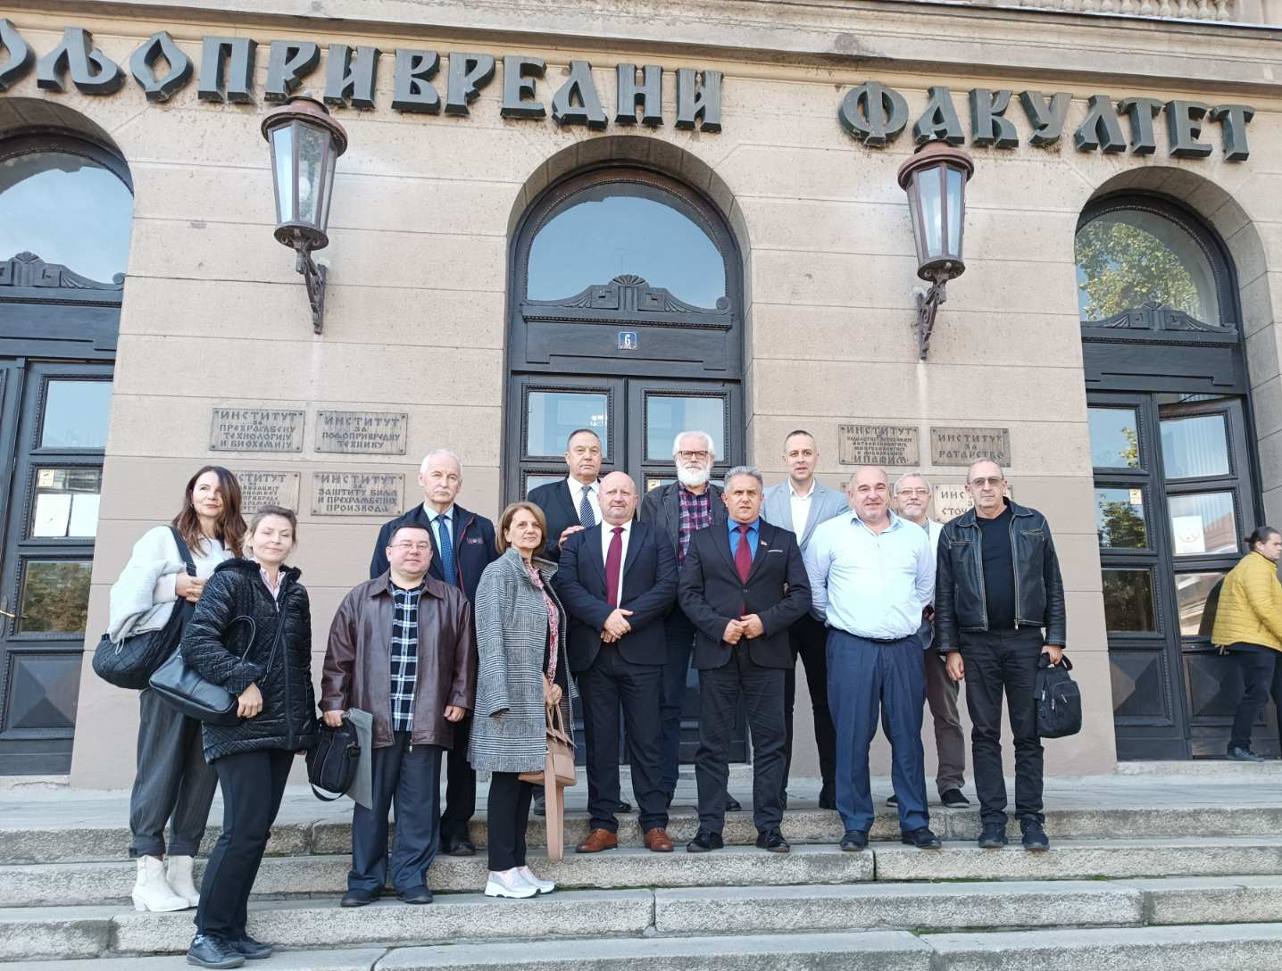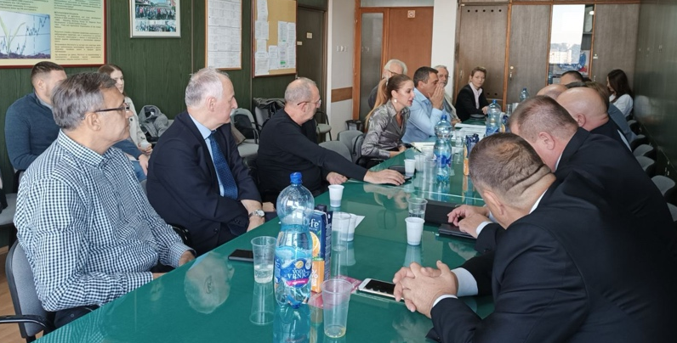

ОДРЖАН САЈАМ У ВРАЊУ

Дана 23. септембра је у Врању одржан VI Пчеларски сајам југоисточног Балкана. По речима пчелара и излагача – више него успешно.
Сајам је био изузетно посећен и владала је изузетна потражња за пчеларском опремом. Према речима председника Савеза пчеларских удружења Македоније, 90% свих македонских пчелара дошло је на сајам у Врање. На улазу у Србију су чекали и до два и по сата, а у једном тренутку је на граници на улазу у Србију могло да се види и преко 20 аутобуса.
Сајму су присуствовали председници Савеза пчеларских удружења Македоније Менде Трајковски и Националне федерације пчелара Албаније Виктор Малутај. Жао нам је што им у свој оној гужви нисмо посветили више дужне пажње, али биће прилике и то веома скоро.
На сајму је било 57 излагача из Србије, Грчке и Босне и Херцеговине.
Продаја опреме је била боља него прошле године за 10-20%, а било је и излагача који су сву донету робу продали пре завршетка сајма! Највећи утисак на организатора оставио је један од излагача који продаје веома широки дијапазон пчеларске опреме, а продао је више робе него на последњем Државном пчеларском сајму у Београду! То још једном потврђује наше прогнозе да ће временом сајам у Врању потпуно превазићи Државни пчеларски сајам у Београду у сваком погледу, управо захваљујући фантастичном географском положају Града Врања. На жалост, како незванично сазнајемо од пчелара Косова и Метохије и Албаније, ове године је са тог подручја дошло нешто мање пчелара него иначе, јер им царина практично забрањује увоз робе из Србије. Не знамо колико је информација поуздана, али тако су нам рекле колеге пчелари.
Сајам је отворила министарка пољопривреде Јелена Танасковић, која је најавила подизање субвенције по кошници са 800 на 1000 динара за 2024. годину.
Представница ГИЗ-а Драгана Тар најавила је почетак пријаве за учешће на пројекту „Пчеларење за будућност“, а образац за електронску пријаву биће објављен је одмах на сајту СПОС.
Директор Погона „Наш мед“ Ненад Портић представио је све изазове са којима се суочавамо у пласману меда због поремећаја на светском тржишту меда.
Предавач из Велике Британије Роџер Патерсон био је на висини задатка и појаснио своје две теме до детаља.
Велику захвалност упућујемо руководству Града Врања, пре свега градоначелнику, градском већнику за пољопривреду и директору Спортске хале, који су нам као и увек значајно помогли у организацији.
Велику захвалност упућујемо и председнику Друштва пчелара „Матица“ из Врања Чедомиру Младеновићу, који је прегалачки и ударнички радио данима уназад на организацији Сајма, док ноћ уочи сајма уопште није ни спавао, како ништа не би било препуштено случају.
Видимо се наредне године на VII Пчеларском сајму југоисточног Балкана у Врању!

ЗАВРШЕНА ПРИЈАВА ЗА УЧЕШЋЕ У ПРОЈЕКТУ ГИЗ ЗА МЛАДЕ ПЧЕЛАРЕ
Већ смо писали о пројекту за младе пчеларе који ће спровести ГИЗ у сарадњи са СПОС-ом. Од 24. септембра почело је пријављивање кандидата за учешће у пројекту и трајао је до 23. октобра. Учешће на дводневним скуповима далеко од куће пчелара биће покривено плаћањем путних трошкова у реалном износу и плаћањем преноћишта.
На линку https://spos.info/wp-content/uploads/2023/09/Pcelarenje-za-buducnost-6.pdf се могло погледати о чему се заправо ради а у самом ПДФ фајлу стајао је и линк за пријаву. Пријава је била електронска. Хвала ГИЗ-у на сарадњи!

ИЗАБРАНО НОВО РУКОВОДСТВО ГРУПАЦИЈЕ ПРОФЕСИОНАЛНИХ ПЧЕЛАРА СПОС

У суботу, 23. септембра, у Врању је одржана седница Групације професионалних пчелара СПОС-а, на којој је изабрано ново руководство и донете одговарајуће одлуке.Донете су следеће одлуке:
Придружени члан Групације као категорија чланства се укида. Више нема ограничења у броју кошница као услов за чланство у Групацији. За новог члана председништва Групације изабран је Љубодраг Јовановић. За новог председника Групације изабран је Зоран Радосављевић.
Биографија новоизабраног председника Групације професионалних пчелара СПОС-а:
Зоран Радосављевић рођен је 19. маја 1966. године у Сврљигу. Завршио је средњу школу и стекао звање машинског техничара. Потиче из пчеларске породице, која се бави пчеларством од 1974. године. Друга је генерација пчелара у породици. Ожењен је, отац троје деце. Оснивач је и директор ПЧЕЛА КОМЕРЦ доо из Сврљига. Пчелари са модификованим ДБ кошницама. Има 7 пчелињака са укупно 1.615 пчелињих друштава. Селећи је пчелар.

ОСНИВА СЕ ЕВРОПСКИ ПЧЕЛАРСКИ САВЕЗ
Након више од годину дана косултација на више нивоа у оквиру више земаља ширег региона, 1. октобра је у Вишњој Гори (Словенија), у Кући крањске пчеле, одржан официјелни иницијативни састанак за оснивање Европског пчеларског савеза.
Састанку су присуствовали представници пчеларских савеза Словеније, Чешке, Хрватске, Србије, Босне и Херцеговине (Републике Српске), Македоније и Црне Горе, који су се договорили да приступе оснивању Европског пчеларског савеза ЈЕР НАМ ЈЕ НЕОПХОДАН! И из још неколико европских пчеларских савеза (Мађарска и други) већ су пристигли позитивни сигнали за остварење ове иницијативе, али нису могли да буду присутни на данашњем састанку из објективних разлога.
Учесници скупа подржали су све активности Апимондије на унапређењу пчеларства, али су издвојили локалне европске проблеме које морају сами да решавају европски пчелари на локалном европском нивоу.
То су превасходно три следећа главна циља оснивања Европског пчеларског савеза:
Борба против фалсификованог меда који је преплавио тржиште Европе
Борба за увођење посебних субвенција по кошници по основу доприноса опрашивању гајеног и негајеног биља и унапређења екологије
Борба против неправилне употребе пестицида отровних за пчеле
Списак циљева је јако дуг и свеобухватан и биће представљен у наредном периоду, али ова три циља су круцијална и на почетку рада Европског пчеларског савеза морају бити окосница његових активности. Нама је јако важно да се сузбију фалсификати на тржишту ЕУ, којих никад није било више него сада (5 пута више од уобичајених), те да се опет створи потражња за квалитетним медом, које сад скоро да нема, или се за мед нуде смешне цене.
Договорено је да се оснивачка скупштина Европског пчеларског савеза одржи на „неутралном терену“ односно у Србији, у Рачи, у Центру за образовање Погона за прикупљање и пласман меда пчелара СПОС-а „НАШ МЕД“ доо, 10. фебруара 2024. године. До тада, радиће се на анимирању свих европских пчеларских савеза да приступе овој иницијативи, јер што нас више буде било у Савезу, то ћемо имати више успеха у раду и већу тежину у борби пред надлежним институцијама Европске Уније.
Договорено је да технички секретар и организатор свих активности до оснивања Европског пчеларског савеза буде представница СПОС-а Биљана Томић, дипл. правник.
Договорено је да се седиште и руководство Европског пчеларског савеза изабере на оснивачкој Скупштини. Општи је став да седиште Европског пчеларског савеза мора бити на територији ЕУ из практичних и политичких разлога, а да из истих разлога и први председник Европског пчеларског савеза мора бити из неке државе Европске уније. На оснивачкој Скупштини биће донета одлука и о висини чланарине. Током техничке припреме оснивачке Скупштине, све евентуалне трошкове покриваће у једнаким деловима Пчеларски савез Словеније и Савез пчеларских организација Србије.
Свим пчеларским савезима Европе је послат кратак текст на једној страни о договореном, са циљевима Европског пчеларског савеза, као и позивом да му приступе, на корист будућности васцелог европског пчеларства.
Након састанка, одржан је заједнички радни ручак са председником Светске пчеларске федерације АПИМОНДИЈА Џефом Петисом из САД-а и директорком Куће крањске пчеле Мајом Лампрет, којој се посебно захваљујемо на домаћинству овом значајном скупу.
Нека нам је са срећом, са надом да ћемо успети да већ наредне године постигнемо прве значајне резултате, јер мора се радити брзо и ефикасно, док фалсификати меда дефинитивно не униште цело европско пчеларство!

ИЗАБРАН ПРЕДСЕДНИК КЛАСТЕРА „УЈЕДИЊЕНИ ЗА КВАЛИТЕТ“

Дана 6. октобра је на седници Скупштине Кластера „Уједињени за квалитет“ изабран председник Кластера и један члан Управног одбора.
За председника Кластера изабран је Иван Станковић из Дестилерије АКОВ. За члана Управног одбора изабран је Давор Секулић из Дестилерије СЕКУЛИЋ. Честитамо изабранима!

ПОГОНУ „НАШ МЕД“ ОДОБРЕН ИЗВОЗ МЕДА ЗА КИНУ

Дана 20. октобра, у раним јутарњим часовима, добили смо обавештење од Опште управе царина Народне Републике Кине да је Погон НАШ МЕД регистрован за извоз меда у Кину.
У нашем званичном налогу у систему за увознике у Кину пише да је ОДОБРЕНО. И на јавном систему свих увозника у Кину налази се наш Погон. Добили смо увозни број и за сад смо једини за мед и пчелиње производе на списку из Србије. Све то су проверили и потврдили нам током преподнева и из Управе за ветерину Министарства пољопривреде, које је надлежно за извоз пољопривредних производа, те и мед.
Хвала свима који су помогли да се ово догоди, посебно нашем визионарском државном руководству (председнику Александру Вучићу, премијерки Ани Брнабић и министарки пољопривреде Јелени Танасковић, као и бројним посленицима Управе за ветерину, који су сви заједно вредно радили да се до овога дође) као и нашем будућем купцу из Кине (који на жалост, иако је потписао уговор са одличном ценом, још увек није наручио мед). Посебну захвалност на разумевању и праћењу наших настојања за успешнијим пословањем, упућујемо и визионарском руководству Банке Поштанска штедионица. Посебно поштовање и захвалност упућујемо и свим упорним и стрпљивим пчеларима који су одлучили да мед предају Погону „Наш мед“ чиме су помогли да створимо предуслове да дођемо до реалне цене меда.

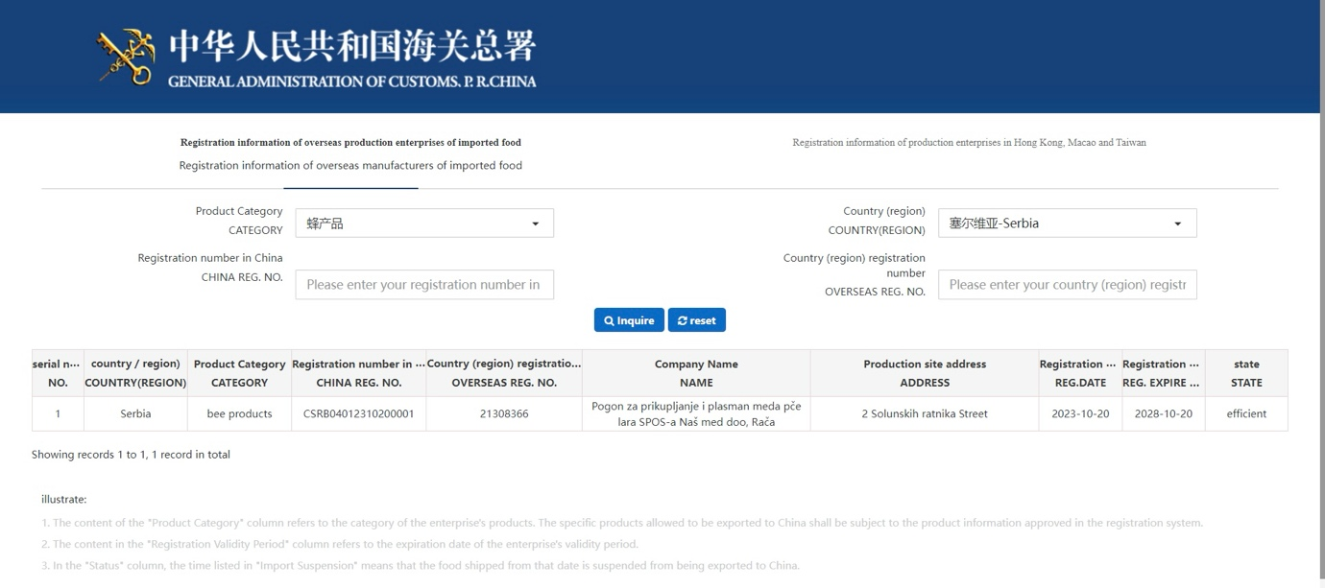

ИСПЛАЋЕНО 1.875.140 ДИНАРА ЗА МЕД ОД ПРЕТХОДНОГ МЕСЕЧНОГ ИЗВЕШТАЈА О РАДУ СПОС

Сума је исплаћена у 4 транше, истих дана када су купци плаћали преузети мед: 381.250 динара за лот 28, 618.540 динара за лот 57, 256.810 динара за лот 28 и поново 618.540 динара лот 57.
До сада је пчеларима који су се одлучили да дају свој мед на сукцесивну продају преко српских маркета, укупно исплаћено 6.531.880 динара (55.736,75 евра).
Као што је и договорено са пчеларима, откупна цена багремовог меда је 610 динара за килограм, што је тренутно 5,204 евра по средњем курсу НБС на данашњи дан. Имена пчелара у горе наведеним лотовима можете пронаћи на https://spos.info/maloprodaja/. Напомињемо пчеларима још једном, да због уговора са маркетима, који не би могли бити ни потписани без клаузуле тајности сходно захтеву маркета, сем на заштићеним деловима сајта СПОС-а, не смеју нигде јавно да објављују добијену цену са навођењем маркета коме је отишао њихов мед. Значи, могу јавно да кажу „предао сам мед Погону НАШ МЕД и добио ту и ту цену“ али без довођења у везу са било којим конкретним маркетом, већ се једноставно може рећи где се све НАШ МЕД може набавити, односно у којим све маркетима.

МОЛБА МИНИСТАРКИ ПОЉОПРИВРЕДЕ ЗА ОРГАНИЗАЦИЈУ САСТАНКА

Кластер „Уједињени за квалитет“ упутио је у име својих чланова, молбу министарки пољопривреде Јелени Танасковић за организацију састанка, коју овде преносимо у целости.
„Поштована госпођо министарка Јелена Танасковић,
Овим писмом желимо да изразимо озбиљну забринутост због ситуације на тржишту хране у Републици Србији, посебно у погледу аутентичности и квалитета производа, као и ботаничког порекла етанола у воћним ракијама и винима, као и шећера у меду.
Као Кластер УЈЕДИЊЕНИ ЗА КВАЛИТЕТ, са циљем промоције и заштите интереса пољопривредних произвођача и њихових потрошача, изражавамо хитну потребу за разматрањем ове проблематичне ситуације и молимо за хитан састанак са Вама, како бисмо Вам пренели наша сазнања, наше проблеме и бригу за будућност поштених произвођача, те, надамо се, заједно радили на проналажењу решења.
Према недавном истраживању тржишта које је спровело Удружење „ПОКРЕТ ПОТРОШАЧА ЗА КВАЛИТЕТ ХРАНЕ“ из Панчева, резултати о аутентичности меда, вина и воћних ракија на тржишту су алармантни. Наиме, према овим истраживањима, чак 88% испитаних узорака меда, 88,89% испитаних узорака вина и 85,71% испитаних узорака воћних ракија није задовољило критеријуме аутентичности и ботаничког порекла етанола, шећера и порекла воде. Ово представља озбиљан проблем за потрошаче, произвођаче и углед домаће прехрамбене индустрије, који је већ неко време пољуљан код наших страних купаца, који дођу у Србију, купе у трговинама производе из наших бранши, анализирају их и изразе чуђење шта ми то онда продајемо ако у Србији имамо овако лош квалитет у трговинама.
Наведена ситуација отвара многа питања у погледу квалитета и безбедности хране на тржишту, као и интегритета домаћих производа и произвођача. Такође, ово може имати негативан утицај на конкуренцију, поверење потрошача и извоз домаћих производа.
Стога је потребно да разговарамо о мерама које се могу предузети за решавање овог проблема и обезбеђивање квалитетне и аутентичне хране на тржишту. Такође, желимо да предложимо и размотримо могуће законске и регулаторне промене које би допринеле бољој контроли квалитета и аутентичности производа.
Надамо се да ћете одговорити на овај захтев за састанак што је пре могуће како бисмо заједно радили на решавању ових озбиљних проблема. Заједничким снагама можемо да обезбедимо бољу будућност пољопривредних произвођача, потрошача и целокупне прехрамбене индустрије у Републици Србији. Знамо да је у претходном периоду било неспоразума, али наше намере су апсолутно часне и сигурни смо да Ви то већ знате.
Унапред се захваљујемо на разумевању и спремности да се позабавите овом важном темом.
С поштовањем,
Иван Станковић, dipl. oecc.
Председник Кластера „УЈЕДИЊЕНИ ЗА КВАЛИТЕТ“
Адреса: Владимира Жестића 43, 26000 Панчево
маил адреса: ujedinjenizakvalitet@gmail.com
Контакт: +381698433276“

ЛАБОРАТОРИЈА АНА ЛАБ ПОНУДИЛА ПОВОЉНИЈИ ЦЕНОВНИК ПЧЕЛАРИМА СПОС-а
Као што знате, СПОС са више лабораторија успоставља сарадњу те наши чланови имају повољније цене за анализе меда које их интересују. Од 25. октобра се том списку лабораторија придружила и лабораторија АНА ЛАБ доо из Панчева, са повољнијим ценама за чланове СПОС од редовног ценовника.
Ево списка 6 лабораторија са којима СПОС тренутно сарађује:
Лабораторија ИноваЛаб Хемијског факултета Београд
Завод за јавно здравље, Пожаревац
Научни институт за ветеринарство Србије, Београд
Институт за јавно здравље, Ниш
Завод за јавно здравље „Тимок“, Зајечар
АНА ЛАБ, Панчево
Тим редом су њихове понуде и представљене пчеларима на сајту СПОС: https://spos.info/analize-meda/
Не заборавите да сем кроз мени (изборник) сајта СПОС-а, до понуде увек можете лако доћи преко банера на насловној страни сајта СПОС-а (на мобилном телефону банери су на дну насловне стране, а на компјутеру на врху).

ЗАХВАЛНИЦА СА ХЕМИЈСКОГ ФАКУЛТЕТА

СПОС и Погон „НАШ МЕД“ добили су захвалницу за подршку организацији XXII Европског конгреса хране који је одржан на Хемијском факултету од 14. до 16. јуна 2023. године.
Београд су тада посетила најзначајнија светска имена из области хемије хране. Погон „Наш мед“ обезбедио је доступност Нашег меда учесницима на конгреса током пауза. Више тегли Нашег меда стигло је у различите европске градове.
СПОС и НАШ МЕД нису на жалост били у ситуацији да значајније подрже овај престижни конгрес, али смо учинили све што смо могли у том тренутку да помогнемо. Министарство пољопривреде на жалост није препознало значај оваквог једног скупа, те га није подржало.
Још једном је показано да Србија може бити домаћин једног овако престижног светског конгреса!
Захваљујемо се на захвалници професорима Хемијског факултета (проф. др Тања Ћирковић Величковић и проф. др Душанка Милојковић Опсеница), те и даље тврдимо да нисмо сигурни колико смо је заслужили с обзиром на наш скромни допринос, али воља је била јака.

ЈОШ ЈЕДНА БРУКА ЗА СРПСКИ МЕД У ИТАЛИЈИ

Често се питамо докле ће неодговорни (у најмању руку) уништавати репутацију српског меда, а ми све то да гледамо бледо и правимо се као да се ништа није десило док нам наносе немерљиве штете? Велики рад и труд бројних српских пчелара наруше неодговорни људи, које никако да погледамо у очи и питамо их ШТА РАДИТЕ БРЕ?? Недавно је уништен извоз органског меда из Србије за Италију пре свега неодговорношћу како организатора тако и пчелара појединаца. Сада смо добили информације о једном сасвим другом случају, а то је да је фирма Тимомед испоручила мед фирми у Италији са роком трајања од чак 5 година, иако је ХМФ на анализи тог меда, практично у тренутку испоруке износио чак 39,7 +- 6,4 mg/kg. Такав мед на рафу не би издржао ни пар месеци а да ХМФ не пређе законски дозвољену вредност од 40 мг/кг, а камоли 5 година.
Објављујемо цело писмо које смо добили са приложеним документима, са одобрењем објављивања од стране ауторке (ауторка је власница фирме увозника меда из Србије у Италију):
”Postovani,
Prosle godine mi je stigla kazna u visini od oko 14.000 evra zbog ustanovljene nepravilnosti kvaliteta bagremovog meda pod robnom markom „Happy Mamma “ koju je za mene pakovala firma sa sedistem u Srbiji -Timomed.
Da budem preciznija, prekrsaj je ustanovila inspekcija za kontrolu poljoprivrednih proizvoda sa sedistem u Modeni u cijoj je nadleznosti kontrola prodajnih objekata „Italmark“ ciji smo dobavljac bili pod okriljem brenda „Happy Mamma“ do datuma pristizanja kazne u decembru 2022.
Moja firma Serbita je bagremov med pod brojem šarže 380 uvezla krajem oktobra 2020. godine; na čepu svake tegle koje je spakovao Timomed navedeni rok trajanja je 21/10/2025 odnosno 60 meseci od prijema robe.
Analize koje je sprovela gore navedena inspekcija su ustanovile da je sadrzaj HMF-a nakon uzorkovanja u prodajnom objektu Italmark bio 64,7 +- 5,0 mg/ kg odnosno van gornje granice 40 mg/ kg propisane pravilnikom o kvalitetu meda koji se stavlja u promet (d-gls.179/2004).
U prilog verodostojnosti analize koju je sprovela inspekcija u Modeni ide i činjenica da je na dan otpusta šarže bagrema broj 380 16/09/2020 i sama laboratorija CIN iz Srbije koja je radila analizu ustanovila visinu HMF-a od 39,7 +- 6,4 mg/ kg.
Na sve ovo dodajem da je rok trajanja „najbolje upotrebiti do“ šarže bagrema 380 koju je proizvođač Timomed utisao na čep 21/10/2025 odnosno 60 meseci od otpusta šarže.
Nakon pristizanja kazne i obustave trebovanja obratila sam se firmi Timomed u pismenoj formi sa zahtevom za objasnjenje iz kog razloga su med ovakvog kvaliteta plasirali na trziste Evropske unije a odgovor sam dobila u formi pretnje tuzbom.
Pored administrativne kazne koju je moja firma bila u obavezi da regulise, lanac marketa „Italmark“ sa kojim smo saradjivali obustavio je bez ikakve komunikacije svako dalje trebovanje robe pod okriljem robne marke „Happy Mamma“ (bagremov med, cvetni med, med sa kakaom i bagremov med u saću).
Italmark je inace bio nas najveci kupac sa kojim smo ostvarivali preko 50% prometa, sa kojim smo verovali da cemo moci da imamo dugorocnu saradnju, u prilog ide i to da smo u samom startu ulozili velika sredstva za ulistavanje naša 4 artikla za koje smo verovali da ce biti dobra poslovna prilika za nas a ujedno i prozor za promociju kvaliteta srpskog meda imajući u vidu da je brend „Happy Mamma“ direktno promovisao Srbiju.
Direktna godisnja steta moje firme zbog neostvarenog poslovanja je oko 100.000 EUR dok su kolateralni efekti vezani za nemogucnost ulaza u druge trgovinske lance daleko veći.
Šteta za reputaciju Srbije i srpskog meda je druga tema a evo i nekoliko elemenata za brz obracun.
Nakon ovog događaja moja firma je obustavila uvoz pakovanog meda iz Srbije i koncentrisala se na med porekla iz drugih država.
Od prestanka uvoza iz Srbije do danas smo uvezli i plasirali na italijansko trziste med u vrednosti oko 1.000.000 EUR.
Imajuci u vidu aktuelnu situaciju vezanu za kvalitet pakovanog meda u Srbiji odlucila sam da sve uvezene šarže srpskog pakovanog meda pošaljem na proveru u jednu spoljnu laboratoriju u inostranstvu.
O rezultatima ću vas svakako obavestiti kad pristignu.
U prilogu imate dokumentaciju, za koju vam dajem saglasnost da objavite na sajtu SPOS.
Srdačan pozdrav,
Biljana Randjelović in Ferrari, MBA
CEO Serbita”
Све приложене документе можете пронаћи на сајту СПОС у вести: https://spos.info/jos-jedna-bruka-za-srpski-med-u-italiji/

ПЧЕЛАРИ ОД НАДЛЕЖНИХ ЗАХТЕВАЈУ СПАС

Док све поскупљује, цена меда пада због 50% фалсификата на тржишту, пчелари губе интерес за гајење пчела, а то води у катастрофу – нестанак пчела које не могу да опстану без човека, а без којих нема живота на Земљи.
Пчелари читаве Европе управо оснивају Европски пчеларски савез чији је циљ да се поправи статус пчелара и пчеларства док још није касно.
Савез ће се у Бриселу (али и локално у свим државама Европе) залагати за интересе пчелара, потрошача и пчела и то кроз најмање три основна циља:
– борба против фалсификованог меда који је преплавио европско тржиште;
– борба за увођење посебних субвенција по кошници пчела на име накнаде за унапређење животне средине и опрашивање гајених и негајених биљака;
– борба против употребе пестицида који су отровни за пчеле;
Чланови Европског пчеларског савеза подржавају све активности Светске пчеларске федерације „Апимондија“ на унапређењу пчеларства, али издвајају локалне европске проблеме које европски пчелари морају да решавају на локалном европском нивоу.
Савези и удружења који су се већ укључили у оснивање Европског пчеларског савеза су Пчеларски савези Словеније, Мађарске, Пољске, Грчке (професионални пчелари и органски пчелари), Велике Британије (Улстер асоцијација), Немачке (Реинленд), Румуније, Бугарске, Србије, Северне Македоније, БиХ (Републике Српске), Црне Горе, Бугарске (браншна асоцијација) и Балканска пчеларска федерација.
Оснивачка Скупштина је заказана за 10. фебруар 2024. године на неутралном терену, у Београду, Србија. Позивамо све европске савезе и удружења да нам се прикључе.
Само удружени и заједно можемо успешно радити за добробит пчела, пчелара и потрошача наше лепе Европе.
Иницијативни одбор за оснивање Европског пчеларског савеза
europeanbeekeepingassociation@gmail.com

ИСПЛАЋЕНО ЈОШ 618.540 ДИНАРА ЗА МЕД

Након што је пчеларима који су се одлучили да дају свој мед на сукцесивну продају преко српских маркета, недавно исплаћено укупно 6.531.880 динара (55.736,75 евра), дана 27. новембра је обављена још једна исплата у износу од 618.540 динара (5.277,11 евра), што је укупно 7.150.420 динара (61.013,86 евра).
Наиме, ради се о сукцесивној исплати продатог меда у маркетима у које је НАШ МЕД недавно стављен на рафове. Чим се новац уплати Погону, одмах се исплаћује пчеларима.
Као што је и договорено са пчеларима, откупна цена багремовог меда је 610 динара за килограм, што је тренутно 5,204 евра по средњем курсу НБС на дан исплате. Ради се о исплати за лот 57, а имена пчелара у том лоту можете пронаћи на https://spos.info/maloprodaja. Напомињемо пчеларима још једном, да због уговора са маркетима, који не би могли бити ни потписани без клаузуле тајности сходно захтеву маркета, сем на заштићеним деловима сајта СПОС-а, не смеју нигде јавно да објављују добијену цену са навођењем маркета коме је отишао њихов мед. Значи, могу јавно да кажу „предао сам мед Погону „НАШ МЕД“ и добио ту и ту цену“ али без довођења у везу са било којим конкретним маркетом, већ се једноставно може рећи где се све „НАШ МЕД“ може набавити, односно у којим све маркетима.

УПАКОВАНА 50.000-та ТЕГЛА СПОС У ПОГОНУ „НАШ МЕД“

Дана 20. новембра 2023. године, у Погону СПОС-а „НАШ МЕД“ упакована је 50.000-та тегла меда за малопродају у Србији. Ради се о багремовом меду из лота 57.
Та тегла меда биће наредних дана испоручена купцу, односно наћи ће се на рафовима ЛИДЛ-а, пошто је отишла у контигент за испоруку овом трговинском ланцу, са ким Погон „НАШ МЕД“ одлично сарађује већ доста дуго. Доносиоцу празне тегле са овим серијским бројем, Погон „НАШ МЕД“ уручиће пригодан поклон!

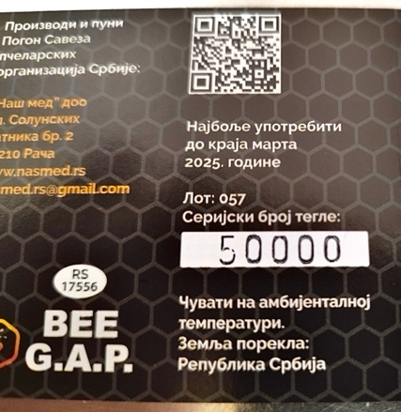

НАША „ПОШТАНСКА ШТЕДИОНИЦА“ ВЕРНА „НАШЕМ МЕДУ”

Не само што нас одговорно и савесно прати у свим пословним подухватима – на чему заслужује све похвале и препоруке, Банка Поштанска штедионица донела је одлуку, као и прошле и претпрошле године, да у сарадњи са Погоном „Наш мед“ заједнички направи своја новогодишња промо паковања меда за 2024. годину уз слоган „НАША БАНКА – НАШ МЕД“.
У теглама је багремов и ливадски мед врхунског квалитета. Разлика у односу на 2023. годину је боја етикете јер је сада у новим маркетиншким бојама које је Поштанска штедионица установила. Захваљујемо се Банци Поштанска штедионица на поверењу!

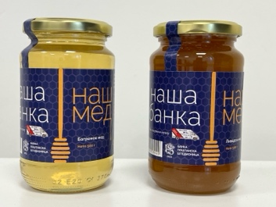

РАСПИСАН ТРЕЋИ ЈАВНИ ПОЗИВ ПРОЈЕКТА КОНКУРЕНТНE ПОЉОПРИВРЕДE СРБИЈЕ

Расписан је трећи јавни позив у оквиру Пројекта конкурентне пољопривреде Србије, који реализује Министарство пољопривреде, шумарства и водопривреде у сарадњи са Светском банком, пријављивање ће бити могуће од понедељка, 4. децембра.
Све информације можете наћи на: https://spos.info/raspisan-treci-javni-poziv-projekta-konkurentne-poljoprivrede-srbije/

СПОС ОПЕТ ПОКУШАВА ДА РЕШИ ПРОБЛЕМ РЕГИСТРАЦИЈЕ ПЧЕЛАРСКИХ ВОЗИЛА

Дана 26. новембра је заменик председника СПОС-а Радивоје Стојановић присуствовао једној од трибина Савета за безбедност саобраћаја у ГО Нови Београд, где је присутне информисао о текућим проблемима у српском пчеларству везаних за безбедност саобраћаја у пчеларству.
Говорио је о:
– и даље нерешеном проблему регистрације пчеларских возила, и недостацима правилника
– проблему техничког прегледа пчеларских возила и
– саобраћајним незгодама где су учесници пчелари са својим пчеларским возилима
Познато је да иако нам је обећано од врха државног руководства, још увек није технички завршено решавање проблема регистрације пчеларских возила, али је методологија утврђена.
Заменик председника СПОС-а Радивоје Стојановић затражио је савет и помоћ струке у решавању наведених проблема и сарадњу у подизању свести о безбедном транспорту пчела на путевима Србије, што је изузетно прихваћено од свих присутних, а то су били: Проф др Крсте Липовац, Саобраћајни факултет у Београду; Доц. др Ненад Марковић, Саобраћајни факултет у Београду; Асистент Емир Смаиловић, Саобраћајни факултет у Београду; Пуковник Златко Беленчан, помоћник начелника Управе саобраћајне полиције МУП Р Србије; Помоћник директора АБС Мирко Коковић; Сарадник АБС Биљана Кордић.

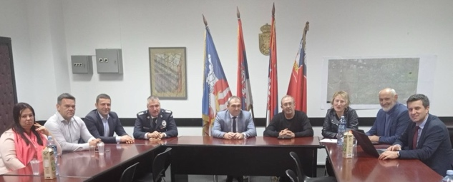

САСТАНАК СА МИНИСТРОМ ГАШИЋЕМ И НАЧЕЛНИКОМ САОБРАЋАЈНЕ ПОЛИЦИЈЕ ЛАКИЋЕВИЋЕМ

Дана 1. децембра одржана су два састанка у Министарству унутрашњих послова.
Састанку је претходило примарно усаглашавање ставова са министром унутрашњих послова Братиславом Гашићем и начелником Управе саобраћајне полиције Славишом Лакићевићем, а након обезбеђивања стручне подршке пре свега стручњака са Саобраћајног факултета из претходне вести.
Први састанак одржан је са начелником Управе саобраћајне полиције Славишом Лакићевићем и његовим најближим сарадницима, а састанку је присуствовао и представник Агенције за безбедност саобраћаја, помоћник директора и начелник Сектора за возила, контролу и стручни надзор. Састанку су испред СПОС-а присуствовали председник и заменик председника СПОС-а. Веома смо задовољни закључцима са састанка, посебно што је у међувремену начелник Управе саобраћајне полиције већ обавио разговор са осигуравајућим кућама.
Одмах након овог састанка, делегацију СПОС-а примио је у свом кабинету и министар унутрашњих послова Братислав Гашић, који је подржао наше захтеве и изразио задовољство због успешног претходног разговора, те обећао заједно са начелником Управе саобраћајне полиције да ће се ангажовати све структуре из три надлежна министарства. Одмах је заказан и наредни састанак у министарству за 8. децембар, са ширим кругом саговорника.
Захваљујемо се на доброј вољи министру и његовим сарадницима, те очекујемо да се Правилник о пчеларским возилима донесе у скором наредном периоду, а прецизније ћемо знати након наредног састанка.
Иначе, министар се похвалио сликом својих унука поред СПОС-ових тегли меда коју држи на екрану свог мобилног телефона, јер можда јавности није познато, али министар Гашић је и пчелар и тиме се поноси.

У МУП ОДРЖАН ДРУГИ САСТАНАК ОКО РЕГИСТРАЦИЈЕ ПЧЕЛАРСКИХ ВОЗИЛА

У понедељак, 11. децембра 2023. у Министарству унутрашњих послова одржан је други састанак око решавања питања регистрације пчеларских возила.
Састанак је организован са начелником Управе саобраћајне полиције Славишом Лакићевићем и његовим бројним сарадницима, али и представницима Агенције за безбедност саобраћаја и Удружења осигуравача Србије. Испред СПОС-а састанку су присуствовали председник и заменик председника СПОС-а, а пре састанка је наша платформа усаглашена са некадашњим чланом ИО СПОС-а Дејаном Милошевићем, који и данас води проблематику регистрације пчеларских возила.
Детаљно су разматране све опције могућих преварних радњи ако би се ткава регистрација дозволила. Сматрамо да смо веома аргументовано изнели квалитетне предлоге да се такве негативне појаве спрече.
Такође је детаљно дискутовано о унапређењу безбедности саобраћаја евентуалним усвајањем нашег захтева, јер се протеклих година догодио велики број саобраћајних несрећа, једна и са смртним исходом, управо зато што су пчеларска возила углавном спора и због неочекивања таквог возила на пут, возачи их сустижу са задње стране возила и долази до саобраћајних несрећа. Понудили смо и за тај проблем квалитетно решење, које би повећало уочљивост пчеларских возила на путу.
Разговарано је и о свим другим аспектима, посебно о висини премије осигурања за таква возила, за коју смо изнели предлог да и за регистрацију обичних теретних возила (вез уграђених кошница) као пчеларских возила, премија осигурања буде иста као и за возила са уграђеним кошницама.
Иначе, да подсетимо, захтев СПОС-а је да се као пчеларска возила, под повољнијим условима, могу регистровати најобичнија теретна возила (камиони, камиони са приколицом, комбији, полуприколице), а да се она смеју користити искључиво за превоз кошница, делова кошница, пчеларске опреме, хране за пчеле, и пчелињих производа и амбалаже за пчелиње производе.
На овом састанку нису присуствовали представници министарстава саобраћаја и пољопривреде из оправданих разлога, али ће бити присутни на наредном састанку.
Разматрање прве радне ерзије могућег правилника требало би да се догоди већ на наредном састанку који ће се одржати између 9. и 12. јануара 2024. године.

ЕВРОПСКИ ПАРЛАМЕНТ ПОДРЖАО ПРОМЕНЕ ПРОПИСА ПО ПИТАЊУ ОЗНАЧАВАЊА ПОРЕКЛА МЕДА

Посланици Европског парламента су позитивно реаговали на предлоге Европске комисије за већу транспарентност означавања порекла мешавина меда, што је иницирала Словенија, а подржале многи пчеларски савези Европе, па и Савез пчеларских организација Србије. Изворна идеја да се покрене оваква иницијатива дошла је од председника Пчеларског савеза Словеније Боштјана Ноча, човека за кога не постоји ”немогуће”, те је и ову идеју истерао до краја, као и многе претходне. Хвала ти Боштјан, на свему што си учинио за пчеларство Европе и света, овај твој последњи подухват промениће пчеларску слику тржишта меда у Европи, а брзо ће нове прописе преузети и Србија.
Потрошачи ће сада моћи да доносе јасне одлуке о куповини пољопривредних производа и прехрамбених производа попут меда, воћних сокова, џемова и желеа, уверени су европски посланици у Стразбуру.
Званично, Словенија је била иницијатор ревизије директиве о меду у делу који се односи на означавање порекла медних мешавина. Ради се о увођењу обавезе пружања комплетне информацијепотрошачима, везано за земље порекла меда, а суштински и цену меда.
Посланици Европског парламента (ЕП) су се усагласили да на етикети мора бити назначена земља у којој је мед произведен. На етикети воћних сокова, џемова, желеа, џемова и кестен пиреа, на предњој етикети мора бити назначена и земља порекла коришћеног воћа.
Ако мед или воће долазе из више земаља, посланици ЕП желе да земље порекла буду наведене на етикети у опадајућем редоследу према уделу који представљају у финалном производу.
Такође, посланици траже да се успостави квалитетан систем следљивости како би се ограничиле преварне радне у производњи горе наведене хране.
Очекује се формирање референтне лабораторије за мед, која би лакше откривала лажне медове.
Парламент је подржао полазне тачке за законодавне промене са 522 гласа за, 13 против и 65 уздржаних. Савет ЕУ ће сада дати мишљење о предлогу Европске комисије, након чега ће почети преговори две институције.
Сада је дефинитивно извесно да је предлог подржан са свих нивоа, те да ћемо ускоро имати измењене прописе о меду.
Пчелари вероватно нису ни свесни шта све ово значи за будући развој европског пчеларства, али већ за годину две након ступања на снагу нових прописа, нећемо га моћи препознати, имаћемо квалитетнији мед на тржишту, сређено тржиште и више тржишног простора за прави мед правих пчелара, што ће на крају утицати и на стварање реалних цена меда.

ИЗАБРАНИ КАНДИДАТИ ЗА ЧЛАНОВЕ ИО СПОС

За кандидате за чланове ИО СПОС су на регионалним седницама делегата Скупштине СПОС-а изабрани: Далибор Мандић из Београда, Бранимир Тазић из Ћуприје, Дамљан Драмлић из Лучана, Драган Петровић из Краљева, Миљко Шљивић из Глободера, Арсен Ђурић из Чајетине, Ивица Костић из Сурдулице, Милорад Новковић из Ниша, Топлица Митровић из Смедерева, Ненад Динић из Зајечара, Златомир Томић из Јарковца, Ђорђе Марковић из Ваљева, Раде Стевановић из Апатина и Вук Бијелац из Врбаса. За избор председника СПОС-а од удружења пчелара стигли су предлози само за једног кандидата (досадашњи председник), али у прописаном року (до 30. новембра) ниједан кандидат, па ни он, није доставио предлог Програма рада СПОС-а 2024-2028. године као ни Финансијски план, те се у материјалу за Скупштину СПОС-а неће наћи материјали ниједног кандидата за председника).

ИЗНЕНАДНА ДОНАЦИЈА ЗА ПОГОН „НАШ МЕД“ ОД АЦЕ ВУЈОВИЋА

Вечерас је професионални пчелар Ацо Вујовић из Прилика одржао стручно предавање пчеларима Алексинца. Након предавања, рекао је да не жели не само хонорар, већ чак ни путне трошкове (удаљен је од Алексинца чак 200 км), већ да жели да тај новац донира Погону „НАШ МЕД“ у циљу његовог даљег унапређења.
Иначе, Ацо Вујовић је пчелар чијих чак 12 тона меда чека да се пласира преко Погона „Наш мед“, и то не да му није проблем, већ је одвојио значајну суму и за донацију. Заиста заслужује високо поштовање за овај ниво свести коме је јасно да другог пута немамо него да помажемо свом сопственом Погону док не ојача и превазиђе последице утицаја светске кризе на светско тржиште меда.
Трошкови хонорара, путних трошкова аутомобилом, путарине и пратећих пореза и доприноса износили би око 25.000 динара, и толику суму је Друштво пчелара Алексинац већ вечерас уплатило као донацију Погону „Наш мед“ у име Аце Вујовића, пчелара за пример и понос што га Србија има, и то не само као једног од наших најбољих пчелара већ и као човека са високом свешћу о свим проблемима који су снашли пчеларство света.

ДА ЛИ ЋЕ ФАЛСИФИКАТОРИ МЕДА ПОБЕДИТИ?

Претходних дана добили смо јако уверавање да је одговор на питање из наслова могуће потврдан. Наиме, фалсификатори су успели да нађу начина да председнику СПОС-а произведу личну и што је најгоре породичну штету. О детаљима не можемо говорити јавно до даљег, али морамо озбиљно радити на проналажењу стратегија даље борбе, и у томе смо ових дана добили првог кредибилног савезника, а тражићемо нове континуирано. Жао нам је што морамо овако говорити у загонеткама, али и овим је превише речено. Наравно, није уопште искључено да ће они успети да победе. Ако им то дозволимо, наравно. Сматрамо да пчеларство не може имати никакву будућност ако фалсификатори у 2024. не буду заувек склоњени са тржишта. Ако им и даље неко буде дозвољавао да раде сличне ствари овој коју су већ урадили, будућност нам је мрачна, ако је уопште и будемо имали.
Објавили смо и свеобухватан коментар на појаву да уместо државе, јавност о државној ванредној контроли квалитета меда обавештавају приватне фирме, и то без икакве претходне научно-стручне анализе, која је обећана од стране директора Управе за ветерину.

ПРВО НАЦИОНАЛНО ОЦЕЊИВАЊЕ МЕДА

Савез пчеларских организација Србије у сарадњи са Српским друштвом за тестирање и оцењивање меда организовао је Прво национално оцењивање меда са међународним учешћем. Пехари за најбоље медове подељени су на Државном пчеларском сајму 2024. године.
Сврха оцењивања:
– Промоција висококвалитетног меда у сваком делу спектра његове употребе и потрошње.
– Стимулација пчелара да спроводе све неопходне мере на пчелињаку, како би дошли до што сортнијег меда, уз помоћ зналачке сарадње са својим пчелама.
– Подизање свести пчелара и потрошача о квалитету меда. Ово је јединствена манифестација стручног и промотивног карактера, која ће промовисати квалитет меда из Србије. Осим тога, ово такмичење ће се користити за генерисање свести о томе како различити системи манипулације медом могу да утичу на квалитет финалног производа.

ПОЗИВ ГРАДОВИМА И ОПШТИНАМА ДА ПОТПИШУ ДЕКЛАРАЦИЈУ О ЗАШТИТИ ПЧЕЛА
На сајту Министарства пољопривреде објављено је званично саопштење у коме се подсећа на резултате сарадње са СПОС-ом ове године, указује на вредност пчела у опрашивању, и позивају градови и општине који то још нису учинили – да потпишу Декларацију о заштити пчела.
Детаљније о Декларацији о заштити пчела, као и о 72 општине које су до сада потписале Декларацију прочитајтена веб-страници www.spos.info/vladicin-han-potpisao-deklaraciju-o-zastiti-pcela.
Саопштење можете прочитати на веб-страници http://www.minpolj.gov.rs/zastitimo-pcele-pomozimo-jedni-drugima-2/, а преносимо га и на нашем веб-сајту у целости и овде:

САОПШТЕЊЕ МИНИСТАРСТВА
ЗАШТИТИМО ПЧЕЛЕ – ПОМОЗИМО ЈЕДНИ ДРУГИМА
29.12.2022.

Захваљујући одличној сарадњи Управе за заштиту биља и Савеза пчеларских организација Србије (СПОС), као и претходних година и ове године је спречено неколико третирања уљане репице у цвету, тако да третирања није ни било.
Ово је веома значајно, јер није дошло до угрожавања пчела, па пчелари нису имали штету, а произвођачи уљане репице су имали корист од опрашивања. Подсетимо да пчеле опрашивањем уљане репице подижу приносе и до 50%.
Крај године је право време да се подсетимо значаја пчела у погледу опрашивања биља и колику корист имамо од тога сви заједно. Зато је неопходно да се средства за заштиту биља примењују опрезно, поштујући упутство произвођача и препоруке стручњака. Неопходна је стална едукација и усавршавање знања како пчелара тако и свих пољопривредних произвођача, како би постизали најбоље резултате, а зимски период је право време за то.
Позивамо све пољопривредне произвођаче да редовно посећују предавања, семинаре, саветовања која се организују и на тај начин дођу до потребних информација које ће им користити у производњи.
И ове године се третирање комараца из ваздуха јављало као проблем, због саме заштите пчела и компликоване процедуре пресељења кошница у току самог третирања комараца.
Третирања комараца из ваздуха често се поклапају са цветањем липе и сунцокрета, а које представљају две веома значајне пчелиње паше. Апелујемо да се на просторима где има пчела третирања комараца спроводе са земље, и то касно увече када пчеле нису активне.
Овом приликом позивамо представнике градова и општина који још увек нису потписали Декларацију о заштити пчела у Србији, да то учине у сарадњи са локалним пчеларским удружењима и да се на тај начин укључе у заштиту пчела.
Желимо свима срећне празнике и успешну предстојећу сезону. Заштитимо пчеле заједно!

ВЕЛИКИ КОРАК НАПРЕД КА КОНТРОЛИ УПОТРЕБЕ ПЕСТИЦИДА, МАЊЕГ ТРОВАЊА ПЧЕЛА И ЊЕГОВОГ ЛАКШЕГ ДОКАЗИВАЊА
Министарство пољопривреде предузело је више значајних корака ка пуној примени последњих измена Закона о средствима за заштиту биља, чију примену је одложила ковид пандемија.
Више о новом закону донетом још 2019. године и ономе што се од његове примене очекује, обавезно прочитајте https://spos.info/velike-novine-u-zastiti-pcela-od-trovanja/.
Недавно је Управа за аграрна плаћања расписала је тендер за надоградњу информационог система са модулом за контролу продаје и употребе средстава за заштиту биља.
Овим модулом Министарство пољопривреде жели да надогради електронски регистар пољопривредних газдинстава са лиценцом модула за контролу продаје и употребе средстава за заштиту биља.
Према нашим информацијама, очекује се да то заживи за до годину дана, и донесе огроман напредак у контроли употребе пестицида, евиденцији њихове примене, мањем тровању пчела, као и лакшем доказивању таквих тровања.
Оствариће се контрола продаје и употребе средстава за заштиту биља, и постојаће евиденција који купац (свако пољопривредно газдинство) је купио колико и ког средства. Продаја сваког средства евидентираће се на сваком овлашћеном продајном месту. Продаја пестицида на неовлашћеним местима постоји и сада, а сигурно ће постојати и у неком наредном периоду, те ће та област захтевати веће ангажовање не само фитосанитарне инспекције, већ и полиције и судства, јер су таква нелегална места продаје узрок великих проблема.
Сваки корисник пестицида ће морати да уноси у базу које пестициде користи, те ће се тако ефикасно пратити потрошња.
Све ово треба да створи транспарентно и одговорно окружење за пољопривреднике, трговце пестицидима и релевантне надлежне органе.
Како СПОС додатно сазнаје, Правилник о образовању пољопривредника за правилну употребу пестицида (о сврси обуке имате детаље на горе наведеном линку) је завршен, очекује се његово скоро потписивање и објављивање у Службеном гласнику. Надамо се да ће убрзо након тога кренути и обуке.
Све ово заједно је један огроман корак напред, на чему треба честитати Министарству пољопривреде и Управи за заштиту биља Министарства пољопривреде, посебно министарки Јелени Танасковић, директору Управе Небојши Милосављевићу и начелнику фитосанитарне инспекције Ненаду Милојевићу, који су сви заједничким радом, покренули пуну примену закона из 2019. године и дали нам наду у боље сутра.

ВИШИ КВАЛИТЕТ МЕДА ИЗ СТАНДАРДА КВАЛИТЕТА
„ДОБРА ПЧЕЛАРСКА ПРАКСА“
Познато је да Погон „Наш мед“ уз подршку Фонда за иновациону делатност већ неко време ангажује Хемијски факултет из Београда да за њега спроведе одговарајућа научна истраживања везана за квалитет меда са циљем дефинисања особина нашег меда, а све пре свега у сврху научне потврде квалитета меда из стандарда квалитета „Добра пчеларска пракса“ ради његове промоције.
О претходним истраживањима смо вас већ обавештавали. Сада је дошло време да вас известимо о програму иновационог ваучера број 1268.
Захваљујемо се Фонду за иновациону делатност и Иновационом центру Хемијског факултета у Београду на сарадњи!
Представљамо вам извод из завршног извештаја Иновационог центра Хемијског факултета у Београду:
На основу Финансијске понуде број 261/1 од 16. 12. 2022. године и одговарајућег Уговора о пружању услуге закљученог између Иновационог центра Хемијског факултета у Београду д.о.о. (ИЦХФ), као Пружаоца услуге, и Погона за прикупљање и пласман меда пчелара СПОС-а „Наш мед“ д.о.о. као Наручиоца, након извршене услуге у складу са пројектом „Развој аналитичког поступка за оцену биолошке активности меда“ одобреним према Јавном позиву за додељивање иновационих ваучера Фонда за иновациону делатност, подносимо Наручиоцу

ЗАВРШНИ ИЗВЕШТАЈ
А. Уводне напомене

Предмет пројекта „Развој аналитичког поступка за оцену биолошке активности меда“ био је одређивање садржаја укупних полифенола и антиоксидативне активности статистички значајног броја узорака за СПОС најзначајнијих врста меда у циљу оцене њихове биолошке активности и бенефита по здравље, односно истицање вишег квалитета меда из Погона за прикупљање и пласман меда пчелара СПОС-а „Наш мед“ д.о.о.
Познато је да је мед специфична намирница изузетне нутритивне вредности, али и израженог биолошког дејства која се, захваљујући томе, од давнина користи и као храна и као лек. У научној и стручној литератури се могу наћи бројни подаци о антиоксидативном, антимикробном, антиинфламаторном и имунопротективном дејству различитих врста меда.
У хемијском смислу мед је веома сложена смеша великог броја различитих супстанци међу којима доминирају нижи шећери и вода. Поред глукозе, фруктозе и сахарозе мед садржи мале количине олигосахарида, органских киселина, аминокиселина, минерала, ензима и различитих фенолних једињења. Параметри квалитета меда су дефинисани одговарајућим прописима, Правилником о квалитету меда и других производа пчела (Сл. гласник РС, бр. 101/15), као и ЕУ директивом 2001/110/EC (European Economic Community (2002). EEC Council directive of 20 December 2001 relating to honey. Official Journal of the European Communities, 110, 47–50). Међутим, ови прописи не укључују параметре биолошке активности меда, односно његове антиоксидативне активности која је условљена хемијским саставом меда, пре свега количином и врстом присутних фенолних супстанци (флавоноида, фенолних киселина и њихових деривата).
Квалитет, хемијски састав и својства, укључујући и биолошку активност меда, у великој мери зависе од његовог биљног порекла, климатских услова, врсте пчела, сезоне и подручја прикупљања као и примењене пчеларске праксе. Мед који доминантно потиче од нектара једне биљне врсте назива се монофлорални а онај који је настао прикупљањем нектара већег броја биљака је полифлорални мед. Захваљујући погодним климатским условима и разноликости биљних врста, српски мед је високог квалитета и као такав потенцијално значајан не само за домаће већ и за европско, односно светско тржиште. Економски значајне врсте меда са подручја Србије су монофлорални медови од багрема, липе и сунцокрета као и полифлорални мед. С обзиром да управо полифлорални мед има значајно место не само у исхрани већ и у апитерапији, одабран је за испитивање у оквиру овог пројекта чији је предмет развој аналитичког поступка за оцену биолошке активности меда одређивањем садржаја укупних полифенола и антиоксидативне активности. Планирано је и у оквиру пројекта реализовано испитивање тридесет узорака полифлоралног меда из Погона за прикупљање и пласман меда пчелара СПОС-а „Наш мед“. Ови су узорци прикупљени од пчелара укључених у систем добре пчеларске праксе. Географско порекло као и припадност прикупљених узорака полифлоралном меду процењена је од стране пчелара према локацији кошница, као и на основу карактеристичног изгледа, мириса и укуса меда.

Б. Резултати и дискусија

Ранија испитивања полифенолног профила различитих узорака меда из Србије (Кечкеш, С., Гашић, У., Ћирковић Величковић, Т., Милојковић-Опсеница, Д., Натић, М., & Тешић, Ж., 2013). Food Chemistry, 138(1), 32–40; У. Гашић, С. Кечкеш, Д. Дабић, Ј. Трифк,овић, Д. Милојковић-Опсеница, М. Натић, Ж. Тешић, Food Chemistry 145, 2014, 599-607) показала су да у њима доминирају фенолне киселине, пре свега елагинска и пара-кумаринска киселина, и флавоноиди који потичу из прополиса као што су галангин, пиноцембрин, пинобаксин, као и кверцетин, односно рутин. У оквиру развоја поступка за одређивање антиоксидативног капацитета узорака полифлоралног меда, односно садржаја укупних полифенола (енг. total phenolic content, TPC) и антиоксидативног потенцијала (radical-scavenging activity, RSA), најпре је оптимизацијом услова разрађен поступак за најефикаснију екстракцију полифенолних једињења из узорака меда. У том циљу је одабран и незнатно модификован поступак који су предложили Меда и сарадници (Meda et al., Food Chemistry, 91(3), 2005, 571–577). Узорак меда (5 g) растворен је у 15 ml ултрачисте воде. Раствор је 15 минута хомогенизован на собној температури у ултразвучном купатилу, након чега је у одмерном суду допуњен ултрачистом водом до запремине од 50 ml. На овај начин припремљен раствор филтриран је кроз PTFE мембранске филтере од 0,45 μm је коришћен за испитивања садржаја укупних полифенола и антиоксидативног потенцијала.
У оквиру овог пројекта развијенa је методa за испитивање садржаја укупних полифенола у узорцима полифлоралног меда. Спектрофотометријско одређивање по Фолин-Чикалтеу (Folin-Ciocalteu) методи је модификовано како би услови били прилагођени испитиваним узорцима. Екстракт полифлоралног меда (0,3 ml) разблажен је са 6 ml дејонизоване воде и потом помешан са 0,5 ml раствора Фолин-Чикалтеу реагенса. Тако припремљен раствор инкубиран је 6 минута на собној температури а затим му је додато 3 ml 20% раствора натријум-карбоната. Припремљени узорци су остављени да стоје 30 минута на 40 °C и потом је мерена апсорбанција на 765 nm. Раствори галне киселине у концентрацијама од 50, 100, 150, 200 и 250 μg/ml коришћени су као стандарди, а смеша воде и реагенса као слепа проба (бланк). Резултати су изражени као mg еквивалента галне киселине по граму меда. Добијени резултати су приказани у табели 1.

Табела 1. Садржај укупних полифенола и
антиоксидативни потенцијал полифлоралног меда

Ред.  број | TPC  (mg/g) | RSA  (%)
1. | 0,87 | 14,76
2. | 0,67 | 9,04
3. | 1,04 | 12,11
4. | 0,73 | 12,22
5. | 0,57 | 9,44
6. | 0,92 | 11,86
7. | 0,98 | 11,18
8. | 0,77 | 13,29
9. | 0,51 | 3,13
10. | 0,64 | 10,98
11. | 0,83 | 17,10
12. | 0,74 | 5,78
13. | 0,70 | 8,86
14. | 0,57 | 8,78
15. | 0,42 | 3,68
16. | 0,76 | 7,97
17. | 0,4 | 3,43
18. | 0,37 | 1,45
19. | 0,67 | 9,04
20. | 1,16 | 18,49
21. | 1,19 | 15,01
22. | 0,55 | 4,45
23. | 0,43 | 3,01
24. | 0,51 | 4,23
25. | 0,53 | 6,07
26. | 1,12 | 13,66
27. | 0,5 | 2,29
28. | 0,39 | 1,96
29. | 0,58 | 9,44
30. | 0,63 | 13,03
Средња  вредност | 0,69 | 8,86
Опсег | 0,37–1,19 | 2,29–18,49

Развој аналитичког поступка за одређивање антиоксидативног потенцијала екстраката меда заснован је на модификацији методе из литературе (Li, H., Wang, X., Li, P., Li, Y., & Wang, H. (2008). Journal of Food and Drug Analysis, 16(6), 67–73). Запремини од 1 ml екстракта меда додато је 3 ml метанолног раствора DPPH· (71 mM). Овако припремљени раствори остављени су да стоје у мраку 60 минута како би се добиле стабилне вредности апсорпције. Смањење концентрације DPPH· праћено је смањењем апсорпције на 515 nm. Антиоксидативни потенцијал израчунат је као проценат обезбојења DPPH помоћу следеће једначине:
– где је ADPPH апсорбанција метанолног раствора радикала DPPH,
– Аузорка апсорбанција у присуству екстракта меда

Сва мерења урађена су у трипликату, а резултати приказани у Табели 1 су средње вредности три паралелна одређивања.
Као што се може видети из табеле 1, узорци испитивани у оквиру овог пројекта имали су садржај укупних полифенола у опсегу 0,03–1,39 mg галне киселине по граму меда са средњом вредношћу 0,69 mg GAЕ/g меда. Овакав садржај укупних полифенола је у сагласности са вредностима које су доступне у литератури за медове из региона. Примера ради, испитивање које је обухватило десет узорака цветног меда из Словеније (Бертонцељ, Добершек, Јамник и Голоб, 2007, Food Chemistry, 105(2), 822–828) показало је просечну вредност од 0,157 mg галне киселине по граму меда. Такође, цветни мед из Румуније (Dobre, Gâdei, Pätraşcu, Elisei, & Segal, 2010, The Annals of the University Dunarea de Jos of Galati Fascicle VI–Food Technology, 34(2), 67–73) имао је садржај од 0,491 mg галне киселине по граму меда. Садржај укупних полифенола за седам испитиваних узорака полифлоралног меда из Хрватске (Пиљац-Жегарац, Стипчевић и Белшчак, 2009, Journal of ApiProduct and ApiMedical Science, 1(2), 43–50) био у опсегу 0,126 – 0,906 mg еквивалената галне киселине по граму меда.
Вредности RSA утврђене за узорке полифлоралног меда испитиване у оквиру овог пројекта биле су у опсегу 2,29 – 18,49%. Поред тога, утврђена је добра линеарна зависност између ТРС и RSA (r > 0.80) што значи да су укупни полифеноли, односно фенолне киселине и флавоноиди из меда одговорни за његов антиоксидативни потенцијал.

В. Закључно мишљење и препоруке

На основу свега изложеног евидентно је да је у оквиру овог пројекта развијен поступак за оцену биолошке активности полифлоралног меда из погона „Наш мед“, који обухвата одређивање садржаја укупних полифенола и антиоксидативног потенцијала меда као и коефицијента њихове линеарне корелације. Одговарајући аналитички поступци у облику стандардних радних процедура ће бити дати на захтев Наручиоцу када обезбеди техничке и кадровске могућности за извођење потребних анализа.
С обзиром да је у оквиру пројекта утврђена значајна биолошка активност испитиваних узорака полифлоралног меда, упоредива а у неким случајевима израженија у односу на узорке из региона, наведени параметри се могу користити као показатељи вишег квалитета меда из погона „Наш мед“ у циљу његове промоције на тржишту.
На крају, али не мање важна је и могућност оцене аутентичности меда на основу параметара његове биолошке активности одређене по поступку развијеном у оквиру овог пројекта што је од посебног значаја за сузбијање појаве фалсификата на тржишту меда.
Процедура развијена у оквиру овог пројекта за полифлорални мед може се применити и на друге врсте меда и у наставку систематских испитивања биолошке активности меда могу се дефинисати стандарди квалитета за одређене ботаничке врсте меда.
Пројекат је реализован у складу са спецификацијом датом у Финансијској понуди приликом пријаве Пројекта и Уговором о пружању услуге.

ВАЖНО САОПШТЕЊЕ ЗА ЈАВНОСТ КЛАСТЕРА „УЈЕДИЊЕНИ ЗА КВАЛИТЕТ“

Кластер поштених произвођача хране и пића „УЈЕДИЊЕНИ ЗА КВАЛИТЕТ“ објавио је 8. јануара важно и алармантно саопштење за јавност, које овде у целости преносимо:
Поштовани суграђани и суграђанке,
Кластер „Уједињени за квалитет“ издаје саопштење за јавност везано за активности и догађаје из претходних 6 месеци.
Како је раније било саопштено од стране Удружења „ПОКРЕТ ПОТРОШАЧА ЗА КВАЛИТЕТ ХРАНЕ“, а на основу њихове спроведене акције испитивања тржишта меда, вина и воћних ракија на територији Србије током септембра и октобра 2023. године, а која је спроведена у складу са Законом о заштити потрошача, утврђено је да је преко 88% испитиваних узорака меда, 89% испитиваних узорака вина, као и преко 90% испитиваних узорака воћних ракија у највећим трговинским ланцима неусаглашено са регулативом, односно да су у питању фалсификати ових производа, јер је детектовано присуство шећера другог ботаничког порекла (мед), присуство додате воде и присуство етанола другог ботаничког порекла у узорцима вина и ракијама.
О овим налазима се писало у медијима скоро два месеца. Министарство пољопривреде које је надлежно за спровођење система контроле хране на тржишту Србије, се огласило једном кратком изјавом, али иза тога није дошло до епилога, односно након више од 4 месеца, јавност није упозната са резултатима њихових ванредних контрола.
У међувремену, Кластер „УЈЕДИЊЕНИ ЗА КВАЛИТЕТ“ је два пута упутио позив министарки пољопривреде, госпођи Јелени Танасковић да нас прими на састанак како бисмо заједно почели да радимо на решавању наведених проблема, али и након два позива, одговор из Министарства пољопривреде је изостао.
Такође пред сам крај године (2023) објављен је и извештај Државне ревизорске институције (ДРИ) под насловом „Извештај о ревизији сврсисходности пословања „Безбедност хране у Републици Србији“”.
Комплетан извештај је доступан на следећем линку: https://www.dri.rs/izvestaj/12588
У извештају се између осталог закључује да:
Србија не користи у потпуности расположиве капацитете Националне референтне лабораторије, а да је за испитивања безбедности хране у другим лабораторијама од 2019. до 2022. године издвојено 1,8 милијарди динара.
се ангажују лабораторије мимо конкурса, иако то закон захтева, па се јавља ризик да испитивања обављају оне које не испуњавају услове у погледу искуства, резултата и благовремености.
плански и законодавни оквири у области безбедности хране нису у потпуности успостављени, јер оперативни циљеви нису детаљније разрађени, значајне области нису у целости регулисане, попут превара у вези са храном, општих услова за безбедност хране и услова хигијене хране у пословању храном, и друго.
ДРИ је утврдила да, такође, нису донети ни програм и планови управљања кризним ситуацијама у области безбедности хране.
Ревизори у свом извештају указују и да лабораторије, које су обављале лабораторијска испитивања у склопу службених контрола из оквира надлежности инспекцијских служби Министарства здравља, нису изабране путем конкурса.
Према Закону о безбедности хране, лабораторијска испитивања у области безбедности хране у поступку службене контроле могу се уступити лабораторијама (службене лабораторије) путем конкурса које расписују Министарство пољопривреде, односно Министарство здравља. Конкурсом се ближе прописују услови које морају да испуне службене лабораторије за лабораторијска испитивања у области безбедности хране и хране за животиње, у складу са својим надлежностима. Међутим, лабораторије, које су обављале лабораторијска испитивања у склопу службених контрола из оквира надлежности инспекцијских служби Министарства здравља, нису изабране путем конкурса и са њима нису закључени уговори.
Због свега наведеног јавља се ризик да лабораторијска испитивања обављају лабораторије које не испуњавају услове у погледу искуства, резултата и благовремености.
Ревизори су такође навели и да је Република Србија једна од земаља чланица Мреже за пријављивање превара у вези са храном. Контакт тачке за Републику Србију налазе се у Групи за означавање хране, шеме квалитета пољопривредних и прехрамбених производа (у оквиру Одсека за означавање хране, шеме квалитета пољопривредних и прехрамбених производа и органску производњу, који се налази у Сектору за пољопривредну политику Министарства пољопривреде, шумарства и водопривреде) и Управи за ветерину.
Ревизори, међутим наводе и закључују да увидом у обавештења која су јавно доступна на порталу Система брзог узбуњивања за храну и храну за животиње, односно контакт тачке нису издале нити једно обавештење о утврђеним преварама у вези са храном, а други вид обавештавања јавности није успостављен. Представници Управе за ветерину у договору са руководиоцем и прес службом Министарства, обавештавају јавност у вези са резултатима спроведених акција путем средстава јавног информисања и објављивањем информација на својој званичној страници. Међутим, једино обавештење о повлачењу из промета неисправно декларисаног пекарског меда је од 20. априла 2016. године“, указује ДРИ.
У извештају се такође истиче да одговорна лица Министарства пољопривреде наводе да није постојало посебно обавештавање јавности о откивеним преварним радњама, „већ да су објављени само општи извештаји о спроведеном надзору на интернет страници Министарства“.
Ревизори такође истичу да представници Одељења санитарне инспекције наводе да о откривеним преварама у вези са храном, у сарадњи са службом за контакте са јавношћу Министарства здравља, јавност обавештавају путем званичне интернет странице Министарства, али да се после одређеног времена обавештења бришу, те тренутно не постоје докази о објављеним обавештењима јавности у вези са откривеним неправилностима.
Посебан акценат у Ревизорском извештају је стављен на преваре са храном, где се наводи да област превара у вези са храном није у потпуности законски регулисана, а што утиче на негативну перцепцију потрошача о систему безбедности хране.
Ревизори закључују да су преваре у вези са храном заступљене и у Републици Србији. Међутим, поступање надлежних органа по овом питању није у потпуности уједначено и о њима јавност није у довољној мери обавештена, јер у законској регулативи није прецизно дефинисан појам ”преваре у вези са храном”, као ни обавеза правовременог обавештавања јавности.
Иако не постоји јединствена дефиниција превара у вези са храном, ДРИ даље објашњава да, у складу са стручном литературом у овој области, превара у вези са храном представља „кривотворење, намерну замену или додавање супстанце у производ, у сврху повећања очигледне вредности производа или смањења трошкова његове производње ради стицања економске користи“. Дакле, реч је о намерној обмани купца када је у питању квалитет и садржај хране коју жели да купи.
Број инцидената, односно превара у вези са храном, увећава се из године у годину, тако је у свету идентификовано 60 одсто више инцидената у периоду између 2011. и 2012. године, него у периоду од 1980. до 2010. године.
У ревизорском извештају посебно је наглашено да је Министарство додељивало послове без конкурса, односно да у периоду од 2019. до 2022. године није расписало конкурс за избор лабораторија за лабораторијска испитивања у области безбедности хране, у поступку службене контроле и са њима закључило уговоре, иако су у поступку службених контрола у току 2019. године лабораторије биле ангажоване.
ДРИ наводи: „Укупно извршена средства за ове намене износе 62.748.000 динара. Лабораторијска испитивања обављале су лабораторије: ИЗЈЗ за јавно здравље Србије „Др Милан Јовановић Батут“, ИЗЈЗ Војводине Нови Сад, ИЗЈЗ Ниш, ИЗЈЗ Крагујевац, ГЗЗЈЗ Београд, ЗЗЈЗ Шабац, ЗЗЈЗ Врање, Енолошка станица Шабац, Завод за млекарство Београд, Анахен д. о. о. Београд, ЦИН – Београд, Еко-лаб д. о. о. Београд, ЕКОЛАБ д. о. о. Нови Сад, МИПХЕМ д. о. о. Београд, ПРОФИ ЛАБ д. о. о. Београд и РЕА ЛАБ д. о. о. Београд“.
Према наводима представника Министарства здравља, пренос средстава је извршен по налогу санитарног инспектора, у складу са чланом 12 и чланом 70 Закона о безбедности хране.
Акција испитивања тржишта на преваре у храни коју је спровело Удружење ”ПОКРЕТ ПОТРОШАЧА ЗА КВАЛИТЕТ ХРАНЕ” је само потврдило све ове наводе до којих је дошла и независна државна ревизорска институција, односно да систем контроле хране на територији Републике Србије практично не постоји.
Такође, морамо да нагласимо да посебно забрињава чињеница да Дирекција за националне референтне лабораторије Републике Србије оперативно није на нивоу на ком би требало да буде, с обзиром на то да се ради о највишем контролном телу система контроле хране у Србији.
Напомињемо такође да је ДНРЛ током 2020. и 2021. године (пре непуне 3 године) имала комплетно постављену модерну лабораторију за изотопска испитивања и утврђивање економских превара у храни која је била спремна за акредитацију, али да је уговор о сарадњи био отказан у тренутку када је требало да се спроведу активности на терену и држава крене у решавање проблема економских превара на тржишту, а што се показало да директно утиче и на конкурентност домаћих произвођача, подизање капацитета легалних и регистрованих произвођача, подизања животног стандарда грађана Републике Србије, бољој заштити државног буџета Републике Србије и равномерније пуњење државног буџета, итд.
Наш Кластер поштених произвођача хране и пића занима зашто тај пројекат није спроведен до краја, када је технологија која је била постављена у ДНРЛ била препозната од стране великог броја стручњака у свету као напредна и са огромним потенцијалом да се реше проблеми са нелојалном конкуренцијом на терену и заштити национално тржиште од економских превара које нам се преливају из увоза, а што је управо акција Удружења „ПОКРЕТ ПОТРОШАЧА ЗА КВАЛИТЕТ ХРАНЕ“ и потврдила.
Узимајући у обзир изјаве надлежних да је Удружење „ПОКРЕТ ПОТРОШАЧА ЗА КВАЛИТЕТ ХРАНЕ“ анализе радило у неовлашћеној лабораторији, ипак на основу Решења Управе за ветерину Министарства пољопривреде Број: 323-06-04179/2023-05 од 05. јула 2023. (у Прилогу) и Решења Број 323-06-04179/2023-05/2 од 13. јула 2023. (у Прилогу), види се да је лабораторија АНА ЛАВ ДОО ПАНЧЕВО уписана у Регистар правних лица и предузетника који обављају ветеринарску делатност, као и да исуњава услове прописане члановима 2,3, 10, 14, 15 и 18 Правилника о условима у погледу објеката, опреме, средстава за рад као и стручног кадра које мора да испуњава лабораторија („Службени гласник РС“, број 45/10) за хемијска испитивања безбедности хране и хране за животиње утврђених у обиму акредитације. Као таква лабораторија АНА ЛАБ је ЈЕДИНА лабораторија у Србији која такву свеобухватну анализу може да уради у овом тренутку. Истовремено министарка пољопривреде не одговара на захтев да распише нови конкурс како би се та напредна и иновативна анализа којом се можемо дичити пред светом ставила на листу овлашћених, као и чињенице да је, према ДРИ, Министарство годинама радило анализе хране управо у неовлашћеним лабораторијама, поставља се питање зашто и коме у Министарству смета новоакредитована метода, призната и проверена у најбољим лабораторијама света?
Такође наглашавамо да је аналитичка метода и технологија ЕИМ-ИРМС која је РАЗВИЈЕНА у Републици Србији од стране Ивана Смајловића и која је акредитована од стране Акредитационог Тела Србије у склопу обима акредитације лабораторије АНА ЛАБ, а која је коришћена у испитивању аутентичности меда, вина и воћних ракија са тржишта Србије препозната и од стране званичних институција Уједињених Нација (Међународне агенције за атомску енергију – ИАЕА) и да је ИАЕА недавно САМОИНИЦИЈАТИВНО контактирала и већ упутила званични позив г-дину Ивану Смајловићу и АНА ЛАБ-у да се прикључе и помогну у решавању детекције економских превара у храни на глобалном нивоу. ИАЕА је укључила АНА ЛАБ на међународни пројекат ИАЕА у којем учествује 27 држава чланица УН, где ће АНА ЛАБ помоћи страним експертима из званичних истпитуција других држава да се боре са преварама на њиховим националним тржиштима. ИАЕА већ увелико тражи решења за испитивање аутентичности хране која ће омогућити свим земљама света да се укључе у ове акције у намери да се заштити међународна трговина и омогући формирање међународних јавних база података које ће моћи да користе све земље света, као и технологије које ће решити детекцију економских превара у храни.
Из свих ових навода, пошто је ситуација и више него алармантна, пошто ресорно Министарство никако не реагује на наше позиве да се одржи састанак у Министарству, и да се крене са решавањем проблема на тржишту, ми смо затражили и пријем код Председника Републике господина Александра Вучића да нас лично саслуша и да помогне у решавању ових великих проблема које имају домаћи лојални и поштени произвођачи, као и сви грађани Републике Србије који су уједно и потрошачи и захтевају да знају шта им се свакодневно пласира и нуди на тржишту.
Са поштовањем,
Управни одбор Кластера „УЈЕДИЊЕНИ ЗА КВАЛИТЕТ“
Екон. Иван Станковић,
Председник Кластера „УЈЕДИЊЕНИ ЗА КВАЛИТЕТ“
мejл адреса: ujedinjenizakvalitet@gmail.com

СПОС ДОБИО ПРОЈЕКАТ ЕУ ЗА УНАПРЕЂЕЊЕ ЗАШТИТЕ ПЧЕЛА И ПЛАСМАНА МЕДА
СПОС је добио пројекат под називом „Заговарање измене преосталих прописа неприлагођених прописима ЕУ у сектору пчеларства, уз учешће широког фронта заинтересованих пчелара и грађана” који има бројне значајне активности више него занимљиве и пчеларима и јавности.
Позив је добијен у оквиру пројекта „ЕУ Ресурс центар за цивилно друштво у Србији“ који је усмерен на оснаживање процеса приступања Србије Европској унији кроз креирање подстицајног окружења за цивилно друштво и активно учешће актера ван система јавне управе у процесима доношења одлука.
Пројекат траје од јануара до новембра 2024. године. Укупна вредност пројекта је 15.000 евра.
Кроз пројекат се жели да оствари утицај на бољу информисаност грађана и надлежних органа о важности заштите пчела за животну средину, неопходности бављења пчеларством ради заштите планете, као и на побољшање нивоа квалитета меда на тржишту Републике Србије, кроз измену прописа.
Специфични циљеви пројекта су решавање кључних проблема у пчеларству као што је тровање пчела (изменом Закона о средствима за заштиту биља и његово усаглашавање са прописима ЕУ уз јачање капацитета надлежних за њихову пуну примену, повезивање пчелара и грађана кроз израду јединствене апликације, организацију јавних скупова, трибина, уз анимирање младих људи да се заинтересују за све аспекте пчеларства а неки и да почну да се баве њиме, већа друштвена одговорност грађана кроз повећану бригу о пчелама као битном опрашивачу.
Ако се остваре наведене промене, то би значајно подигло капацитет Србије у оквиру процеса приступања ЕУ, јер би нови прописи умногоме унапредили више аспеката по питању заштите животне средине и прилагођавања процеса у пољопривреди процесима у ЕУ.
Општи циљ пројекта је остварење утицаја на бољу информисаност грађана и надлежних органа о важности заштите пчела за животну средину, неопходности бављења пчеларством ради заштите планете, као и на побољшање нивоа квалитета меда на тржишту Србије.
То ће допринети:
1. Дугорочној заштити екосистема правилном употребом средстава за заштиту биља.
2. Побољшању социо-економског статуса пчелара;
3. Повећању нивоа квалитета и конзумације меда на тржишту Р. Србије.
Уз наведена унапређења изменом прописа, све локалне заједнице у Србији добиле би сасвим нову димензију развоја пчеларства, јер су сада пчелари рецимо потпуно незаштићени од тровања (инспекције је мало, а осигуравајуће куће неће ни да чују да осигурају пчеле од тровања). Уклањање нелојалне конкуренције односно фалсификата са тржишта препородило би пчеларство, јер су фалсификати, поред тровања пчела, главни разлог за одустајање од пчеларења, пошто свој производ не можете адекватно наплатити, а потрошачи не могу имати биолошке бенефите конзумирања меда на унапређење свог здравља када купе фалсификате који апсолутно доминирају тржиштем Србије.
Активности на пројекту:
Заговарање оснивања заједничких радних група са Министарством пољопривреде у циљу измене следећих прописа (њихово усклађивање са законима и прописима Европске уније) уз редовно медијско праћење свих активности пошто имамо одличну сарадњу са медијима: 1. Закон о средствима за заштиту биља и других прописа. 2. Увођење јединствене апликације за пчеларство која би имала више циљева: Подизање свести о важности пчела, квалитета меда и користи од његове свакодневне конзумације, повезивање грађана са пчеларима, ширење информација и препорука за спречавање тровања пчела, имплементирање географске мапе пријављених тровања са алерт системом. Апликација би имала више одељака. Један би био усмерен на грађане где би им се кроз мноштво интересантних информација и видеа приближиле све битне чињенице о пчели, пчеларству и меду. Други одељак би био усмерен на пчеларе где би им кроз једноставне и прегледне водиче (питања/ одговори, смернице, повезани линкови, видео туторијали) биле објашњене све неопходне информације везане за пчеларство (нпр. Како да постанем пчелар? Како да региструјем пољопривредно газдинство? Како да региструјем објекат у домаћинству за врцање, складиштење и паковање меда и других пчелињих производа? Како да аплицирам за субвенције? Шта да предузмем да спречим тровање пчела? Како да пријавим тровање пчела? Како да пријавим сумњу у исправност меда на тржишту?…). Све би било праћено детаљним објашњењима и брзим линковима за комплетну проблематику. Апликација би била бесплатна за све, сви грађани и пчелари би могли да је преузму са гугл плеја или епл стора. Чланови СПОС-а би имали своје профиле на апликацији, тако што би се регистровали путем свог ИД и контролног броја са ИД чланских карти (које они већ имају за приступ сајту СПОС-а). На профилима би постављали своје основне информације, неке занимљиве приче из својих искустава везане за пчеларство, такође би имали и омогућену понуду свог меда који је из стандарда квалитета ДОБРА ПЧЕЛАРСКА ПРАКСА (Стандард квалитета „Добра пчеларска пракса“ развијен је од стране СПОС-а, уз финансијску подршку ЕУ и АДА, и праћен је јединственом теглом за мед коју могу користити само чланови СПОС-а који су приступили стандарду потписивањем Уговора о лиценци. Сврха стандарда је примена адекватног стручног рада са пчелама од стране пчелара, који се прати од стране СПОС-а, и изложен је у потпуности увиду јавности, како би потрошачи који купе мед из стандарда били сигурни да је пчелар предузео све неопходне мере, како би заштитио безбедност производа и спречио свако могуће загађење (хемијско, биолошко или физичко). Тиме би грађани стекли значајније поверење у пчеларе и квалитет њиховог меда). Организација трибина где би се водили разговори заговарања решавања свих наведених проблема са надлежним државним органима, грађанима, другим пољопривредницима и јавности у целини.

Главне активности на пројекту су:
– Организација радних група са надлежним министарствима
– Организација трибина
– Израда апликације за пчеларе и грађане
– Континуиране промотивне активности у медијима

Ево које резултате пројекта очекујемо:
Измена закона о средствима за заштиту биља (предлажемо: Тровање пчела прогласити кривичним делом;
Прописати да се тровање пчела гони по службеној дужности од стране јавног тужиоца;
Трошкове анализе узорака, утврђивања узрока тровања пчела и проналажења изазивача тровања ставити на терет буџета Републике Србије; Драстично појачати казнену политику;
Донети Правилник који ће регулисати начин и методологију узорковања поља медоносних биљака које би се током ране фазе раста узорковале на присуство неоникотионида; Забранити третирање канала пестицидима, већ прописати обавезу механичког чишћења;
До краја 2024. године покренути примену последњих измена Закона о заштити биља о обуци пољопривредника за обављање третмана и тоталној контроли продаје пестицида сходно потребама ради третмана засађених површина под биљем које треба третирати;
Прогласити пчеларство за делатност од посебног привредног и друштвеног значаја;
Прогласити пчелу заштићеном врстом, јер без пчелара она не би могла да опстане у природи;
Ускратити добијање свих врста субвенција за комплетну пољопривредну производњу у наредних 5 година свакоме коме се докаже да је незаконитим третманом отровао нечије пчеле;
Вратити мандатне казне у руке инспектора ради кажњавања противзаконитих третмана на лицу места;
Спроводити планске кампање о опасностима противзаконите употребе пестицида.)
Све наведене измене уклониће нелојалну конкуренцију, спречити тровања пчела, олакшати откривање виновника, подићи социо-економски статус пчелара и бенефите правог и безбедног меда на здравље људи, али и зближити грађане са пчеларима и укључити их у процес заговарања остваривања заједничких интереса.
Сваки свестан грађанин препознаје важност медоносне пчеле. Наш циљ је да освестимо и део њих који су несвесни, да популаризујемо пчеларство и да га уздигнемо на виши ниво, јер чувањем пчела ми чувамо себе. Свесни грађани су наши највећи савезници, јер свакако желе да једу адекватно третирану храну, а не затровану пестицидима услед њихове неправилне примене која трује и наше пчеле.
Овим пројектом СПОС би грађане укључио у решавање проблема кроз одржавање трибина, анкета и електронску апликацију где би они могли да се на врло једноставан, интересантан и интуитиван начин информишу и укључе у решавање проблема од заједничког интереса.
Тема тих активности би била већа информисаност уз подизање друштвене одговорности грађана кроз повећану бригу о пчелама као битном опрашивачу, анимирање заинтересованих грађана да крену да се баве пчеларством, да конзумирају мед (будући да је просек на годишњем нивоу конзумације меда у Србији по глави становника веома низак (700 г), док у Немачкој, Јапану али и околним државама просек иде и до више килограма по глави становника)
Поред самих грађана, фокус би био и на пољопривредницима који врло често не поштују Закон о средствима за заштиту биља и то неретко несвесно и ненамерно јер многи још увек нису у потупности информисани о томе како и на који начин требају да користе средства за заштиту биља и поштују прописе и себе ради и пчела ради. Поштовањем прописа они себи не би умањили годишњи принос, напротив повећали би га и повећали би проценат учешћа плодова прве класе у роду, али би заштитили пчеле и избегли масовна тровања пчела. СПОС већ има израђену књигу САЧУВАЈМО ПЧЕЛЕ ОД ТРОВАЊА где учи пољопривреднике правилној примени средсатва за заштиту биља у сарадњи са Удружењем за одрживу пољопривреду и заштиту биља у Србији (SECPA) а пчеларе начину пријаве тровања и откривања починиоца, коју би СПОС могао поново да изради путем пројекта и подели многим пољопривредним произвођачима.

ЈОШ ЈЕДНА ГОДИНА ШТЕДЊЕ У СПОС

Пред нама је још једна година (2024) штедње у СПОС, која је неопходна ради санирања последица утицаја светске економске кризе и на пчеларство, због поремећаја тржишта меда.
Као што је познато, Скупштина СПОС је прошле године донела одлуку да се Погон „Наш мед“ мора помагати у овим тешким условима, јер он генерише даљи развој пчеларства Србије, иако је тренутна ситуација више него тешка.
Зато се морају остварити штедње на свим нивоима и по свим основама.
Ради солидарисања са оваквом перспективом, а у циљу помагања тренутној ситуацији, председник СПОС-а је још пре четири месеца наложио књиговођи СПОС-а да до даљег обустави исплату његове накнаде за рад у СПОС-у у 100%-ном износу што ће бити надокнађено када се и ако за то буду стекли услови, те је последња накнада коју је примио била за октобар 2023. године.
Такође, у прилог истог, председник СПОС-а је донео одлуку да целокупну накнаду за седмомесечно вођење пројекта који је СПОС добио од ГИЗ за едукацију младих пчелара, у 100%-ном бруто износу у висини од 246.708 динара (укупно, за седам месеци рада), усмери у виду донације Погону „Наш мед“.
Председник СПОС-а очекује да и сваки пчелар појединац одговорно приступи тешкој ситуацији у којој се пчеларство Србије налази, и да у најмању руку чланством у СПОС-у допринесе нашем заједничком раду да одржимо постигнути ниво активности, како бисмо створили своју сопствену будућност и учинили је одрживом. То наравно неће бити лак задатак, али што нас буде више у СПОС-у, то ћемо се лакше изборити са свим изазовима, постићи већу подршку државе и одржати наше занимање корисним како за ширу друштвену заједницу тако и за нас лично, упркос све већем проценту лажних и/или „веганских медова“ на тржишту, који тоталном антикампањом нашег занимања, желе да покажу јавности да пчелари малтретирају пчеле, те да би им без нас било боље (иако сви знамо да би нестале већ за највише две године због варое), и тако промовишу свој безвредни производ без икакве биолошке вредности. Наравно, нико не брани онима који им верују да плате и тај порез на своју глупост, али то нама неће помоћи, већ морамо збити редове и још јаче и снажније улагати у маркетинг и друге облике комуникације са јавношћу, како бисмо се изборили са њиховим лажима. Не заборавите да иза њих стоје богати фондови, а наш ЈЕДИНИ извор средстава јесте чланарина, од које морамо издвојити средства за таква улагања.
Зато учините оно што је до Вас, учланите се у СПОС, и позовите све пријатеље да се учлане у нашем заједничком интересу.
То је најјефтинији начин да заједно дођемо до циља, пошто фондови немају никаквог интереса да финансирају пчеларе, јер су дошла чудна времена, да општа корист никог не интересује, већ се улаже само тамо где финансијеру може да се врати још више новца.
Зато, будите и Ви финансијер, улажите у своју будућност, не дозволимо да нас победе гори од нас… нека потомство не каже да нисмо предузели све што смо могли…

МЕДИНО ПОНОВО ТВРДИ ДА МУ ЈЕ МЕД ИСПРАВАН
Након контроле квалитета меда од стране Покрета потрошача, показало се да, између осталих, и мед фирме Медино није био исправан.
Након тога је Министарство пољопривреде најавило ванредну контролу квалитета меда на тржишту, али не и суперанализу меда који се на анализи током контроле Покрета потрошача показао неисправним.
Пошто је Медино јавно објавио резултате те ванредне контроле његовог меда (који су му претпостављамо достављени од стране Министарства пољопривреде), на основу увида у од Медина објављених докумената јасно се запажају бројне неправилности о којима је јавно писао директор лабораторије АНАЛАБ што можете прочитати на www.spos.info/medino-ponovo-tvrdi-da-mu-je-med-ispravan.
СПОС јавности може да поручи само једно: Анализе које је објавио Медино НИСУ суперанализе меда који је раније узоркован од стране Покрета потрошача и анализиран, већ су анализе неког сасвим другог меда, и вероватно само Бог зна који је то мед чије су анализе приказане и ових дана јавно објављене од стране фирме Медино.
Позивамо Министарство пољопривреде да закаже засебан састанак само на ову тему на коме би се аргументовано разговарало о проблему фалсификата меда на српском тржишту и о начину решавања тог проблема, јер пчеларима је, поред ужасног стања на тржишту меда генерално, фалсификовани мед ГЛАВНИ ПРОБЛЕМ.

ДА ПОДСЕТИМО ДА СЕ НИКО НИЈЕ ЈАВИО НА ПОЗИВ СПОС!

Као што се сећате, 13. октобра 2023. године СПОС је упутио јавни позив свима онима који не верују у тачност резултата анализе меда из акције Покрета потрошача, да је заједно „проверимо“ слепим пробама. Прошла су 3 месеца, на позив се НИКО није јавио.
Нека њихово ћутање овом објавом остане забележено у историји!
Подсетите се како је изгледао позив на www.spos.info/poziv-onima-koji-se-danima-trude-da-dezavuisu-uradjene-analize-meda.
ЊИХОВО ЋУТАЊЕ НАЈБОЉИ ЈЕ ОДГОВОР, сматрамо да су непоступањем и званичноПРИЗНАЛИ да им мед није ваљао!

САСТАНАК СА ПРЕМИЈЕРКОМ И МИНИСТАРКОМ ПОЉОПРИВРЕДЕ

Дана 26. децембра 2023. године је у Палати Србија одржан састанак преко 60 удружења пољопривредника из целе Србије са председницом Владе Србије и министарком пољопривреде.
Састанку су могла да присуствују сва удружења која су се пријавила на јавни позив Министарства пољопривреде. СПОС су представљали председник и заменик председника СПОС-а.
Пољопривредницима је најпре презентован буџет за 2024. годину, а након тога су уследиле дискусије са предлозима удружења како даље унапредити пољопривредну производњу по секторима.
Најпре да кажемо оно што је већ објављено и раније, а то је да је субвенција по кошници подигнута са 800 на 1000 динара. Захтев СПОС-а је био да износи 1600 динара што је по нама једино реално, али дуплирање субвенције није било могуће. Ако се Аписенс правовремено уради и примени, можда до краја године буде додатних пара за ову сврху из постојећих планираних средстава за субвенције по кошници у висини од 1.150.000.000 динара (9.815.745 евра), што је највиши збирни износ за ову намену од како се СПОС изборио код државе за увођење субвенција по кошници 2013. године.
Ових скоро пуних 10 милиона евра много ће значити за пчеларство, само их треба усмерити правим пчеларима. Познато је да је СПОС предложио допуњавање већ фантастичног еАграра додатном апликацијом Аписенс, чиме би се на веома једноставан а потпуно дигитализовани начин, решио проблем лажних кошница за сва времена, те новац усмерио правим пчеларима. Стога је један од захтева СПОС-а на састанку управо био што бржа израда и увођење Аписенса, што је председница Владе уврстила у закључке са скупа, чему смо се посебно обрадовали. Наравно, Аписенс решиће и бројне друге проблеме, пре свега пашни катастар односно постављање кошница на паши, али и поједностављивање законских правила селидбе пчела, која тренутно јако мали број пчелара примењује. Такође, држави ће увођење Аписенса донети и друге користи, пре свега огромну уштеду ресурса инспекције у контроли свега наведеног.
Делегација СПОС-а пренела је и захтев Групације професионалних пчелара СПОС-а да се у правилнику измени одредба да се након набавке селекционисаних матица оне морају чувати најмање 3 године, што је пропуст и представља стручни нонсенс, те је одмах на састанку и прихваћено да се то измени на 1 годину.
Похвалили смо Управу за заштиту биља која крупним корацима граби напред, што нама пчеларима много значи јер се приближавамо дану пуне примене закона и драстичном смањењу тровања пчела.
Сточари (и пчеле се у смислу закона уврштавају у стоку) су изразили негодовање зашто је обезбеђена јефтинија нафта само за биљну производњу (по хектару), а не и по грлу стоке као што је рецимо у суседној Хрватској где се тзв. плави дизел даје и по кошници, али је једноставно донета таква одлука, којом свакако нисмо задовољни, али то су биле могућности државе. Са дизелом који је одобрен за биљну производњу, држава се одрекла прихода од око 15 милијарди динара.
Председник СПОС-а је посебно апострофирао да је у протеклом периоду било доста проблема и несугласица, али да се они могу решавати само чешћим састанцима и разговорима, те да се нада да је овај састанак само почетак важних дискусија на тему проблематике пчеларства.
Као највећи проблем пчеларства данас, не само Србије већ и целог света, означио је фалсификате меда и затражио посебан састанак само на ту тему, јер се једноставно не може пчеларити уз овако јаку нелојалну конкуренцију.
Уосталом, нису само СПОС и Кластер „УЈЕДИЊЕНИ ЗА КВАЛИТЕТ“ означили проблем фалсификата као велики, већ је и ДРИ (Државна ревизорска институција) у свом извештају од 25. децембра 2023. године о ревизији сврсисходности пословања на тему „БЕЗБЕДНОСТ ХРАНЕ У РЕПУБЛИЦИ СРБИЈИ“ дала многе примедбе по том питању (цео извештај можете прочитати на www.spos.info/wp-content/uploads/2023/12/2023-2-Bezbednost-hrane-u-Republici-Srbiji.pdf). Суштину Извештаја можете прочитати на 1. страни Извештаја (са препорукама), а детаље можете прочитати почев од 19. стране.
Такође је било речи и о томе да треба основати Пољопривредну комору, преко које ће пољопривредници лакше остваривати своја права. Надамо се да ће правилима коморе бити спречено да њени чланови буду и фирме које фалсификују мед и друге врсте хране.

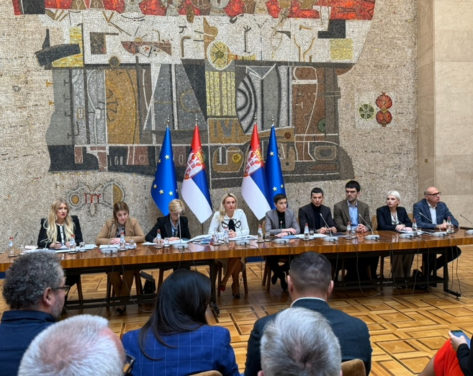

„НАШ МЕД” У ЛИДЛУ ОД 23. ЈАНУАРА 2023. ГОДИНЕ
Понедељак, 23. јануар 2023. године остаће златним словима уписан у историји Погона за прикупљање и пласман меда пчелара Савеза пчеларских организација Србије „НАШ МЕД”, јер тог дана је почео пласман нашег меда преко првог великог трговинског ланца који има објекте на целој територији Србије.
Потрошачи из целе Србије сада коначно имају где да набаве НАШ МЕД, мед са личном картом, мед чије се порекло прати од пчелињака до трговине! То је мед из Стандарда квалитета Савеза пчеларских организација Србије „Добра пчеларска пракса” који пчелари Савеза добијају на територији целе Србије.
Свака тегла има серијски број по коме се може пратити порекло. Прва испорука багремовог меда потиче са територије општине Власотинце, а мед је сакупљан на територији атара села Доња Ломница, Кукавица и Свође.
Мед ће се продавати по акцијској цени од свега 1.199,99 динара за 1 килограм. Не знамо која ће му бити стандардна цена, јер по уговору о томе одлучује Лидл.
Захваљујемо се руководству ЛИДЛ-а на спровођењу прве акције пласмана бренда „НАШ МЕД” кроз њихове објекте! Надамо се успешној и дугорочној сарадњи! Били су јако коректни и професионални током свих припремних радњи протеклих недеља, те их максимално похваљујемо.

„НАШ МЕД“ КОНТИНУИРАНО У ЛИДЛУ ОД 11. МАЈА 2023. ГОДИНЕ
Од четвртка, 11. маја 2023. године потрошачи могу сваког дана да у Лидлу пронађу мед директно од пчелара Србије из њиховог сопственог Погона за прикупљање и пласман меда пчелара Савеза пчеларских организација Србије ”НАШ МЕД”, те тако дођу до багремовог меда сакупљеног од наших пчела на територији наше Србије.
Потрошачи из целе Србије сада коначно имају где да набаве НАШ МЕД, мед са личном картом, мед чије се порекло прати од пчелињака до трговине! То је мед из Стандарда квалитета Савеза пчеларских организација Србије „Добра пчеларска пракса“ који пчелари Савеза добијају на територији целе Србије.
Свака тегла има серијски број по коме се може пратити порекло на сајту Савеза пчеларских организација Србије (https://spos.info/maloprodaja/).
Мед ће се до даљег продавати у теглама од 500 грама по захтеву Лидла, те је у ту сврху изузетно употребљена једна од стандардних тегли, јер калуп за израду типске тегле сада кошта око 50.000 евра, а ми тај новац немамо.
Захваљујемо се руководству ЛИДЛ-а на пласману бренда „НАШ МЕД“ кроз њихове објекте! Надамо се успешној и дугорочној сарадњи! Били су јако коректни и професионални током свих припремних радњи у протеклом периоду, те их максимално похваљујемо.
Потрошаче позивамо да се куповином меда из Србије заједно са нама српским пчеларима боре за квалитет меда на тржишту, а против фалсификата и увозног меда сумњивог квалитета!
НАШ МЕД у Лидлу је приликом преузимања меда од пчелара, а у оквиру контроле квалитета, поред домаћих, прошао и најригорозније могуће иностране анализе на природност и квалитет у најбољим лабораторијама Немачке („Интертек“, Бремен) и Италије („Лајф аналитикс“, Рока де Балди), максималне које постоје према тренутним научним достигнућима, те је овај мед дефинитивно најанализиранији и беспрекоран пчелињи мед на српском тржишту.

За Извршни одбор СПОС-а,
Председник СПОС-а
Др мед. Родољуб Живадиновић, спец.

_________________________________

